

Facultad de Ciencias de la Ingeniería

Escuela de Ingeniería Civil en Informática

**DESARROLLO DE APLICACIÓN MÓVIL**

**PARA MUSEO CON TECNOLOGIA NFC**

PROFESOR PATROCINANTE:

SR. JORGE ANTONIO MORALES VILUGRON

INGENIERO ELECTRONICO

DIPLOMADO EN CS. DE LA INGENIERA

D.E.A. MICROCONTROLADORES, BRASIL

MAGISTER EN ADMINISTRACION DE EMPRESAS, MBA

Proyecto para optar al título de

**Ingeniero Civil en Informática**

**JOSÉ LUIS ACUÑA OYARCE**

VALDIVIA – CHILE

2016

# **ÍNDICE**

ÍNDICE I

ÍNDICE DE TABLAS III

ÍNDICE DE FIGURAS V

RESUMEN VIII

ABSTRACT IX

1. INTRODUCCIÓN. 1

1.1 Antecedentes: 2

1.2 Motivación: 4

1.3 Impactos: 5

1.4 Objetivos: 6

1.4.1 Objetivo General: 6

1.4.2 Objetivos Específicos: 6

1.5 Organización del documento: 7

2. COMPRENSIÓN DEL DOMINIO Y DEL ÁREA DE APLICACIÓN PARA EL DESARROLLO DE LA PLATAFORMA. 9

2.1 Tecnologías: 9

2.1.1 Android: 9

2.1.2 Android Studio: 12

2.1.3 Servidor Web Apache: 13

2.1.4 SQLite: 14

2.1.5 MySQL: 15

2.1.6 XAMPP: 17

2.1.7 Web Hosting: 17

2.1.8 Aplicación Web sobre Móvil: 18

2.1.9 Tecnologías de Desarrollo Web: 19

2.2 Museos: 21

2.2.1 Tipos de Museos: 21

2.2.2 Acotamiento de la Aplicación: 27

3. DISEÑO DE REQUISITOS FUNCIONALES Y VERIFICACIÓN DE FACTIBILIDAD DEL SISTEMA. 28

3.1 Documento de Requisitos: 29

3.1.1 Requisitos Funcionales: 29

3.1.2 Requisitos del Museo: 30

3.1.3 Requisitos de Usuario: 31

3.1.4 Requisitos de Acceso: 31

3.2 Encuesta a realizar: 32

3.3 Análisis de la Encuesta: 33

3.3.1 Análisis de Encuestas de Alumnos: 34

3.3.2 Análisis de Encuestas de Funcionarios/Profesores: 36

3.3.3 Análisis Otros Encuestados: 38

3.4 Conclusiones finales de la Encuesta: 41

4. ANALISIS Y DISEÑO DE LA PLATAFORMA MEDIANTE ARQUITECTURA Y TECNOLOGÍAS PROPUESTAS. 42

4.1 Arquitectura del Sistema 43

4.2 Diagrama de Casos de Uso: 44

4.3 Casos de Uso: 46

4.3.1 Leer datos de la etiqueta NFC 46

4.3.2 Mostrar datos de la etiqueta NFC 47

4.3.3 Busqueda de Información local en SQLite 48

4.3.4 Mostrar Información local de SQLite al usuario 50

4.3.5 Buscar la Información Adicional en el servidor web 51

4.3.6 Mostrar la Información Adicional del servidor web al visitante 53

4.4 Selección de framework PHP: 55

4.4.1 Laravel: 58

4.4.2 CodeIgniter: 58

4.4.3 Slim: 59

4.4.4 Symfony 2: 59

4.4.5 CakePHP: 60

4.5 Requisitos de Interfaz en Android Studio: 62

4.5.1 Plantillas de Aplicación: 62

4.5.2 Plantillas de Actividad: 68

4.6 Requisitos de Interfaz en Dispositivos Android: 70

4.6.1 Medidas Técnicas de Resolución: 71

4.6.2 Densidad de Pantalla: 72

4.7 Tecnologías ContactLess: 75

4.7.1 Tecnología RFID: 76

4.7.2 Tecnología NFC: 80

4.8 Wireframe de Pantallas: 91

4.8.1 Pantallas de Información de Etiqueta NFC: 93

4.8.2 Pantallas de Información de Datos Locales: 96

4.8.3 Pantallas de Información de Datos del Servidor Web: 98

4.8.4 Diagrama de Uso de Pantalla: 100

5. DESARROLLO DE LA PLATAFORMA MÓVIL Y DE LA ESTRUCTURA DE LA BASE DE DATOS: 102

5.1 Pruebas de Conceptos: 102

5.1.1 Leer y Grabar Información en una Etiqueta NFC: 102

5.1.2 Leer y Grabar Información en una Base de Datos SQLite: 107

5.1.3 Manejo combinado entre Tecnología NFC y Base de Datos SQLite: 113

5.1.4 Uso de un servicio web en Android con distintas operaciones: 122

5.2 Modelo de Datos: 136

5.2.1 Datos Tag NFC: 140

5.2.2 Datos SQLite: 141

5.2.3 Datos MySQL: 141

5.2.4 Diseño preliminar mejorado: 142

5.2.5 Cambios Finales al Modelo: 143

6. BIBLIOGRAFÍA: 145

ANEXOS 154

Anexo A: 154

# **ÍNDICE DE TABLAS**

Tabla Página

1. Participación del Mercado de Android (2012-2014) 10

2. Características del Sistema Operativo Android 11

3. Lista total de Personas Encuestadas. 33

4. Tabla de Resultados de Encuesta a Alumnos. 34

5. Tabla de Resultados de Encuesta a Profesores/Funcionarios 36

6. Tabla de Resultados de Encuesta a Otros Encuestados. 39

7. Caso de Uso Leer NFC 46

8. Caso de Uso Extendido “Leer NFC” 46

9. Caso de Uso Alternativo “Leer NFC” 47

10. Caso de Uso Mostrar NFC 47

11. Caso de Uso Extendido “Mostrar NFC” 47

12. Caso de Uso Alternativo “Mostrar NFC” 48

13. Caso de Uso Buscar SQLite 48

14. Caso de Uso Extendido “Buscar SQLite” 49

15. Caso de Uso Alternativo “Buscar SQLite” 49

16. Caso de Uso Mostrar SQLite 50

17. Caso de Uso Extendido “Mostrar SQLite” 50

18. Caso de Uso Alternativo “Mostrar SQLite” 51

19. Caso de Uso Buscar Servidor Web 51

20. Caso de Uso Extendido “Buscar Servidor Web” 52

21. Caso de Uso Alternativo “Buscar Servidor Web” 53

22. Caso de Uso Mostrar Servidor Web 53

23. Caso de Uso Extendido “Mostrar Servidor Web” 54

24. Caso de Uso Alternativo “Mostrar Servidor Web” 54

25. Tareas del sprint de selección de framework PHP. 56

26. Matriz de comparación de framework PHP. 60

27. Resoluciones de Smartphone con sistema operativo Android 73

28. Tipos de Etiquetas/Tags NFC 89

29. Ubicación de los Datos en las fuentes de Información 115

30. Operaciones HTTP y sus equivalencias en Base de Datos 124

31. Datos o Columnas de la tabla "obra" 138

# **ÍNDICE DE FIGURAS**

Figura Página

1. IDE de trabajo de Android Studio v1.2.1.1 13

2. Ventajas y Desventajas de las aplicaciones web sobre móvil. 18

3. Museo Nacional de Bellas Artes, Santiago, Chile 22

4. Museo de Arte Contemporáneo de Valdivia, Valdivia, Chile 23

5. Museo Histórico y Antropológico Maurice van de Maele, Valdivia, Chile 24

6. Museo Nacional de Historia Natural, Santiago, Chile 25

7. Museo Arqueológico de La Serena, La Serena, Chile 25

8. Museo de Ciencia y Tecnología, Santiago, Chile 26

9. Gráfico de Resultados de Encuesta a Alumnos 35

10. Gráfico de Resultados de Encuesta a Profesores/Funcionarios 37

11. Gráfico de Resultados de Encuesta a Otros Encuestados 40

12. Arquitectura del Sistema 43

13. Diagrama de Casos de Uso. Modulo Aplicación Android 44

14. Capas del Modelo Vista Controlador 57

15. Plantilla de actividad en blanco con pestañas [ANDb] 64

16. Plantilla de actividad en blanco con vistas y cambio de título [ANDb] 65

17. Plantilla de actividad en blanco con vistas y cambio de título [ANDb] 66

18. Plantilla de Actividad de Pantalla Completa [ANDb] 67

19. Plantilla de Detalle de Flujo Maestro [ANDb] 68

20. Plantilla de Actividad de Login o ingreso [ANDb] 69

21. Plantilla de Actividad de Configuración [ANDb] 70

22. Comparativa de Resoluciones 71

23. Medidas técnicas de Resolución de Pantalla 72

24. Ejemplo de Transacción usando Tecnología ContactLess 76

25. Diagrama de funcionamiento de tecnología RFID [Bla] 78

26. Tipos de Etiquetas RFID 80

27. Proceso de comunicación en modo activo [Cam11] 83

28. Proceso de comunicación en modo pasivo [Cam11] 83

29. Las tres configuraciones en las que trabaja la tecnología NFC [Cam11] 85

30. Modo de Emulación de Tarjeta Inteligente NFC [Cam11] 86

31. Modo de Emulación Peer-to-Peer NFC [Cam11] 86

32. Modo de Lectura/Escritura NFC [Cam11] 87

33. Etiqueta/Tag NFC 88

34. Arquitectura Dispositivo NFC [Cam11] 90

35. Pantalla Principal de la Aplicación 93

36. Pantalla de Aceptación de la Información en Etiqueta NFC. 94

37. Pantalla de Despliegue de la Información en Etiqueta NFC. 95

38. Pantalla de Aceptación de la Información de Datos Locales. 96

39. Pantalla de Despliegue de la Información de Datos Locales. 97

40. Pantalla de Aceptación de la Información del Servidor Web. 98

41. Pantalla de Despliegue de la Información de Datos del Servidor Web. 99

42. Diagrama de funcionamiento de las pantallas de la aplicación. 101

43. Funcionamiento en código del cambio de modalidad 103

44. Pantalla en modo de escritura de información en etiqueta NFC 104

45. Pantalla en modo de lectura de información en etiqueta NFC 105

46. Código de Lectura de Información de Etiqueta NFC 106

47. Creación de la Base de Datos y de Tabla asociada 108

48. Ingreso de una nueva obra de arte en la Base de Datos 109

49. Pantalla de Busqueda de Obras de Arte 110

50. Salida Individual de Obras de Arte 111

51. Métodos de Salida de Datos 112

52. Lista de Obras de Arte 113

53. Nuevo ingreso de información a etiqueta NFC 114

54. Ingreso de datos restantes a la base de datos SQLite 115

55. Actualización/Eliminación de Información en la Etiqueta NFC 116

56. Lectura inicial de información de etiqueta NFC 117

57. Diseño de Lista de Obras de Arte Mejorada 118

58. Diseño XML de cada integrante de la Lista 118

59. Pantalla de Actualización/Eliminación de Obras de Arte 119

60. Concatenación de datos NFC ingresados 120

61. Lectura de Datos NFC según estructura 121

62. Base de Datos MySQL: Tabla Arte 123

63. Estructura de la Prueba de Conceptos 125

64. Pantalla de ServiciosWebV2 129

65. Uso del programa obtener_obras_por_id en Postman 130

66. Respuesta a Inserción de nueva obra de arte 131

67. Respuesta a actualización de obra de arte 132

68. Respuesta a la búsqueda general de obras de arte 133

69. Respuesta a la búsqueda individual de obras de arte 134

70. Respuesta al borrado individual de obras de arte 135

71. Solicitud de obra de arte fallida 136

72. Modelo de Datos “tesis”, con tabla “obra” 137

73. Distribución de Datos por fuente de información 140

74. Nuevo Diseño Preliminar 142

75. Modelo de Datos Definitivo 144

# **RESUMEN**

En el actual modelo de sociedad tenemos un problema creciente es el hecho de que el interés hacia la cultura, en general ha ido decayendo en el último tiempo, lo cual para una ciudad como Valdivia e incluso otras ciudades del país como Santiago es algo impropio ya que, por lo menos Valdivia se concibió como una ciudad cultural. Pero también la gente ha empezado a sentir un apego creciente hacía la tecnología en especial las tecnologías móviles donde se puede, por lo menos hasta esta fecha, hacer casi todo lo que se puede hacer en un notebook, en especial el ámbito del traspaso de información.

Así que para poder cumplir el objetivo general de solucionar el problema cultural mediante el uso de tecnologías móviles se creará una aplicación móvil, pero acotado a un sector cultural en particular, en este caso los museos o exhibiciones artísticas las cuales son una atracción turística muy bien vista por el público en general, y en los que la gente desea siempre que la visita sea lo más interactiva posible.

Esta aplicación móvil tendrá la función de utilizar la tecnología NFC (Near Field Communication: Comunicación de Campo Cercano) para poder traspasar información de una obra de arte desde un servidor externo a un Smartphone o Tablet, a través de una etiqueta NFC puesta en la misma obra usada como medio de conexión y de transmisión a corta distancia.

El impacto de esta plataforma móvil, es que va a haber más concurrencia en los museos o en las distintas exhibiciones donde se estrenan obras de arte como pinturas, esculturas, u objetos antiguos o incluso maravillas tecnológicas y arquitectónicas, esto conllevará un cambio cultural positivo que llevará a la gente volver a gustar de la cultura permitiendo alimentar su intelecto y curiosidad por el mundo.

# **ABSTRACT**

In the current model of society we have a growing problem is the fact that the interest in culture in general has declined in the last time, which for a city like Valdivia and even other cities like Santiago is unbecoming and that, at least Valdivia was conceived as a cultural city. But people have begun to feel a growing addiction to technology especially mobile technologies where you can, at least to date, do almost everything you can do in a notebook, especially in the field of information transfer.  
  
So in order to meet the general objective to solve the cultural problem by using mobile technologies mobile application will be created, but limited to a cultural sector in particular, in this case museums or art exhibitions which are a tourist attraction well seen by the general public, and where people always want the visit to be as interactive as possible.  
  
This mobile application will function using NFC (Near Field Communication: Near Field Communication) technology to transfer information of a work of art from an external server to a Smartphone or tablet, via an NFC label on the same work used as a medium of connection and in the transmission over short distances.  
  
The impact of this mobile platform, is that there will be more concurrence in museums or in the various exhibitions where works of art as paintings, sculptures or antique objects or technological and architectural wonders are released, this will lead to a positive cultural change that will people like culture allowing re-feed his intellect and curiosity about the world.

# **INTRODUCCIÓN.**

Se tiene la problemática de que, en los museos de Valdivia, la gente desea tener una visita interactiva de los museos locales, por eso tomando el ejemplo de la asociación entre el Museo de Londres y Nokia, donde pudieron crear aplicaciones donde al acceder con un móvil se muestre la información de los objetos en exhibición y su historia.

Se propone, en base a lo dicho en el párrafo anterior, para éste Proyecto de Titulación, crear una aplicación móvil para los museos de Valdivia como por ejemplo el “Museo Histórico y Antropológico Mauricio Van de Maele” o el “Museo de Arte Contemporáneo de Valdivia” o incluso el “Fuerte de Niebla”, o al menos los asociados a la Universidad Austral de Chile. Usando esta aplicación y con etiquetas NFC los usuarios puedan acceder a través de dispositivos móviles como tabletas o smartphones a todos los datos de los objetos, pinturas en exhibición que posea una etiqueta o tag NFC que contenga un acceso a sus datos y siguiendo la lógica del Museo de Londres se puede usar esta aplicación para realizar seguimiento a los eventos del museo con el uso de redes sociales.

Se puede crear esta aplicación para Android, la cual es una plataforma más masiva que IOS, luego se tendrá que conseguir etiquetas NFC, y almacenar el acceso a los datos (puede ser un URL de la aplicación) a los que se quiere acceder y así lo que el usuario tiene que hacer es al pasar su dispositivo móvil por la etiqueta de la exhibición la aplicación usará la información guardada en un servidor de base de datos mediante la cual la etiqueta sirve como nexo entre la base de datos y la aplicación que sirve para así poder ver la información.

Actualmente no se ha encontrado ninguna empresa sobre la cual este proyecto realice un servicio definido, pero, se pretende que mediante la ayuda del profesor Patrocinante Jorge Morales Villugron, se otorgue a esta aplicación un periodo de pruebas o verificación en el Pabellón Docente de la Facultad de Ciencias de la Ingeniería de la Universidad Austral de Chile, esto con el objetivo de probar que la plataforma a desarrollar tiene una aplicación en el mundo real, que es donde se necesita.

## **Antecedentes:**

La tecnología NFC es una tecnología con una cantidad considerables de aplicaciones, aun siendo una tecnología reciente, en el caso de una aplicación móvil como la que se está construyendo actualmente en éste proyecto ya se ha hecho en algunas ocasiones anteriores, aunque planteadas de manera diferente:

* Diseño e Implementación de una Aplicación Móvil basada en Tecnología NFC para acceso a Información de las piezas de Arte de un Museo: Es una tesis realizada en la Pontificia Universidad Católica del Perú, presentada en Diciembre de 2013, que pretende de manera básica el mismo enfoque que ésta tesis presentada aspira lograr, crear: el diseño e implementación de una aplicación móvil enfocado en el sistema operativo Android, para agilizar y dinamizar el acceso a información de las piezas de arte de un museo. La manera en como esta aplicación funciona es similar a la forma en que se tenía pretendido que funcione la que se está planificando en este documento: que utilizando la tecnología Near Field Communication para obtener el identificador de la obra de arte de una Etiqueta NFC o Tag, y además se desarrolla un servicio web en Web2py para consultar a la base de datos y retornar la información en formato JSON a la aplicación móvil [Her13].
* Como se mencionó ya , el Museo de Londres, en la ciudad del mismo nombre, el año 2011, se decidió en un convenio entre este Museo y la Transnacional de Telecomunicaciones Nokia, implementando etiquetas NFC configuradas por la empresa se coloca en las obras de arte del museo para que las personas que lo deseen muestren más información de dichas obras de arte, también pretenden usar etiquetas NFC conectando a las redes sociales a través de ellas para poder realizar seguimiento, o sea que una persona acceda a las redes sociales del Museo para poder seguir a la institución para saber si organizarán eventos importantes, y estar al tanto de éstos, aunque las redes sociales están fuera de los objetivos de este proyecto [MIC11].
* Diseño y Desarrollo de un Sistema de Información Turística y Transporte Urbano mediante Tecnología NFC y Código QR: Esta fue una tesis realizada en la Universidad Politécnica Salesiana en Cuenca, Ecuador; el año 2015, siendo el más reciente descubrimiento encontrado y éste proyecto de titulación consistió en el proceso de desarrollado para poder mostrar las ventajas del uso de la tecnología NFC y los códigos QR para el acceso a información de diferente tipo, para este caso en particular, se accede a la información de sitios turísticos de la ciudad de Cuenca y promocionar los diferentes servicios ofrecidos por los diferentes establecimientos comerciales. Este proyecto utiliza también otras tecnologías de corto alcance como bluetooth, RFID, ZigBee, e incluso Google Maps, la diferencia con el que se pretende hacer es que accede a la información sin usar una aplicación móvil sino con el uso del dato de ingreso almacenado en las NFC Tags o en los Códigos QR [Mur15].
* Desarrollo de una aplicación de pago a través de la tecnología NFC: Este trabajo de titulación realizado en la Universidad Carlos III de Getafe, España; el año 2011, tiene como finalidad el desarrollo e implementación de un sistema construido en Java, emulando una simulación de un proceso de pago a través de la tecnología NFC integrada en un teléfono móvil. Al tratarse de una simulación de todo el proceso, se han implementado las distintas partes que intervienen en la compra y pago de un bien o servicio en una tienda, realizándose el pago a través de una entidad bancaria ficticia [Cam11].

Además de las aplicaciones relacionadas con el área de aplicación y otros documentos formales como tesis, que ya han sido presentados, también se han desarrollado otras plataformas relacionadas con otras áreas, en la que la tecnología NFC ha sabido como desempeñarse para poder prosperar abiertamente:

* BBVA Wallet: Es una aplicación desarrollada por BBVA para poder realizar pagos mediante el uso de una Etiqueta NFC Especial adherida al telefono (dada la baja penetración de NFC actual), pero la versión española de la aplicación móvil puede usar la tecnología NFC de sus teléfonos sin la necesidad de la Etiqueta Especial [BBV15].
* inViu NFC-tracker: Es una aplicación que leerá todas las etiquetas NFC con su móvil Android equipado con NFC y muestra su número único en todo el mundo, así como toda la información almacenada en el tag [ENA15].
* Google Wallet: Igual que BBVA Wallet (versión de España) usa la tecnología NFC asociada al móvil para poder realizar pagos a terminales NFC, sin la necesidad de realizar mayor trabajo [GOO15].

## **Motivación:**

Como se mencionó en el inicio de esta sección, está el hecho de que esta es una iniciativa atractiva para aplicarse en los museos o centros de exhibiciones culturales de la ciudad de Valdivia, como lo sería la Carpa de la Ciencia del Paseo Libertad, por eso sería una innovación crear esta aplicación porque podría permitir que la gente sienta un nuevo amor por la cultura asociado al creciente cariño que sientan por la tecnología.

El uso de las etiquetas NFC como conductores a un servidor, como tecnología de la información no se ha innovado mucho en Chile por lo general, por lo que integrar esta tecnología y su contenido podría acelerar una creciente industria del uso de NFC, lo cual podría motivarse para su expansión a otras instituciones culturales del país como el “Museo Nacional de Historia Natural” en Santiago por ejemplo o incluso el “Museo Interactivo Mirador”.

Por esto, esta iniciativa tiene un potencial mayor si se considera que otras formas de acceso mediante el uso de códigos tales como el uso de código de barras o código QR han tenido éxito, el uso de NFC el cual proporciona una comunicación cercana efectiva por parte de un dispositivo móvil sería una excelente forma de acceso a datos almacenados y de revisión de ellos.

## **Impactos:**

1. En el caso los impactos sociales que tendrá la implementación del Museo NFC, sería el cambio de paradigma mental, que tendrá el público al momento de usar la aplicación podrán acceder a todos los datos de las obras de arte, de forma más completa y con mayor calidad que el panel con información resumida mostrada normalmente; esto impactará más en la gente, porque podrá alimentar más su curiosidad en la búsqueda de información.
2. Continuando el tema del párrafo anterior, está el hecho de que usando tecnología a la cual se está más acostumbrado, es más beneficioso para las personas, porque cada vez es más usada, en especial las tecnologías móviles, que debido a su masificación en el uso de esta tecnología, en este caso, para obtener conocimientos culturales será más preferido para el público en general, por lo que el o los museos que apliquen ésta aplicación aumenten sus tasas de visitas.
3. Otro detalle a mencionar sería que este diseño podría ser exportado a otras entidades culturales fuera de la ciudad de Valdivia, podría exportarse o comercializarse a ciudades como Santiago de Chile, Valparaíso o incluso otras partes de Latinoamérica, para que puedan copiar el modelo acorde a sus circunstancias culturales, todo esto si el sistema cumple con todo lo que se le pidió y ya ha tenido bastante éxito en aspectos locales.
4. También dado que podrían haberse creado otras aplicaciones similares usando NFC, tenga como consecuencia, que con el uso de la tecnología TIC de NFC para búsqueda de información se decida exportar éste sistema para crear otras aplicaciones para acceder a distintos tipos de informaciones para diferentes ámbitos, pero esto en el ámbito educativo e incluso pedagógico.

## **Objetivos:**

### **Objetivo General:**

Crear una aplicación móvil, integrando tecnologías NFC y base de datos, que permita mostrar, y retener información de obras de arte, por ejemplo: esculturas, pinturas y otras obras mediante una interfaz amigable para el usuario, usando etiquetas NFC como medio de almacenamiento y transmisión de datos.

### **Objetivos Específicos:**

1. Conocer lo necesario acerca del dominio, que es todo lo relacionado con las tecnologías necesarias para construir el software, como programación y arquitecturas; además de todo lo necesario sobre el área de aplicación, que es lo relacionado con los museos acotadamente.
2. Especificar los requisitos para la construcción de la plataforma, mediante diferentes encuestas a personas relacionadas al área de aplicación, como por ejemplo profesores de la Universidad Austral de Chile, encargados y asistentes de museos y otras entidades culturales.
3. Diseñar el sistema mediante un análisis de los requisitos, mediante distintas metodologías o patrones de diseño, tales serían los casos de uso de Scrum u otras metodologías ágiles, *SOA* (arquitectura orientada a servicio), entre otras.
4. Construir la primera versión funcional del producto. Usando los conocimientos obtenidos en el “Objetivo Específico 1”. Ésta versión debe poder cumplir con las distintas funcionalidades declaradas en el punto anterior.
5. Probar el software. Verificar si la versión obtenida del “Objetivo Específico 4”, no posee errores y realizar los ajustes. Debe mostrar que el producto cumple con la especificación declarada en “Objetivo Específico 2”.

## **Organización del documento:**

El contenido del documento se encuentra dividido en siete capítulos, algunos de los cuales abarcan los objetivos específicos descritos en el apartado 1.4, y están organizados de la siguiente manera:

* El primer capítulo es el actual, que habla de la **Introducción** del proyecto de título, el cual ayuda a establecer el contexto y las circunstancias en las cuales se está desarrollando el proyecto.
* El segundo capítulo corresponde al que abarca al **Objetivo Específico 1**, en este caso hablará acerca de la comprensión de las tecnologías a utilizar como por ejemplo los él IDE que se usará para construir toda la plataforma, los motores de bases de datos, el tipo de aplicaciones móviles entre otras. También se mencionará la comprensión del área o campo de aplicación en donde se desenvolverá la plataforma, que en este caso serán los museos y los tipos de museos que existen.
* El tercer capítulo abarca lo mencionado en el **Objetivo Específico 2**, en este caso se mencionarán los requisitos funcionales del sistema, los cuales son la base para el funcionamiento de la aplicación. Pero también se mencionará una encuesta referente a la factibilidad del sistema a desarrollar.
* El cuarto capítulo habla de lo mencionado en el **Objetivo Específico 3**, que abarcará un análisis de los Requisitos diseñados en el tercer capítulo, en este caso el análisis y diseño del sistema, el cual abracará el diseño de la arquitectura del sistema, más el diseño de los casos de uso sobre los que se construirá la aplicación. Para continuar con el análisis se mostrará la investigación referente a las tecnologías a utilizar que no fueron mencionadas en el primer capítulo debido a que se les debía investigar de manera más exhaustiva, entre ellas están el lenguaje PHP, los tipos de interfaz que se van a emplear, la tecnología NFC que es la base del sistema, y finalmente el diseño preliminar de pantallas que tendrá el sistema final.
* El quinto capítulo abarca al **Objetivo Específico 4**, que menciona todo lo referente al desarrollo del sistema en su primera versión que abracará la construcción de la aplicación, su interfaz con el usuario, el diseño de la base de datos, cumpliendo lo dicho en los requisitos funcionales, los casos de uso y la arquitectura del sistema, con el uso de pruebas de conceptos.
* El sexto capítulo comprende lo dicho en el **Objetivo Específico 5**, que indica lo referente a las pruebas del sistema una vez construido viendo si cumple con lo especificado y cuáles son sus falencias.
* El séptimo y último capítulo habla de la **Conclusión** del proyecto mencionando todo lo aprendido durante el transcurso de éste mencionando también las posibles mejoras que podría tener el sistema en un futuro.

# **COMPRENSIÓN DEL DOMINIO Y DEL ÁREA DE APLICACIÓN PARA EL DESARROLLO DE LA PLATAFORMA.**

El objetivo de este capítulo es conocer lo necesario acerca del dominio, que es todo lo relacionado con las tecnologías necesarias para construir el software, como programación y arquitecturas; además de todo lo necesario sobre el área de aplicación, que es lo relacionado con los museos acotadamente.

Profundizando más, primero se expondrá el Dominio, en otras palabras, la tecnología con la que posiblemente se va a trabajar entre ellas están:

1. Android, junto con Android Studio, el IDE usado para desarrollar el Sistema.
2. Motores de base de datos a utilizar tal como MySQL y SQLite.
3. Uso de XAMPP, para la programación de las bases de datos.
4. Uso de web hosting y también de aplicación web sobre móvil.
5. También uso de tecnologías de desarrollo web tal es el caso de PHP, JavaScript y HTML5.

Estas tecnologías serán mencionadas en esta etapa, otras serán mencionadas en el capítulo 4, tal es el caso de RFID y NFC. Siguiendo con la idea se continuará con el Área de Aplicación, que serían los Museos; exponiendo sus tipos y como se pretende acotar a qué tipo usar en la aplicación móvil NFC a desarrollar.

## **Tecnologías:**

### **Android:**

Android es un sistema operativo basado en el kernel de Linux diseñado principalmente para dispositivos móviles con pantalla táctil, como **smartphones** o **tablets**, y también para relojes inteligentes, televisores y automóviles, inicialmente desarrollado por Android, Inc. Google respaldó económicamente y más tarde compró esta empresa en 2005. Android fue presentado en 2007 junto la fundación del Open Handset Alliance: un consorcio de compañías de hardware, software y telecomunicaciones para avanzar en los estándares abiertos de los dispositivos móviles [OHA07]. Actualmente Android es el sistema operativo para smartphones con mayor participación del mercado con un 78,4% al año 2013 y un 84,7% para el año 2014, la Tabla 1 muestra la participación del mercado de los últimos dos años. Su núcleo está escrito en C, en C++ (en algunas bibliotecas) y su interfaz de usuario está hecha en Java.

Tabla 1. Participación del Mercado de Android (2012-2014)[1]

|  |  |  |  |  |  |  |
| --- | --- | --- | --- | --- | --- | --- |
| **Sistema Operativo** | **2014 Unidades**  **(M:**  **Millones)** | **2014 Porcentaje de mercado (%)** | **2013 Unidades** | **2013 Porcentaje de mercado (%)** | **2012 Unidades** | **2012 Porcentaje de mercado (%)** |
| **Android** | 255,3 M | 84,7 | 758719,9 | 78,4 | 451621 | 66,4 |
| **iOS** | 35,2 M | 11,7 | 150785,9 | 15,6 | 130133,2 | 19,1 |
| **Microsoft** | 7,4 M | 2,5 | 30842,9 | 3,2 | 16940,7 | 2,5 |
| **BlackBerry** | 1,5 M | 0,5 | 18605,9 | 1,9 | 34210,3 | 5 |
| **Otros OS** | 1,9 M | 0,6 | 8821,2 | 0,9 | 47203 | 6,9 |
| **Total** | 301,3 M | 100 | 967775,8 | 100 | 680108,2 | 100 |

Se eligió Android ya que este posee gran participación del mercado y también por los precios que poseen estos *smartphones,* siendo más asequibles que otros dispositivos con otro sistema operativo, además de tener características que respalden la accesibilidad con la eficiencia del sistema operativo, tal como indica la Tabla 2. Tanto que el 25 de junio de 2014 en la Conferencia de Desarrolladores Google I/O, Google mostró una evolución de la marca Android, con el fin de unificar tanto el hardware como el software y ampliar mercados.

Tabla 2. Características del Sistema Operativo Android[2] [3] [4]

|  |  |
| --- | --- |
| **Características** | **Descripción** |
| **Almacenamiento** | [SQLite](https://es.wikipedia.org/wiki/SQLite), una base de datos liviana, que es usada para propósitos de almacenamiento de datos. |
| **Conectividad** | Android soporta las siguientes tecnologías de conectividad: [GSM](https://es.wikipedia.org/wiki/GSM)/[EDGE](https://es.wikipedia.org/wiki/EDGE), [IDEN](https://es.wikipedia.org/wiki/IDEN), [CDMA](https://es.wikipedia.org/wiki/Acceso_m%C3%BAltiple_por_divisi%C3%B3n_de_c%C3%B3digo), [EV-DO](https://es.wikipedia.org/wiki/EV-DO), [UMTS](https://es.wikipedia.org/wiki/UMTS), [Bluetooth](https://es.wikipedia.org/wiki/Bluetooth), Wi-Fi, [LTE](https://es.wikipedia.org/wiki/Long_Term_Evolution), [HSDPA](https://es.wikipedia.org/wiki/HSDPA), [HSPA+](https://es.wikipedia.org/wiki/HSPA%2B), [NFC](https://es.wikipedia.org/wiki/Near_field_communication) y [WiMAX](https://es.wikipedia.org/wiki/WiMAX).GPRS, UMTS y HSDPA+. |
| **Soporte de Java** | Aunque la mayoría de las aplicaciones están escritas en Java, no hay una [máquina virtual Java](https://es.wikipedia.org/wiki/M%C3%A1quina_virtual_Java) en la plataforma. El bytecode Java no es ejecutado, sino que primero se compila en un ejecutable Dalvik y corre en la Máquina Virtual Dalvik. Dalvik es una máquina virtual especializada, diseñada específicamente para Android y optimizada para dispositivos móviles que funcionan con batería y que tienen memoria y procesador limitados. El soporte para J2ME puede ser agregado mediante aplicaciones de terceros como el J2ME MIDP Runner. |
| **Entorno de desarrollo** | Incluye un emulador de dispositivos, herramientas para depuración de memoria y análisis del rendimiento del software. Inicialmente el entorno de desarrollo integrado (IDE) utilizado era [Eclipse](http://www.eclipse.org/home/) con el plugin de [Herramientas de Desarrollo de Android](http://developer.android.com/tools/help/adt.html) (ADT). Ahora se considera como entorno oficial [Android Studio](https://es.wikipedia.org/wiki/Android_Studio), descargable desde la página oficial de desarrolladores de Android. |
| **Multitarea** | Multitarea real de aplicaciones está disponible, es decir, las aplicaciones que no estén ejecutándose en primer plano reciben ciclos de reloj. |
| **Tethering** | Android soporta tethering, que permite al teléfono ser usado como un punto de acceso alámbrico o inalámbrico (todos los teléfonos desde la versión 2.2, no oficial en teléfonos con versión 1.6 o inferiores mediante aplicaciones disponibles en Google Play (por ejemplo, PdaNet). Para permitir a un PC usar la conexión de datos del móvil android se podría requerir la instalación de software adicional. |
| **Núcleo Linux** | Android depende de Linux para los servicios base del sistema como seguridad, gestión de memoria, gestión de procesos, pila de red y modelo de controladores. El núcleo también actúa como una capa de abstracción entre el hardware y el resto de la pila de software. |
| **Bibliotecas** | Android incluye un conjunto de bibliotecas de C/C++ usadas por varios componentes del sistema. |

### **Android Studio:**

Android Studio es un entorno de desarrollo integrado para la plataforma Android. Fue anunciado el 16 de mayo de 2013 en la conferencia Google I/O, y reemplazó a Eclipse como el IDE oficial para el desarrollo de aplicaciones para Android. La primera versión estable fue publicada en diciembre de 2014. Se necesita Java Development Kit 7 o superior para hacer funcionar Android Studio, debido a que como su predecesor utiliza Java, como se muestra en la Figura 1, se caracteriza por [ANDa]:

* Renderización en tiempo real
* Consola de desarrollador: consejos de optimización, ayuda para la traducción, estadísticas de uso.
* Soporte para construcción basada en [Gradle](https://es.wikipedia.org/w/index.php?title=Gradle&action=edit&redlink=1) (automatización del build para la ejecución del programa creado).
* [Refactorización](https://es.wikipedia.org/wiki/Refactorizaci%C3%B3n) especifica de Android y arreglos rápidos.
* Herramientas [Lint](https://es.wikipedia.org/wiki/Lint) para detectar problemas de rendimiento, usabilidad, compatibilidad de versiones, y otros problemas.
* Plantillas para crear diseños comunes de Android y otros componentes.
* Soporte para programar aplicaciones para [Android Wear](https://es.wikipedia.org/wiki/Android_Wear)
* Soporte para C++ and NDK[5].
* Ejecución instantánea para empujar cambios a su aplicación en ejecución sin necesidad de construir un nuevo APK[6].
* Plantillas de código e integración GitHub para ayudarle a construir características de la aplicación comunes y código de ejemplo de importación.
* Soporte integrado para Google Cloud Platform, por lo que es fácil de integrar a Google Cloud Message y App Engine.

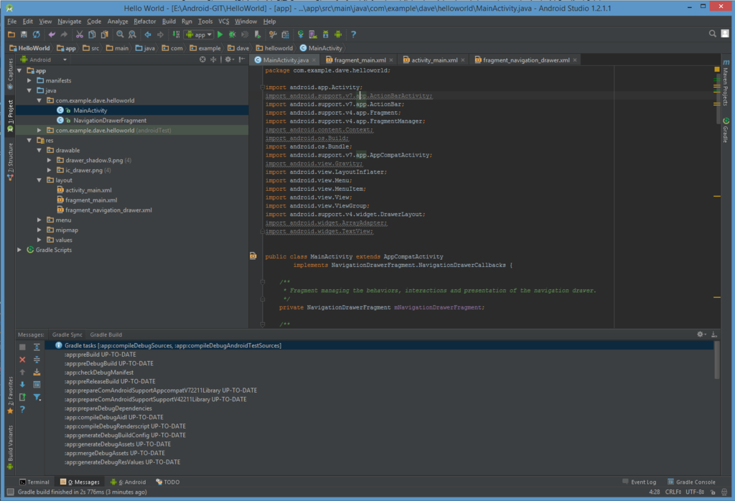

Figura 1. IDE de trabajo de Android Studio v1.2.1.1[7]

### **Servidor Web Apache:**

En informática, un servidor es un tipo de software que realiza ciertas tareas en nombre de los usuarios. El término servidor ahora también se utiliza para referirse al ordenador físico en el cual funciona ese software, una máquina cuyo propósito es proveer datos de modo que otras máquinas puedan utilizar esos datos.

Este uso dual puede llevar a confusión. Por ejemplo, en el caso de un servidor web, este término podría referirse a la máquina que almacena y maneja los sitios web, y en este sentido es utilizada por las compañías que ofrecen hosting. Alternativamente, el servidor web podría referirse al software, como el servidor de HTTP de Apache, que funciona en la máquina y maneja la entrega de los componentes de las páginas web como respuesta a peticiones de los navegadores de los clientes.

El Proyecto Apache HTTP Server es un esfuerzo de desarrollo de software colaborativo cuyo objetivo es crear un sistema robusto, de grado comercial y de libre disposición implementación del código fuente de un servidor HTTP (web). El proyecto es administrado conjuntamente por un grupo de voluntarios ubicados en todo el mundo, el uso de Internet y la Web para comunicarse, planificar y desarrollar el servidor y su documentación relacionada. Este proyecto forma parte de la Apache Software Foundation. Además, cientos de usuarios han contribuido con ideas, código y documentación para el proyecto. Este archivo está destinado a describir brevemente la historia del Servidor Apache HTTP y reconocer los muchos colaboradores para plataformas Unix (BSD, GNU/Linux, etc.), Windows, Macintosh y otras, que implementa el protocolo HTTP/1.1 y la noción de sitio virtual [ASF].

El servidor Apache se desarrolla dentro del proyecto HTTP Server (httpd) de la Apache Software Foundation.

### **SQLite:**

SQLite es un sistema de gestión de bases de datos relacional compatible con ACID, contenida en una relativamente pequeña (~275 kiB) biblioteca escrita en C. SQLite es un proyecto de dominio público.

A diferencia de los sistemas de gestión de bases de datos cliente-servidor, el motor de SQLite no es un proceso independiente con el que el programa principal se comunica. En lugar de eso, la biblioteca SQLite se enlaza con el programa pasando a ser parte integral del mismo. El programa utiliza la funcionalidad de SQLite a través de llamadas simples a subrutinas y funciones. Esto reduce la latencia en el acceso a la base de datos, debido a que las llamadas a funciones son más eficientes que la comunicación entre procesos. El conjunto de la base de datos (definiciones, tablas, índices, y los propios datos), son guardados como un sólo fichero estándar en la máquina host. Este diseño simple se logra bloqueando todo el fichero de base de datos al principio de cada transacción [SQLa].

Se caracteriza por [SQLb]:

* Las transacciones son atómicas, consistentes, aisladas y durables (ACID), incluso después de los fallos del sistema y fallos de alimentación.
* No necesita de configuración ni de Setup.
* Implementación de SQL completa con funciones avanzadas como índices parciales y expresiones de tabla comunes.
* Base de datos completa se almacena en un único archivo de disco de plataforma cruzada. Grande para el uso como un formato de archivo de la aplicación.
* Es compatible con las bases de datos con terabytes y cadenas de gigabytes de tamaño y manchas.
* Autónomo: sin dependencias externas.
* Múltiples plataformas: Android, * BSD, iOS, Linux, Mac, Solaris, VxWorks, y Windows (Win32, Windows CE, WinRT) son compatibles fuera de la caja. Fácil de puerto a otros sistemas.

### **MySQL:**

MySQL es un sistema de administración de bases de datos para bases de datos relacionales. Existen muchos tipos de bases de datos, desde un simple archivo hasta sistemas relacionales orientados a objetos. MySQL, como base de datos relacional, utiliza múltiples tablas para almacenar y organizar la información. MySQL fue escrito en C y C++ y destaca por su gran adaptación a diferentes entornos de desarrollo, permitiendo su interactuación con los lenguajes de programación más utilizados como PHP, Perl y Java y su integración en distintos sistemas operativos, actualmente está en su versión 5.7.12.

Para agregar, acceder a y procesar datos guardados en un computador, usted necesita un administrador como MySQL Server. Dado que los computadores son muy buenos manejando grandes cantidades de información, los administradores de bases de datos juegan un papel central en computación, como aplicaciones independientes o como parte de otras aplicaciones.

Inicialmente, MySQL carecía de elementos considerados esenciales en las bases de datos relacionales, tales como integridad referencial y transacciones. A pesar de ello, atrajo a los desarrolladores de páginas web con contenido dinámico, justamente por su simplicidad [ORA].

Poco a poco los elementos de los que carecía MySQL están siendo incorporados tanto por desarrollos internos, como por desarrolladores de software libre. Entre las características disponibles en las últimas versiones se puede destacar:

* Amplio subconjunto del lenguaje SQL. Algunas extensiones son incluidas igualmente.
* Disponibilidad en gran cantidad de plataformas y sistemas.
* Posibilidad de selección de mecanismos de almacenamiento que ofrecen diferentes velocidades de operación, soporte físico, capacidad, distribución geográfica, transacciones, etc.
* Transacciones y claves foráneas.
* Conectividad segura.
* Replicación.
* Búsqueda e indexación de campos de texto.

### **XAMPP:**

XAMPP es un servidor independiente de plataforma, software libre, que consiste principalmente en el sistema de gestión de bases de datos MySQL, el servidor web Apache y los intérpretes para lenguajes de script: PHP y Perl. El nombre proviene del acrónimo de X (para cualquiera de los diferentes sistemas operativos), Apache, MySQL, PHP, Perl.

El programa está liberado bajo la licencia GNU y actúa como un servidor web libre, fácil de usar y capaz de interpretar páginas dinámicas. Actualmente XAMPP está disponible para Microsoft Windows, GNU/Linux, Solaris y Mac OS X [APA15].

### **Web Hosting:**

Web Hosting o Alojamiento Web es el servicio que provee a los usuarios de Internet un sistema para poder almacenar información, imágenes, vídeo, o cualquier contenido accesible vía web. Es una analogía de "hospedaje o alojamiento en hoteles o habitaciones" donde uno ocupa un lugar específico, en este caso la analogía alojamiento web o alojamiento de páginas web, se refiere al lugar que ocupa una página web, sitio web, sistema, correo electrónico, archivos etc. en internet o más específicamente en un servidor que por lo general hospeda varias aplicaciones o páginas web.

Las compañías que proporcionan espacio de un servidor a sus clientes se suelen denominar con el término en inglés web host.

El hospedaje web, aunque no es necesariamente un servicio, se ha convertido en un lucrativo negocio para las compañías de internet alrededor del mundo.

Se puede definir como "un lugar para tu página web o correos electrónicos", aunque esta definición simplifica de manera conceptual el hecho de que el alojamiento web es en realidad espacio en Internet para prácticamente cualquier tipo de información, sea archivos, sistemas, correos electrónicos, videos etc [Lop].

### **Aplicación Web sobre Móvil:**

Una **aplicación web** **sobre móvil** o ***webapp***es la desarrollada con lenguajes muy conocidos por los programadores, como es el **HTML**, **JavaScript** y **CSS**. La principal ventaja con respecto a la nativa es la posibilidad de programar independiente del sistema operativo en el que se usará la aplicación. De esta forma se pueden ejecutar en diferentes dispositivos sin tener que crear varias aplicaciones.

Las aplicaciones web **se ejecutan dentro del propio navegador web** del dispositivo a través de una URL. Por ejemplo, en Safari, si se trata de la plataforma iOS. El contenido se adapta a la pantalla adquiriendo un aspecto de navegación APP.

¿Puede considerarse esto una APP? En realidad, la gran diferencia con una aplicación nativa (además de los inconvenientes que se muestran en la Figura 2) es que **no necesita instalación** por lo que no pueden estar visibles en app store y la promoción y comercialización debe realizarse de forma independiente. De todas formas, se puede crear un acceso directo que sería como “instalar” la aplicación en el dispositivo. Las apps web móviles son siempre una buena opción si nuestro objetivo es **adaptar la web a formato móvil [LAN]**.

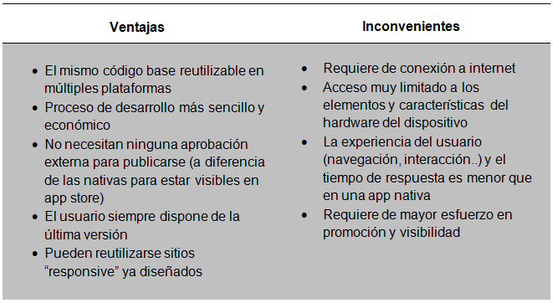

Figura 2. Ventajas y Desventajas de las aplicaciones web sobre móvil[8].

### **Tecnologías de Desarrollo Web:**

* 1. **PHP:** PHP (acrónimo recursivo de PHP: Hypertext Preprocessor) es un lenguaje de código abierto muy popular especialmente adecuado para el desarrollo web.

Fue uno de los primeros lenguajes de programación del lado del servidor que se podían incorporar directamente en el documento HTML en lugar de llamar a un archivo externo que procese los datos. El código es interpretado por un servidor web con un módulo de procesador de PHP que genera la página Web resultante. PHP ha evolucionado por lo que ahora incluye también una interfaz de línea de comandos que puede ser usada en aplicaciones gráficas independientes [PHP06].

Puede ser usado en la mayoría de los servidores web al igual que en casi todos los sistemas operativos y plataformas sin ningún costo. En este caso solo se mencionará lo que es PHP con motivos introductorios, porque en el Capítulo 4 se profundizará este lenguaje más los **frameworks[9]** que éste posee y que serán usados en el proyecto a desarrollar.

* 1. **JavaScript:** JavaScript (abreviado comúnmente "JS") es un lenguaje de programación interpretado, dialecto del estándar ECMAScript. Se define como orientado a objetos, basado en prototipos, imperativo, débilmente tipado y dinámico.

Se utiliza principalmente en su forma del lado del cliente (client-side), implementado como parte de un navegador web permitiendo mejoras en la interfaz de usuario y páginas web dinámicas, aunque existe una forma de JavaScript del lado del servidor (Server-side JavaScript o SSJS). Su uso en aplicaciones externas a la web, por ejemplo, en documentos PDF, aplicaciones de escritorio (mayoritariamente widgets) es también significativo. JavaScript se diseñó con una sintaxis similar al C, aunque adopta nombres y convenciones del lenguaje de programación Java. Sin embargo, Java y JavaScript no están relacionados y tienen semánticas y propósitos diferentes. Todos los navegadores modernos interpretan el código JavaScript integrado en las páginas web. Para interactuar con una página web se provee al lenguaje JavaScript de una implementación del Document Object Model (DOM) [WDN].

* 1. **HTML5**: HTML5 (HyperText Markup Language, versión 5) es la quinta revisión importante del lenguaje básico de la World Wide Web, HTML. HTML5 especifica dos variantes de sintaxis para HTML: una «clásica», HTML (text/html), conocida como HTML5, y una variante XHTML conocida como sintaxis XHTML5 que deberá servirse con sintaxis XML (application/xhtml+xml). Esta es la primera vez que HTML y XHTML se han desarrollado en paralelo. La versión definitiva de la quinta revisión del estándar se publicó en octubre de 2014 [W3C].

**Novedades:**

* API para hacer Drag & Drop. Mediante eventos.
* API para trabajar Off-Line. Permite descargar todos los contenidos necesarios y trabajar en local.
* API de Geolocalización para dispositivos que lo soporten.
* API Storage. Facilidad de almacenamiento persistente en local, con bases de datos (basadas en SQLite) o con almacenamiento de objetos por aplicación o por dominio Web (Local Storage y Global Storage). Se dispone de una Base de datos con la posibilidad de hacer consultas SQL.
* WebSockets. API de comunicación bidireccional entre páginas. Similar a los Sockets de C.
* WebWorkers. Hilos de ejecución en paralelo.

## **Museos:**

Un museoes una institución pública o privada, permanente, con o sin fines de lucro, al servicio de la sociedad y su desarrollo, y abierta al público, que adquiere, conserva, investiga, comunica y expone o exhibe, con propósitos de estudio y educación colecciones de arte, científicas, entre otros, siempre con un valor cultural, según el Consejo Internacional de Museos (ICOM). La ciencia que los estudia se denomina museología, la técnica de su gestión museografía y la administración de los mismos, museonomía. Los museos exhiben colecciones, es decir, conjuntos de objetos e información que reflejan algún aspecto de la existencia humana o su entorno [UCL].

En este caso tal como describe el **Objetivo Especifico 1** se debe buscar todo lo referente los museos tal como se hizo con la tecnología, se debe describir distintos museos y acotar la investigación para determinar el tipo de museo que debería ser el punto inicial en donde debería enfocarse la aplicación móvil.

### **Tipos de Museos:**

1. **Museo de Arte:** Una galería de arte o museo de arte se aplica a aquellos establecimientos cuyo objetivo principal es la disposición y exposición de manera pública de diferentes obras de arte, normalmente artes visuales tales como la pintura o la escultura. Las galerías de arte pueden ser muy variadas, habiendo algunas muy grandes con enormes colecciones y otras muy pequeñas dedicadas a unos pocos artistas [DEF].

Por ejemplo, el más famoso de Chile en este ámbito sería el **Museo Nacional de Bellas Artes** (**MNBA**) en Santiago de Chile, como se muestra en la Figura 3, es uno de los principales centros de difusión de artes visuales en Chile.

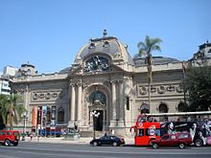

Figura 3. Museo Nacional de Bellas Artes, Santiago, Chile[10]

1. **Museo de Arte Contemporáneo:** Está también la existencia de Museos de Arte Contemporáneos, que comprenden ésta lógica de museos de arte, pero abocados en el arte actual, que es el arte de principios del siglo XX, y la Segunda Guerra Mundial en adelante, o incluso el arte actual de siglo XXI.

Las galerías de arte contemporáneo realizan dos clases de muestras: individuales y colectivas. En las individuales los trabajos de un solo artista son exhibidas al público. En las colectivas, varios artistas presentan a la vez uno o varios de sus trabajos según el tamaño de la galería. Las muestras acostumbran durar quince o treinta días, según la importancia del artista o los trabajos a exhibir [Che14].

Un ejemplo de este tipo de museos es el **Museo de Arte Contemporáneo de Valdivia** o **MAC Valdivia**, como se muestra en la Figura 4, el cual es una institución dependiente de la Universidad Austral de Chile. Fue fundada en 1994 en las ruinas de la ex cervecería Andwanter construida en 1851. Su objetivo es: descentralizar la actividad cultural, estableciendo un espacio para el arte y el intercambio artístico entre la capital y las regionales. El museo alberga todas aquellas expresiones propias del arte contemporáneo [MAC].

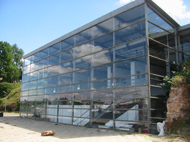

Figura 4. Museo de Arte Contemporáneo de Valdivia, Valdivia, Chile[11]

1. **Museo Histórico**: Los Museos Históricos o de Historia son todos aquellos que cuyas colecciones han sido concebidas y presentadas dentro de una perspectiva histórica. Algunos cubren aspectos especializados como los relativos a una localidad determinada, mientras que otros son más generales. Estos museos contienen una variedad de objetos, incluidos los documentos, artefactos de todo tipo, arte, objetos arqueológicos. Los museos de antigüedades están más especializados en los hallazgos arqueológicos. Según la UNESCO, «en esta categoría están comprendidos los museos, las viviendas y los monumentos históricos de los museos al aire libre que evocan o ilustran ciertos acontecimientos de la historia nacional [ICO].

El ejemplo más cercano de este tipo de museo en Valdivia se encuentra el **Museo Histórico y Antropológico Maurice van de Maele**, también conocida como **Casa Carlos Anwandter**, es una casa museo de la ciudad chilena de Valdivia, como se muestra en la Figura 5, administrada por la Universidad Austral de Chile. Sus dependencias se encuentran en la casa construida por el colono y empresario prusiano Carlos Anwandter (1801-1889) en la isla Teja.

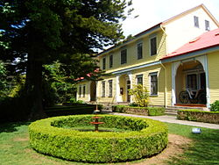

Figura 5. Museo Histórico y Antropológico Maurice van de Maele, Valdivia, Chile[12]

1. **Museos de Historia Natural:** Los museos de historia natural y ciencias naturales suelen exhibir los trabajos del mundo natural.

El enfoque está en la naturaleza y la cultura. Las exposiciones pueden educar al público acerca de la paleontología, la historia antigua, y la antropología. La evolución biológica, las cuestiones ambientales y la biodiversidad son las principales áreas en museos de ciencias naturales [CLU15].

Como por ejemplo el **Museo Nacional de Historia Natural**, en Santiago de Chile como se muestra en la Figura 6. La misión del museo es generar conocimiento y promover la valoración del patrimonio natural y cultural de Chile, para fomentar y fortalecer su comprensión en la sociedad.

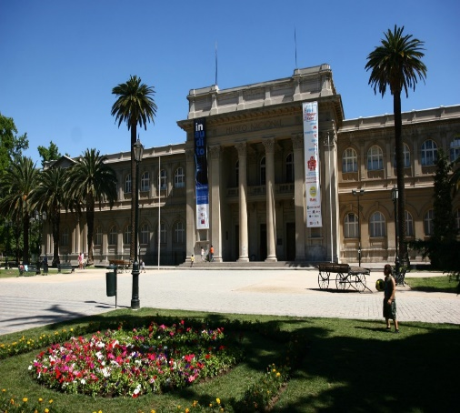

Figura 6. Museo Nacional de Historia Natural, Santiago, Chile[13]

1. **Museo Arqueológico**: Los museos arqueológicos son instituciones que investigan, conservan, exponen e informan acerca del patrimonio arqueológico, entendido éste como aquellos vestigios producto de la actividad humana y aquellos restos orgánicos e inorgánicos que, mediante los métodos y técnicas propios de la arqueología y otras ciencias afines, permiten reconstruir y dar a conocer los orígenes y las trayectorias socioculturales pasadas y garantizan su conservación y restauración [Qui14]. Por ejemplo, se encuentra el **Museo Arqueológico de La Serena** ubicado en la ciudad del mismo nombre, en Chile, como se muestra en la Figura 7:

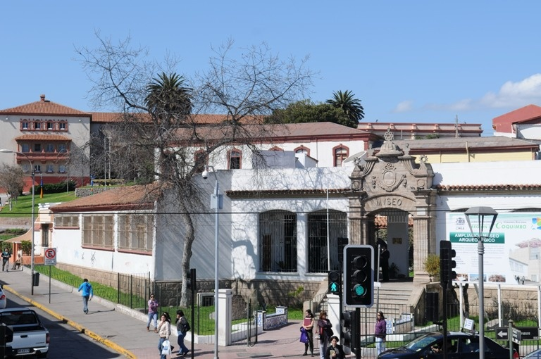

Figura 7. Museo Arqueológico de La Serena, La Serena, Chile[14]

1. **Museos de las Ciencias y de las Técnicas**: Los museos de ciencias y los centros tecnológicos giran en torno a los logros científicos y su historia. Algunos museos pueden tener exposiciones sobre temas tales como la informática, la aviación, museos ferroviarios, la física, la astronomía, y el reino animal.

Los museos de ciencias, en particular, pueden consistir en planetarios, o un teatro por lo general en torno a una cúpula. Estos museos pueden tener salas IMAX, que permiten la visualización en 3-D o calidad superior de imagen. Otro aspecto a destacar serían los museos virtuales, son por lo general los sitios web pertenecientes a los museos reales y que contiene galerías de fotos de elementos encontrados en los museos reales. Esta nueva presentación es muy útil para personas que viven lejos que desean ver el contenido de estos museos [Qui14].

Por ejemplo, estaría el **Museo de Ciencia y Tecnología** (**Mucytec**), tal como se muestra en la Figura 8, está ubicado en el interior del Parque Quinta Normal, en la ciudad de Santiago, Chile. Es administrado por la Corporación Privada para la Divulgación de la Ciencia y Tecnología. Su misión es complementar y fortalecer la enseñanza de la ciencia en Chile y ser una alternativa de educación permanente para todos aquellos que no tienen posibilidades de acceso a la información científica y técnica. Es el primer museo interactivo de Chile [Cod12].

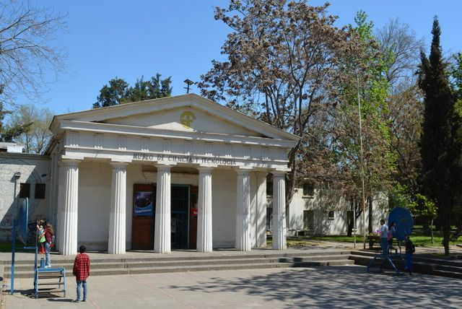

Figura 8. Museo de Ciencia y Tecnología, Santiago, Chile[15]

### **Acotamiento de la Aplicación:**

Analizando los tipos de Museos presentados, y tratando de cumplir con el **Objetivo Especifico 1**: que es tratar de conocer el área de aplicación del problema, en este caso los museos, los cuales se han descrito más los ejemplos que les correspondan, por lo tanto se pretende acotar esta aplicación a los museos más cercanos a disposición del desarrollador de la aplicación, en este caso, la aplicación será hecha para el Pabellón Docente de la Facultad de Ciencias de la Ingeniería, que correspondería a la categoría de Museo de Arte Contemporáneo, o Museo de las Ciencias y las Técnicas si en el caso de qué se decidan a exponer maravillas de la ingeniería. Después se verá si se centra para otras instituciones, la difusión de la aplicación móvil será la misma que la que fue presentada en el Documento general del Anteproyecto de Título.

# **DISEÑO DE REQUISITOS FUNCIONALES Y VERIFICACIÓN DE FACTIBILIDAD DEL SISTEMA.**

El objetivo de este capítulo es conocer lo necesario acerca de los requisitos funcionales y no funcionales del sistema, que es todo lo relacionado con como la plataforma móvil funcionará en un ambiente real, para ser utilizado por un usuario convencional.

Un grupo de requisitos fueron diseñados específicamente después de haber obtenido los datos necesarios durante el Capítulo 2, pero después se pensó que solo esa información no tendría mucho valor si no se tuviesen un contacto más con los usuarios finales del sistema. Por eso considerando, que ésta aplicación móvil es un proyecto de titulación, se podría no realizar una validación de los requisitos, pero igualmente se realizará una encuesta a una población de posibles usuarios finales, en este caso estudiantes, académicos de la Universidad Austral de Chile y otros encuestados ampliando el espectro de la población que fue definida durante el Anteproyecto de Título, considerando con el Patrocinante de que solo los académicos sería no abarcar lo suficiente para los requisitos finales del sistema.

Por tanto, actualmente se tiene una serie de prerrequisitos funcionales, los cuales serán validados por una encuesta realizada a una serie de personas dentro de la Universidad Austral de Chile, los encuestados serán tanto alumnos como profesores, funcionarios de la Facultad de Ciencias de la Ingeniería y personas externas para una mayor cobertura.

Una vez obtenidas las encuestas se debe realizar un análisis de éstas para verificar que los requisitos funcionales planteados y la disposición del público para aceptar la presencia de ésta aplicación y en general el uso de aplicaciones móviles en ambientes culturales.

## **Documento de Requisitos:**

Éstos son los requisitos funcionales definidos, tal como se dijo en la introducción, basados en las reflexiones obtenidas en el **Objetivo Específico 01**, los cuáles son requisitos funcionales, no funcionales y de usuario, y en entre los no funcionales se encuentran aquellos que corresponden a la propia institución de destino que es un museo o similares que corresponda al área de aplicación que trabajará con la plataforma móvil a desarrollar.

### **Requisitos Funcionales:**

**PREQ01:** Permitir un acceso no destructivo a representaciones fidedignas y muy precisas de las obras (fotografías, modelos tridimensionales).

**PREQ02:** Que la aplicación muestre usando las etiquetas NFC, la información acerca de las distintas obras de arte acorde al acceso otorgado en PREQ01.

**PREQ03:** Buscar que la aplicación sea amigable con cualquier clase de usuario que pueda usar el software.

**PREQ04:** Ver que el software tenga una posibilidad de contar con archivos de audio que puedan ser útiles para cualquier persona que tenga problemas con la vista.

**PREQ05:** Es necesario que haya imágenes o videos que expliquen mejor la obra de arte que se quiere exponer por la aplicación.

**PREQ06:** La aplicación debe ser capaz de acceder a la base de datos y abrir una ventana nueva de la propia aplicación que muestre en un tiempo corto los resultados buscados, que no haya un largo retraso.

**PREQ07:** La aplicación debe mostrar la información en una letra que sea visible para la gente y no se vean obligados a forzar la vista. Aquí rescatar las sugerencias de Android para sus Layout de pantallas (activity).

**PREQ08:** Acorde a lo dicho en PREQ07, la aplicación debe mostrar la descripción de la obra de arte con éstas características: Nombre, Autor/Dueño, Fecha de adquisición, Imagen y Descripción.

**PREQ09:** La aplicación permite descargar la información que entrega el servidor relacionado con la obra seleccionada.

### **Requisitos del Museo:**

**PREQ10:** Posibilitar el acceso a bases de datos e información, así como a otras informaciones relacionadas a las que en el museo físico es imposible o muy difícil acceder.

**PREQ11:** Que haya una red interna que permita el acceso a los datos del servidor sin la necesidad de internet, si es que se pudiera, sino sería solamente wi-fi. Esto para no usar plan de datos de los móviles.

**PREQ12:** Que el encargado o encargados informen de forma visible que se puede descargar la aplicación por la plataforma android (Play Store) o que puedan entregar a las personas el archivo. apk para su instalación.

**PREQ13:** El encargado debe indicar como hacer funcionar la aplicación a aquellos que la descargaron o solicitaron por PREQ12.

**PREQ14:** Los museos deben tener etiquetas NFC para cada una de las obras expuestas, para que la aplicación pueda acceder a ellas.

**PREQ15:** Para poder acceder a la información adicional de las obras, en la entrada al museo se ofrecerá la aplicación para el Smartphone como se menciona en PREQ12.

**PREQ16:** Se debe tener de antemano un servidor para almacenar toda la información de las obras de arte del museo.

**PREQ17:** Un funcionario calificado debe ingresar la información de las diferentes obras de arte y/o disponer de una opción de importar esta al servidor externo.

### **Requisitos de Usuario:**

**PREQ18:** Los dispositivos deben tener incorporado el sensor NFC, para poder instalar la aplicación.

**PREQ19:** Se requiere que las etiquetas NFC que serán usadas para la aplicación estén en un lugar fácil de encontrar para cualquier usuario. Podría encontrarse en el entorno que protege la obra.

### **Requisitos de Acceso:**

**PREQ20:** Las etiquetas NFC mencionadas en PREQ14 solo pueden acceder a la obra a la que está asignada y no a otra obra diferente.

**PREQ21:** Las etiquetas NFC deben ser servir como nexo entre la aplicación y la información obtenida del servidor, a su vez, también debe a través de ésta retornar la información desde el servidor a la aplicación, complementando así lo mencionado en PREQ02.

## **Encuesta a realizar:**

En este documento se refleja la encuesta validará la usabilidad de la aplicación móvil planteada. Una vez creada se debe realizar la encuesta a los académicos y funcionarios de la universidad, al igual que a los alumnos, e incluso llegando a entrevistar a otros potenciales usuarios, la encuesta consiste en:

1. ¿Los museos deberían integrar tecnologías, en especial las móviles, para potenciar la experiencia a los visitantes?

**SI NO**

1. ¿Cree que una tendencia moderna, como por ejemplo la del museo interactivo mirador y de la memoria y los derechos humanos, sería bueno para los museos de Valdivia?

**SI NO**

1. ¿Está usted dispuesto a utilizar la aplicación en un dispositivo móvil para poder ver datos complementarios de una pintura/escultura mostrada?

**SI NO**

1. ¿Considera que es factible utilizar un Smartphone o Tablet en ambientes culturales?

**SI NO**

1. ¿Cree que una aplicación Móvil, reemplazaría los taburetes o placas descriptoras convencionales de los museos? ¿O ambos deberían complementarse mutuamente?

**SI NO SE COMPLEMENTAN**

1. ¿Para conocer de una obra, prefiere la información a través de una aplicación Móvil o de la explicación de un guía?

**MÓVIL GUÍA AMBOS**

1. De funcionar esta aplicación en Valdivia, ¿le gustaría que se usara en otros museos de Chile?

**SI NO**

1. Con la publicidad adecuada, ¿piensa que la aplicación contribuiría a masificar el interés por los museos en Valdivia?

**SI NO**

## **Análisis de la Encuesta:**

Una vez realizada la encuesta, se realizó el conteo de la cantidad de personas que pudieron realizarla, y en total fueron, como dice en la Tabla 3:

Tabla 3. Lista total de Personas Encuestadas.[16]

|  |  |
| --- | --- |
| **Alumnos:** | **18** |
| **Funcionarios/Profesores:** | **24** |
| **Otros Encuestados** | **13** |
| **TOTAL:** | **55** |

Como se pudo ver se obtuvo un amplio espectro de público encuestado, los cuales deberán dar un amplio enfoque para verificar la usabilidad de la aplicación. Una vez obtenido el quorum de encuestas respondidas se deben de analizar las respuestas divididas entre los alumnos, funcionarios, profesores y otros encuestados. Para eso se utilizarán gráficos de barras que reflejen cuantas personas respondieron las distintas opciones de respuesta en cada pregunta.

### **Análisis de Encuestas de Alumnos:**

En la Tabla 4 se puede apreciar como los alumnos respondieron las preguntas de la encuesta, donde se puede apreciar, desde su punto de vista, el cómo reaccionaron a las preguntas dadas para verificar la usabilidad y validez de la aplicación.

Tabla 4. Tabla de Resultados de Encuesta a Alumnos.[17]

|  |  |  |  |
| --- | --- | --- | --- |
| **Alumnos/ Preguntas** | **Si** | **No** | **Otros** |
| **1** | 17 | 1 | 0 |
| **2** | 14 | 4 | 0 |
| **3** | 11 | 7 | 0 |
| **4** | 15 | 2 | 1[18] |
| **5** | 1 | 4 | 13 |
| **6** | 2 | 5 | 11 |
| **7** | 18 | 0 | 0 |
| **8** | 15 | 3 | 0 |

Mediante la Figura 9, se puede ver de manera gráfica la tendencia de los alumnos al responder las preguntas de la encuesta.

Figura 9. Gráfico de Resultados de Encuesta a Alumnos[19]

Analizando pregunta por pregunta se tiene que:

* **Pregunta 1**: Se tiene que casi en su totalidad los estudiantes prefieren que se integre tecnología en los museos comprobando, que realizar proyectos tecnológicos pueden ser factibles.
* **Pregunta 2**: La gran mayoría apoya las tendencias modernas que aplican en otros museos validando los cambios de paradigmas, y aunque algunos se opongan, es evidente que las tendencias modernas son muy atractivas para los estudiantes.
* **Pregunta 3**: Estuvieron más divididos los resultados en este caso y aunque la mayoría de alumnos (11) estén dispuestos a usar la aplicación, otra porción (7) no lo están; lo que implica que la aplicación será usada en la gran mayoría de las veces, en otras no será usada necesariamente.
* **Pregunta 4**: La gran mayoría estuvo de acuerdo acerca de la factibilidad del uso de dispositivos móviles en el uso de ambientes culturales como los museos y otras exposiciones.
* **Pregunta 5**: Gran parte de la población piensa que los taburetes y la aplicación podría complementarse, aunque entre los alumnos hay más gente que piensa que prefieren solo al taburete que a la aplicación que lo reemplace, por lo que no querrían una sustitución del panel de información
* **Pregunta 6**: Se repite la misma situación del taburete, los alumnos prefieren que se complementen la aplicación y el guía, pero no que se reemplace lo que ya existe, que en este caso es el guía.
* **Pregunta 7**: En este caso es completamente unánime de que si llegara a funcionar la aplicación en Valdivia sería bien acogida en otras partes del país.
* **Pregunta 8**: Finalmente la gran mayoría espera que la aplicación tendrá una aceptación buena por parte del público, lo que conllevará a que se hagan más recurrentes las visitas a los museos.

### **Análisis de Encuestas de Funcionarios/Profesores:**

Análogo en la encuesta para los estudiantes, los funcionarios y profesores, como se muestra en la Tabla 5, indican la tendencia de la reacción a las preguntas de la encuesta.

Tabla 5. Tabla de Resultados de Encuesta a Profesores/Funcionarios[20]

|  |  |  |  |
| --- | --- | --- | --- |
| **Profesores-Funcionarios/Preguntas** | **Si** | **No** | **Otros** |
| **1** | 23 | 1 | 0 |
| **2** | 21 | 2 | 1 |
| **3** | 22 | 2 | 0 |
| **4** | 24 | 0 | 0 |
| **5** | 3 | 0 | 21 |
| **6** | 6 | 2 | 16 |
| **7** | 24 | 0 | 0 |
| **8** | 20 | 4 | 0 |

Mediante la Figura 10, se puede ver de manera gráfica la tendencia de los profesores y funcionarios al responder las preguntas de la encuesta.

Figura 10. Gráfico de Resultados de Encuesta a Profesores/Funcionarios[21]

Analizando pregunta por pregunta se tiene que:

* **Pregunta 1**: Se tiene que casi en su totalidad los académicos y funcionarios prefieren que se integre tecnología en los museos, comprobando que realizar proyectos tecnológicos pueden ser factibles.
* **Pregunta 2**: Se ve que casi en su totalidad los encuestados apoyan las tendencias modernas que aplican en otros museos validando los cambios de paradigmas, y prácticamente casi nadie se opone por lo que las tendencias modernas serían apoyadas por profesionales como los encuestados, lo que es muy importante si se considera su nivel de educación.
* **Pregunta 3**: Fue casi unánime que los académicos utilizaran la aplicación móvil, lo que muestra que la consideran algo útil y novedoso.
* **Pregunta 4**: En esta ocasión fue unánime de que se aceptará la factibilidad de utilizar aplicaciones móviles en un museo o institución cultural, mostrando lo útil que es la tecnología móvil en una situación de índole cultural.
* **Pregunta 5**: Similar a la encuesta a los estudiantes, los académicos prefieren que los taburetes y la aplicación se complementen entre sí, pero si se puede rescatar, a diferencia de los estudiantes, es que los académicos, preferirían una aplicación que los taburetes.
* **Pregunta 6**: Se repite la misma situación del taburete, los profesores y funcionarios prefieren que se complementen la aplicación y el guía. En cuanto a los restantes, a diferencia de la respuesta dada por los alumnos, los académicos preferirían reemplazar el guía por la aplicación.
* **Pregunta 7**: En este caso, al igual que con los alumnos, es completamente unánime de que si llegara a funcionar la aplicación en Valdivia sería bien acogida en otras partes del país.
* **Pregunta 8**: Finalmente la gran mayoría espera que la aplicación tendrá una aceptación buena por parte del público, lo que conllevará a que se hagan más recurrentes las visitas a los museos, al igual que los alumnos.

### **Análisis Otros Encuestados:**

En esta sección se presentan los otros encuestados los cuales están fuera de la Universidad, su importancia en el aspecto de los requisitos es que ellos son personas diferentes del aspecto de la Institución y por lo tanto, su juicio podría ser más imparcial al respecto y por lo tanto sería bueno de que su opinión también se tomase en cuenta. Como se muestra en la Tabla 6, se ve la tendencia de la respuesta de los 13 encuestados.

Tabla 6. Tabla de Resultados de Encuesta a Otros Encuestados.[22]

|  |  |  |  |
| --- | --- | --- | --- |
| **Otros Encuestados/ Preguntas** | **Si** | **No** | **Otros** |
| **1** | 13 | 0 | 0 |
| **2** | 13 | 0 | 0 |
| **3** | 13 | 0 | 0 |
| **4** | 13 | 0 | 0 |
| **5** | 3 | 4 | 6 |
| **6** | 3 | 3 | 7 |
| **7** | 13 | 0 | 0 |
| **8** | 13 | 0 | 0 |

Mediante la Figura 11, se puede ver de manera gráfica la tendencia de los otros encuestados al responder las preguntas de la encuesta. Junto con ello se tendría todos los análisis requeridos para tener a los encuestados necesarios.

Figura 11. Gráfico de Resultados de Encuesta a Otros Encuestados[23]

Analizando pregunta por pregunta se tiene que:

* **Pregunta 1**: Es unánime el deseo de los otros encuestados el hecho de querer integrarse tecnología en los museos, quizá por el hecho de lo mencionado en el anteproyecto de título, de que se desea que ambientes culturales integren más tecnología.
* **Pregunta 2**: Al igual que la Pregunta 1, es unánime que el deseo de la gente es que los museos integren tendencias modernas, por la razón de qué les parece más atractiva, por lo tanto la aplicación será bien aceptada, viéndolo desde este ángulo.
* **Pregunta 3**: El mismo caso que las anteriores, será unánime que la gente esté dispuesta a usar una aplicación móvil, en este caso la que se está desarrollando en este momento, no estarían reacios a usarla.
* **Pregunta 4**: En este caso la gente no siente ninguna incomodidad en usar un aparato como los Smartphones en lugares como los museos o exposiciones culturales.
* **Pregunta 5**: Aunque se muestre que la gente en más de un 50% cree que la aplicación móvil se complementaría a los taburetes, entre los restantes es ligeramente más favorable que los taburetes permanezcan y no sean reemplazados por una aplicación móvil.
* **Pregunta 6**: Similar a la Pregunta 5, los encuestados prefieren la tercera opción, el hecho de que la aplicación se complemente entre sí con los guías pero entre los restantes están divididos totalmente que la aplicación reemplace a los guías, pero si se considera la tendencia de la anterior pregunta, es poco probable que la gente quiera reemplazar al guía, considerando que la mayoría desean que se complementen.
* **Pregunta 7**: La gente unánimemente preferiría por mucho de que si funciona en Valdivia, les gustaría de que funcionara en otras partes del país, tienen esperanzas en un futuro para la aplicación.
* **Pregunta 8**: En este caso, la gente piensa que la aplicación cumplirá el objetivo de masificar el interés en los museos y exposiciones culturales, validando el objetivo de la aplicación.

## **Conclusiones finales de la Encuesta:**

En conclusión observando los tres gráficos tenemos que los usuarios consideran que la aplicación sería un real aporte a la experiencia de visitar un museo. Esto se refleja en la convergencia que indican las preguntas de la 1-4 y 7-8. En relación a las preguntas 5-6, si bien se tienen matices, pero igualmente con la compañía del guía y/o la existencia del taburete la presencia de la aplicación móvil no es objetada. En este punto se manifiestan los intereses por conservar las tradicionales formas de conocer y visitar las distintas expresiones artísticas de un museo y similares.

# **ANALISIS Y DISEÑO DE LA PLATAFORMA MEDIANTE ARQUITECTURA Y TECNOLOGÍAS PROPUESTAS.**

Una vez establecidos los requisitos funcionales del sistema, más la inclusión de la factibilidad del sistema mediante la encuesta, se debe pasar a la etapa de análisis y diseño del sistema, la manera en que debe estar diseñado el sistema, esto se hace en base a una serie de tareas las cuales deben asegurar de establecer la estructura en la que va estar construida la plataforma, más las distintas tecnologías que se utilizarán para ello, que se complementarán a las expuestas a las del **Capítulo 2**, y por lo tanto las tareas son:

1. El diseño de la arquitectura del sistema o plataforma a desarrollar, que indicará cual será la manera en que funcionará el sistema en general.
2. El diseño de los casos de uso y su respectivo diagrama para mostrar de forma más exacta el funcionamiento más enfocado a los requisitos funcionales que complementará a la arquitectura del sistema.
3. El uso de PHP, según la arquitectura, como se muestra en la Figura 1 será clave, por eso se debe de investigar los distintos frameworks disponibles y escoger el mejor de ellos para la plataforma.
4. Definir y establecer los requisitos de interfaz para la aplicación tanto para la interfaz de usuario diseñada en Android Studio, sino que también para los dispositivos en sí que usarán la aplicación.
5. Definir y establecer las tecnologías **Contactless** o de **sin contacto***,* queen este caso serán las tecnologías de obtención de información, que usará la aplicación para mostrar los datos a los usuarios, en este caso se centrará en la tecnología NFC.
6. Finalmente se establecerá el **Wireframe***[24]* de pantallas que consistirá en el diseño de las pantallas o de las interfaces de usuario preliminares que tendrá la plataforma, y mediante las cuales el usuario interactuará con el sistema.

## **Arquitectura del Sistema**

En este diseño de la Arquitectura del Sistema, se ve que éste fue diseñado siguiendo la arquitectura de diseño conocida como **presentación por capas de tres niveles** o presentación por capas. Como se ve en la Figura 12, se puede observar en la **capa de vista o de presentación**, la interface hardware manejada por el usuario, que en este caso sería un dispositivo móvil, con Android como sistema operativo y éste mismo debe poseer el sistema NFC incluido en dicho dispositivo, para usar la aplicación.

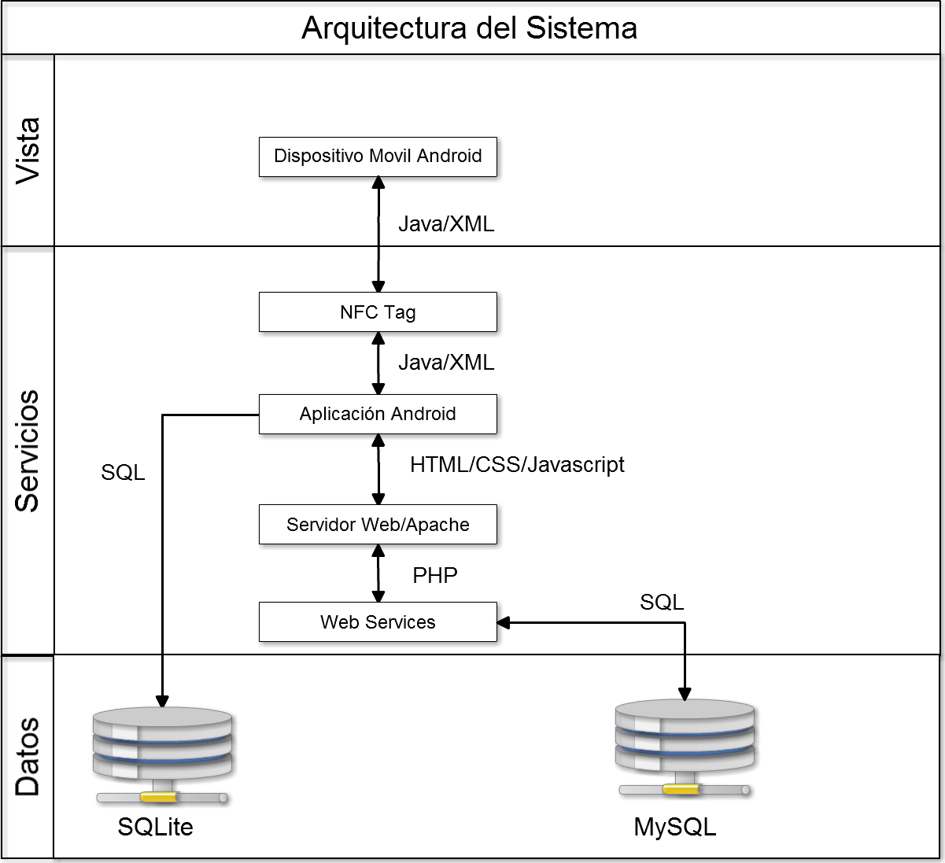

Figura 12. Arquitectura del Sistema[25]

En la **capa de servicios o de negocios** se encuentran todo el sistema de funcionamiento de la plataforma, que tras acceder al sistema de android por medio del dispositivo, el cual accede al NFC Tag, éste último accede por medio de la aplicación android al servidor web Apache para poder utilizar mediante PHP el web service que permite llamar a la capa de datos, y así, obtener los datos necesarios para responder la petición del usuario.

En la **capa de datos**, en el servidor MySQL, se encontrarán todos los datos de las obras de arte, mientras que el servidor SQLite, que será accedido por el propio equipo será para acceder localmente a las obras ya vistas en el dispositivo.

## **Diagrama de Casos de Uso:**

A continuación, se representa la forma en que un Visitante (actor) opera con la aplicación en desarrollo, en especial en como los elementos interactúan (casos de uso) entre sí por medio del actor. En la Figura 13, se presenta un diagrama con los casos de uso principales implicados en el único módulo de la aplicación android.

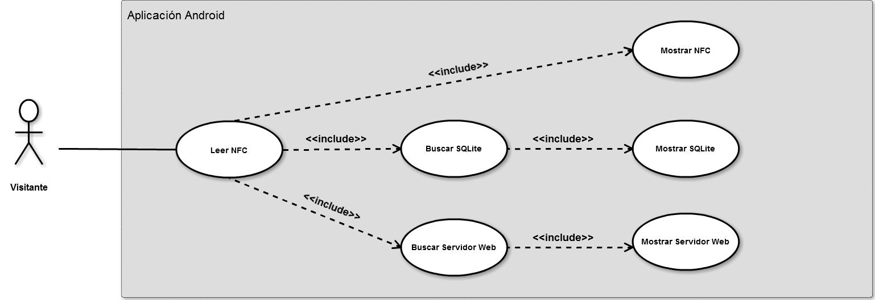

Figura 13. Diagrama de Casos de Uso. Modulo Aplicación Android[26]

En estos casos de uso se ve que el usuario necesitará obligatoriamente utilizar la lectura de la etiqueta NFC (Leer NFC), para acceder a los datos, los cuales vendrán de tres fuentes distintas:

1. Primero, la etiqueta NFC, buscará los datos almacenados en el propio NFC, y los traerá para mostrarlos a los usuarios (Mostrar NFC) por medio del dispositivo.
2. Segundo, por medio del NFC, buscará la información a la base de datos SQLite (Buscar SQLite), la que consistirá en datos locales de menor peso, no incluidos en la etiqueta NFC, y los mostrará al visitante (Mostrar SQLite).
3. Finalmente, a través de la Etiqueta NFC, se puede buscar los datos adicionales los cuales, consisten en varios datos, como por ejemplo datos multimedia y otros que no están en la base de datos SQLite, encontrados por medio del servidor web que a través del web service se conecta a la base de datos MySQL (Buscar Servidor Web), y luego traer dichos datos para mostrarlos al visitante (Mostrar Servidor Web).

También se puede dar el caso de que en las bases de datos tanto como la local, en SQLite, como la externa como es el caso de servidor web con MySQL, no haya información que traer, pero en el caso de la etiqueta NFC, si debe traer información obligatoriamente.

## **Casos de Uso:**

En este apartado, se mostrarán los casos de uso del sistema, en su forma normal y extendida, indicando curso normal y alternativo de los eventos (Ver Tabla de 7 a 24).

### **Leer datos de la etiqueta NFC**

**Caso de Uso: Leer NFC**

Tabla 7. Caso de Uso Leer NFC[27]

|  |  |
| --- | --- |
| **Nombre:** | Leer NFC. |
| **Actores:** | Visitante. |
| **Propósito:** | Leer datos de la etiqueta NFC. |
| **Resumen:** | Este caso de uso comienza cuando el visitante se acerca a una etiqueta NFC y accede a la información precisa de la etiqueta de la obra de arte que ha escogido. |
| **Tipo:** | Principal. |
| **Pre-Condición:** | El visitante debe haber descargado la aplicación android y estar conectado a ella. |
| **Referencias:** | Requerimientos: PREQ01, PREQ03, PREQ06, PREQ10, PREQ11, PREQ14, PREQ18, PREQ19, PREQ20, PREQ21. |

**Caso de Uso Extendido: Leer NFC**

Tabla 8. Caso de Uso Extendido “Leer NFC”[28]

|  |  |
| --- | --- |
| **Acción del Actor** | **Acción del Sistema** |
| 1: El visitante se dirige a la pantalla principal de la aplicación y accede a la etiqueta NFC. |  |
|  | 2: El sistema a través de la etiqueta NFC empieza la búsqueda de la información almacenada en la propia etiqueta. |
|  | 3: El sistema indica que la información fue encontrada exitosamente. |

**Caso de Uso Alternativo: Leer NFC**

Tabla 9. Caso de Uso Alternativo “Leer NFC”[29]

|  |  |
| --- | --- |
| **Acción del Actor** | **Acción del Sistema** |
| 1: El visitante debe reiniciar la captura de la información porque no puso el sensor correctamente. |  |

### **Mostrar datos de la etiqueta NFC**

**Caso de Uso: Mostrar NFC**

Tabla 10. Caso de Uso Mostrar NFC[30]

|  |  |
| --- | --- |
| **Nombre:** | Mostrar NFC. |
| **Actores:** | Visitante. |
| **Propósito:** | Mostrar datos almacenados de la etiqueta NFC. |
| **Resumen:** | Este caso de uso comienza cuando el visitante acepta los datos locales que se encontraron almacenados en la etiqueta NFC, y son traídos para ser mostrados. |
| **Tipo:** | Principal. |
| **Pre-Condición:** | El visitante debe haber descargado la aplicación android y estar conectado a ella. |
| **Referencias:** | Requerimientos: PREQ02, PREQ03, PREQ06, PREQ07, PREQ08, PREQ18, PREQ19, PREQ20, PREQ21. |

**Caso de Uso Extendido: Mostrar NFC**

Tabla 11. Caso de Uso Extendido “Mostrar NFC”[31]

|  |  |
| --- | --- |
| **Acción del Actor** | **Acción del Sistema** |
| 1: Visitante acepta la descarga de la información de la etiqueta NFC. |  |
|  | 2: El sistema retorna la información mostrando su contenido a través de la aplicación móvil. |
| 3: Visitante sale de la información y regresa a la pantalla principal. |  |

**Caso de Uso Alternativo: Mostrar NFC**

Tabla 12. Caso de Uso Alternativo “Mostrar NFC”[32]

|  |  |
| --- | --- |
| **Acción del Actor** | **Acción del Sistema** |
|  | 2: El sistema no pudo descargar la información, no porque no exista (siempre debe haber información en la etiqueta), sino por otro problema externo. |

### **Busqueda de Información local en SQLite**

**Caso de Uso: Buscar SQLite**

Tabla 13. Caso de Uso Buscar SQLite[33]

|  |  |
| --- | --- |
| **Nombre:** | Buscar SQLite. |
| **Actores:** | Visitante. |
| **Propósito:** | Buscar los datos locales ubicados en la base de datos SQLite. |
| **Resumen:** | Este caso de uso comienza cuando el visitante descarga los datos de la etiqueta y usa los datos encontrados en ella para solicitar los datos locales ubicados en la base de datos SQLite. |
| **Tipo:** | Principal. |
| **Pre-Condición:** | El visitante debe haber descargado la aplicación android y estar conectado a ella. |
| **Referencias:** | Requerimientos: PREQ01, PREQ03, PREQ06, PREQ10, PREQ11, PREQ14, PREQ16, PREQ18, PREQ19, PREQ20, PREQ21. |

**Caso de Uso Extendido: Buscar SQLite**

Tabla 14. Caso de Uso Extendido “Buscar SQLite”[34]

|  |  |
| --- | --- |
| **Acción del Actor** | **Acción del Sistema** |
| 1: Visitante acepta la descarga de la información de la etiqueta NFC. |  |
|  | 2: El sistema retorna la información mostrando su contenido a través de la aplicación móvil, preguntando por la búsqueda de datos en SQLite. |
| 3: Visitante acepta buscar información. |  |
|  | 4: El sistema a través de los datos encontrados en la etiqueta NFC, busca información en la base de datos SQLite. |
|  | 5: El sistema indica que la información buscada fue encontrada exitosamente. |

**Caso de Uso Alternativo: Buscar SQLite**

Tabla 15. Caso de Uso Alternativo “Buscar SQLite”[35]

|  |  |
| --- | --- |
| **Acción del Actor** | **Acción del Sistema** |
|  | 2: El sistema no pudo descargar la información, no porque no exista (siempre debe haber información en la etiqueta), sino por otro problema externo. |
|  | 5: El sistema indica que hubo un error en la búsqueda de la información de la obra de arte en la base de datos SQLite. |

### **Mostrar Información local de SQLite al usuario**

**Caso de Uso: Mostrar SQLite**

Tabla 16. Caso de Uso Mostrar SQLite[36]

|  |  |
| --- | --- |
| **Nombre:** | Mostrar SQLite. |
| **Actores:** | Visitante. |
| **Propósito:** | Mostrar al usuario los datos locales ubicados en la base de datos SQLite. |
| **Resumen:** | Este caso de uso comienza cuando el visitante accede a descargar los datos locales de la base de datos SQLite, esta entonces es retornada directamente a través de la etiqueta NFC al dispositivo móvil. |
| **Tipo:** | Principal. |
| **Pre-Condición:** | El visitante debe haber descargado la aplicación android y estar conectado a ella. |
| **Referencias:** | Requerimientos: PREQ02, PREQ03, PREQ06, PREQ08, PREQ10, PREQ11, PREQ14, PREQ16, PREQ18, PREQ19, PREQ20, PREQ21. |

**Caso de Uso Extendido: Mostrar SQLite**

Tabla 17. Caso de Uso Extendido “Mostrar SQLite”[37]

|  |  |
| --- | --- |
| **Acción del Actor** | **Acción del Sistema** |
| 1: Visitante acepta la descarga de la información de la base de datos SQLite. |  |
|  | 2: El sistema retorna la información de la información de los datos locales de la obra enviándola por medio de la etiqueta NFC. |
|  | 3: La etiqueta NFC enviará al dispositivo móvil la información adicional de la obra de arte. |
|  | 4: El dispositivo recibirá la información y la mostrará al visitante. |
| 5: Visitante sale de la información y regresa a la pantalla principal. |  |

**Caso de Uso Alternativo: Mostrar SQLite**

Tabla 18. Caso de Uso Alternativo “Mostrar SQLite”[38]

|  |  |
| --- | --- |
| **Acción del Actor** | **Acción del Sistema** |
|  | 2: El sistema no pudo descargar la información, ya sea porque no existía (no siempre debe haber información en la base de datos SQLite), sino por otro problema externo. |
|  | 4: El sistema indica que hubo un error y el dispositivo no recibió la información o la recibió corrupta. |

### **Buscar la Información Adicional en el servidor web**

**Caso de Uso: Buscar Servidor Web**

Tabla 19. Caso de Uso Buscar Servidor Web[39]

|  |  |
| --- | --- |
| **Nombre:** | Buscar Servidor Web |
| **Actores:** | Visitante |
| **Propósito:** | Buscar la información adicional de la obra de arte que se desea acceder. |
| **Resumen:** | Este caso de uso comienza cuando el visitante accede por medio de la información obtenida de la etiqueta NFC, y espera que pueda acceder al servidor web, donde posee la información, y luego acceder por medio del web service a donde está la información y luego buscarla en la base de datos externa. |
| **Tipo:** | Principal. |
| **Pre-Condición:** | El visitante debe haber descargado la aplicación android y estar conectado a ella. |
| **Referencias:** | Requerimientos: PREQ01, PREQ03, PREQ06, PREQ10, PREQ11, PREQ14, PREQ16, PREQ18, PREQ19, PREQ20, PREQ21. |

**Caso de Uso Extendido: Buscar Servidor Web**

Tabla 20. Caso de Uso Extendido “Buscar Servidor Web”[40]

|  |  |
| --- | --- |
| **Acción del Actor** | **Acción del Sistema** |
| 1: Visitante acepta la descarga de la información de la etiqueta NFC. |  |
|  | 2: El sistema retorna la información mostrando su contenido a través de la aplicación móvil, preguntando por descarga de datos en MySQL. |
| 3: Visitante acepta buscar información adicional. |  |
|  | 4: El sistema intenta acceder al servidor web para usar el web service de la aplicación. |
|  | 5: El sistema informa que el acceso al servidor web fue exitoso, y empezará la búsqueda de la información. |
|  | 6: Empieza el acceso al web service mediante el servidor web. |
|  | 7: Accede al web service, realizando la petición. |
|  | 8: El web service revisará la información a buscar en la base de datos. |
|  | 9: Dará aviso al usuario de que la información está disponible para su descarga. |

**Caso de Uso Alternativo: Buscar Servidor Web**

Tabla 21. Caso de Uso Alternativo “Buscar Servidor Web”[41]

|  |  |
| --- | --- |
| **Acción del Actor** | **Acción del Sistema** |
|  | 5: El sistema indica que hubo un error en el acceso al servidor web donde se encuentra. |
|  | 7: El sistema retorna un error en el acceso al web service. |
|  | 9: El sistema informa de que no hay información disponible en la base de datos |

### **Mostrar la Información Adicional del servidor web al visitante**

**Caso de Uso: Mostrar Servidor Web**

Tabla 22. Caso de Uso Mostrar Servidor Web[42]

|  |  |
| --- | --- |
| **Nombre:** | Mostrar Servidor Web. |
| **Actores:** | Visitante. |
| **Propósito:** | Retornar la información adicional de la obra de arte que se desea acceder. |
| **Resumen:** | Este caso de uso comienza cuando el visitante acepta descargar la información encontrada por el servidor web en la base de datos MySQL, esta entonces es retornada directamente a través de la etiqueta NFC a la aplicación móvil. |
| **Tipo:** | Principal. |
| **Pre-Condición:** | El visitante debe haber descargado la aplicación android y estar conectado a ella. |
| **Referencias:** | Requerimientos: PREQ01, PREQ02, PREQ03, PREQ04, PREQ05, PREQ06, PREQ07, PREQ08, PREQ09, PREQ11, PREQ14, PREQ16, PREQ20, PREQ21. |

**Caso de Uso Extendido: Mostrar Servidor Web**

Tabla 23. Caso de Uso Extendido “Mostrar Servidor Web”[43]

|  |  |
| --- | --- |
| **Acción del Actor** | **Acción del Sistema** |
| 1: Visitante acepta la descarga de la información adicional de la obra de arte. |  |
|  | 2: El sistema a través del web service intercambiará la información adicional de la obra desde la base de datos al servidor web. |
|  | 3: El servidor web recibirá la información adicional de la obra. |
|  | 4: El servidor web enviará la información a la etiqueta NFC. |
|  | 5: La etiqueta NFC recibirá la información del servidor web. |
|  | 6: La etiqueta NFC enviará al dispositivo móvil la información adicional de la obra de arte. |
|  | 7: El dispositivo móvil recibirá la información y la mostrará al visitante. |
| 8: Visitante sale de la información y regresa a la pantalla principal. . |  |

**Caso de Uso Alternativo: Mostrar Servidor Web**

Tabla 24. Caso de Uso Alternativo “Mostrar Servidor Web”[44]

|  |  |
| --- | --- |
| **Acción del Actor** | **Acción del Sistema** |
| 1: Visitante no acepta la descarga de la información |  |
|  | 3: El sistema indica que hubo un error en la recepción de la información de la obra de arte en el servidor web. No la recibió, la recibió corrupta, o no existe la información (no siempre debe haber información en la base de datos SQLite). |
|  | 5: El sistema indica que hubo un error y la etiqueta NFC no recibió la información o la recibió corrupta. |
|  | 7: El sistema indica que hubo un error y el dispositivo no recibió la información o la recibió corrupta. |

## **Selección de framework PHP:**

Una vez definidos los requisitos y los casos de uso a implementar se debe de desarrollar un sistema con los distintos servicios como el web service para PHP, para eso el uso de un **framework**es crucial. Un **framework** es [Mac14] un entorno o ambiente de trabajo para desarrollo; dependiendo del lenguaje normalmente integra componentes que facilitan el desarrollo de aplicaciones como el soporte de programa, bibliotecas, plantillas y más.

Las ventajas que trae un **framework***,* considerando esta definición son [Kot10]:

* La mayor ventaja de ésta plataforma de software es que reduce el tiempo y energía en el desarrollo de software.
* Los**frameworks** proporciona un sistema estándar de trabajo a través del cual el usuario puede desarrollar el módulo deseado de aplicación o la aplicación completa en lugar de desarrollar menores detalles de nivel.
* Usando **frameworks**, los desarrolladores pueden dedicar más tiempo en el desarrollo del requisito de software, no en la preparación del medio ambiente y herramientas de desarrollo de aplicaciones.
* Un**framework** sigue el modelo de diseño, por lo que cuando se utilizan estos marcos que has de seguir su convención de codificación que hace que su código limpio y extensible para el propósito futuro.
* Un **framework** separa la lógica empresarial de la interfaz de usuario que realiza el código más limpio y extensible.
* Los **frameworks** ayudan a desarrollar el proyecto rápidamente, se conoce uno bien entonces no se tendrá que preocuparse acerca de la fecha límite del proyecto.

Para poder seleccionar el mejor **framework PHP**, con el objetivo de desarrollar el web service, se deben realizar ciertas tareas acorde a dicha selección, como se muestran en la Tabla 25, estas tareas son:

Tabla 25. Tareas del sprint de selección de framework PHP[45].

|  |  |  |
| --- | --- | --- |
| **Número de la Tarea** | **Descripción** | **Duración (Horas)** |
| 1 | Investigar frameworks PHP distintos que estén actualmente en el mercado. | 4 |
| 2 | Realizar una descripción de los framework PHP investigados. | 5 |
| 3 | Elaborar una matriz de comparación de los framework PHP investigados. | 5 |
| 4 | Seleccionar el framework PHP apropiado. | 1 |

En esta fecha de 2016, el mercado ofrece una amplia gama de **frameworks** para PHP, entre ellos, su gran mayoría implementa el patrón de arquitectura MVC, o también llamado modelo – vista – controlador. Este patrón de arquitectura en particular descompone la aplicación en tres partes diferentes, los cuales serían el modelo, la vista y el controlador [CSF16], los cuales serán descritos a continuación:

* **Modelo:** El modelo representa la parte de la aplicación que implementa la lógica de negocio. Esto significa que es responsable de la recuperación de datos convirtiéndolos en conceptos significativos para la aplicación, así como su procesamiento, validación, asociación y cualquier otra tarea relativa a la manipulación de dichos datos.
* **Vista:** La vista hace una presentación de los datos del modelo estando separada de los objetos del modelo. Es responsable del uso de la información de la cual dispone para producir cualquier interfaz de presentación de cualquier petición que se presente.
* **Controlador:** La capa del controlador gestiona las peticiones de los usuarios. Es responsable de responder la información solicitada con la ayuda tanto del modelo como de la vista. Espera peticiones de los clientes, delega la búsqueda de datos al modelo y selecciona el tipo de respuesta más adecuado según las preferencias del cliente. Finalmente delega el proceso de presentación a la capa de la Vista.

En la Figura 14, se muestra las tres capas descritas del Modelo-Vista-Controlador. También se necesitará usar estas configuraciones para crear mediante el uso de PHP, un API REST [Rod16], la cual es una técnica de arquitectura de software usada para construir APIs que permitan comunicar a nuestro servidor con sus clientes usando el protocolo HTTP mediante URI (en vez de URL) lo suficientemente inteligentes para poder satisfacer la necesidad del cliente. En este caso se creará un API RESTful, dado que se caracteriza porque la API creada es un conjunto de funciones o procedimientos para que sea utilizado por otro software, en este caso la aplicación móvil.

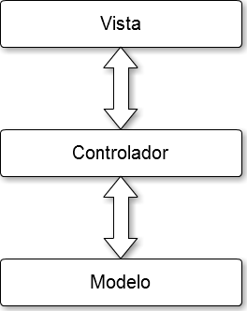

Figura 14. Capas del Modelo Vista Controlador[46]

Para decidir entre las opciones que ofrece el mercado para el desarrollo, se investigaron ciertos **frameworks** por internet [Mal15], los cuales se caracterizaran por ser los mejores en su categoría para crear una aplicación que utiliza un servicio web con el uso de PHP, e incluso algunos de ellos, según la página de webhostface [Kit15], fueron los más populares del 2015. También se caracterizan porque las aplicaciones creadas por medio de estos **frameworks**son ágiles, estos son [Mal15]:

### **Laravel:**

Es un framework de aplicaciones web PHP con una sintaxis expresiva, elegante con el objetivo de reducir la complejidad de un desarrollo web facilitando las tareas comunes, como la autenticación, enrutamiento, sesiones y el almacenamiento en caché. Proporciona herramientas accesibles y potentes necesarias para construir grandes aplicaciones robustas, con un contenedor de inversión de control, sistema de migración expresiva y el apoyo de pruebas de unidad estrechamente integrado. Laravel se puede utilizar para aplicaciones de nivel empresarial enorme o API JSON simples, lo que significa que es perfectamente adecuado para todos los tipos y tamaños de proyectos. Está construido en lo mejor de varios componentes de Symfony, proporcionando una sólida base bien probada y con código fiable. Funciona muy bien en MySQL, PostgreSQL, SQL Server y SQLite.

### **CodeIgniter:**

CodeIgniter es un framework PHP potente con una pequeña seña de identidad, está pensado para los que requieren un elegante conjunto de herramientas simples para construir aplicaciones web con todas las funciones. Requiere casi cero configuraciones, sin reglas de codificación restrictivas y ofrece soluciones sencillas para requisitos de aplicaciones complejas. CodeIgniter cuenta con un rico conjunto de librerías para tareas comúnmente necesarias, así como una interfaz sencilla y estructura lógica para acceder a estas bibliotecas. Es excepcionalmente rápido, ya que su sistema central sólo requiere un par de bibliotecas pequeñas, con bibliotecas adicionales cargan dinámicamente a petición, con base en sus necesidades de un determinado proceso. Esto significa que el sistema base es a la vez ligero y ágil. Como CodeIgniter usa el enfoque controlador MVC, que permite una gran separación entre lógica y presentación, particularmente útil para los proyectos en los que los diseñadores están trabajando en archivos de plantilla.

### **Slim:**

Slim es un **micro framework** PHP para ayudar a escribir aplicaciones sencillas, pero con resultados de potentes y API’s, con métodos HTTP estándar y personalizados, parámetros de la ruta, plantillas de página, sin una curva de aprendizaje difícil. El framework incluye el acceso a la gestión de errores y depuración, almacenamiento en caché HTTP, mensajes flash y cookies seguras. Es muy sencillo de configurar y empezar a trabajar de inmediato, y con el sofisticado router URL y la arquitectura middleware lo hacen ideal para el desarrollo rápido de prototipos o API.

### **Symfony 2:**

Symfony es un framework PHP para acelerar la creación y el mantenimiento de sus aplicaciones web. Mediante el uso de las normas existentes “de facto” de PHP, como PHPUnit y convenciones de nombres para las clases, usted no está confinado dentro del entorno de Symfony, sino que tienen la libertad de elegir los componentes de software que desea utilizar. Proporciona un conjunto de componentes prefabricados que se pueden integrar rápidamente en su aplicación, junto con una metodología clara para ayudarle a trabajar de forma eficiente y eficaz en las tareas más complejas. El uso de mejores prácticas garantiza la estabilidad, facilidad de mantenimiento y capacidad de actualización de cualquier aplicación a desarrollar.

### **CakePHP:**

CakePHP le permite construir aplicaciones web más rápido, usando las características de generación de código para crear rápidamente prototipos. No hay ninguna configuración complicada, simplemente configurar su base de datos y ya está listo para funcionar. Traducciones, acceso de base de datos, almacenamiento en caché, la validación, autenticación y mucho más está integrados en el frameworks por defecto. Viene empaquetado con las convenciones limpias MVC, que le guiará en el desarrollo de su aplicación. CakePHP puede manejar todos los aspectos de su aplicación, desde la solicitud inicial del usuario hasta el renderizado final de una página web.

En la Tabla 26, se muestra una tabla comparativa de los siete *frameworks* que se han expuesto en esta sección.

Tabla 26. Matriz de comparación de framework PHP[47].

|  |  |  |  |  |  |
| --- | --- | --- | --- | --- | --- |
|  | **Laravel** | **CodeIgniter** | **Slim** | **Symfony 2** | **CakePHP** |
| **Adecuado para programador** | Avanzado | Principiante | Principiante | Intermedio | Intermedio |
| **Patrón de Arquitec tura** | MVC | MVC/HMVC | MVC | MVC | MVC/HMVC |
| **Escrito en** | PHP | PHP | PHP | PHP | PHP |
| **Velocidad** | Normal | Rápido | Rápido | Normal | Normal |
| **Peak de uso**  **de memoria**  **(Mb)**  **[KEN15]** | 2.76 | 0.43 | 0.47[48] | 3.21 | 1.37 |
| **Respuesta**  **/segundo**  **[KEN15]** | 91.59 | 810.99 | 880.24 | 101.99 | 207.27 |
| **REST API** | Si | Si | Si | Si | Si |
| **Soporte para Web Service** | Si | Si[49] | Si | No | No |
| **Base de datos soportada** | MySQL.  PostgreSQL  SQL Server.  SQLite. | SQLite.  MySQL.  PostgreSQL  SQL Server. | MySQL.  SQL Server.  SQLite. | Bases de datos No SQL.  RDBMS a través de PHPCR. | MySQL.  SQLite.  SQL Server.  PostgreSQL.  Oracle (a través de un driver). |
| **PHP Mínimo** | 5.5.9 | 5.2.4 | 5.5+ | 5.3.9 | 5.4.16 |
| **Motor de plantillas** | Blade | Simple  Template  Parser | Twig | Twig | Volt |
| **JSON** | Si | Si | Si | Si | Si |

En conclusión, observando la Tabla 26, se puede ver que el mejor framework para el diseño y el posterior desarrollo del web service, para ser usado en traer los datos desde la base de datos MySQL al servidor sería el **framework** Slim, y eso es porque primero su tasa de respuesta por segundo es la más alta (880.24 kb/s), además su uso de memoria máximo de 0.47 es uno de los más bajos, y también dado que Slim es un **micro framework**, es mucho más liviano que los demás, haciéndolo más fácil de instalar que por ejemplo Codeigniter, y además es un **framework** cuya curva de aprendizaje es baja por lo tanto es un entorno fácil de usar para construir la aplicación.

## **Requisitos de Interfaz en Android Studio:**

La interfaz usada en la aplicación debe ser acorde a lo que se establecería en el caso de diseñar solo para aplicaciones móviles como es el caso de la plataforma a diseñar. Por eso se debe de buscar y analizar todo lo necesario para poder establecer un diseño acorde a la aplicación a diseñar, para establecer posteriormente un **wireframe**de pantallas que sea fácil de manejar para cualquier usuario sin mayor experiencia informática.

Para eso se debe de realizar un análisis de las plantillas que Android, preferiblemente **Android Studio** tiene que ofrecer a los desarrolladores para diseñar sus respectivas plataformas, tal como dice la propia página de Android Studio [ANDb] proporciona plantillas de código que ayudan a crear nuevos proyectos con un determinado patrón de diseño o agregar componentes a su proyecto existente. Las plantillas de código siguen las directrices de diseño y desarrollo de Android para conseguir que el camino correcto para crear una aplicación funcional. Tal como dice la página de Android Studio hay varios tipos de plantillas de código de Android, que pueden crear cualquier cosa, desde una aplicación completa a componentes específicos de la aplicación. Las principales categorías de plantillas de código son los siguientes:

### **Plantillas de Aplicación:**

Las plantillas de aplicación o **application template** crean módulos de aplicaciones Android básicas que se pueden ejecutar y probar inmediatamente en el dispositivo Android. Estas plantillas están disponibles cuando se crea un nuevo módulo de Android, aunque también se puede utilizar estas plantillas para añadir nuevas actividades a un módulo existente. Entre los tipos de plantillas de aplicación, según la página de Android Studio [ANDb], se encuentran:

* **Plantilla de actividad en blanco:** Existen muchos tipos de plantillas de actividad en blanco las cuales se diferencian en el tipo de navegación que se requiere al desarrollar la aplicación, si se navegará por pestañas o secciones, entre otras, por ejemplo:

1. La **plantilla de actividad en blanco** con el tipo de navegación: **None Option** o ninguna acción crea una sencilla aplicación que sigue las directrices de diseño de Android. Se utiliza esta plantilla para crear una aplicación básica, y que es la pantalla mínima usada como punto de partida para un proyecto.
2. La **plantilla de actividad en blanco** con el tipo de navegación: **Tabs** **or** **Tabs + Swipe o, con Pestañas o Pestañas** + Cambio de Pestañas, crea una aplicación con tres secciones basadas en la clase de **Fragment***[50]* y una interfaz de usuario con pestañas, como se muestra en la Figura 15.

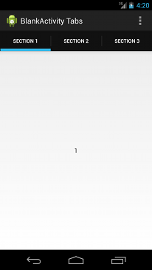

Figura 15. Plantilla de actividad en blanco con pestañas [ANDb]

1. La **plantilla de actividad en blanco** con el tipo de navegación: **Swipe Views + Title Strip** o cambio de vistas o secciones + opción de título crea una aplicación con tres secciones de **Fragment,** una cabecera de título compacta que cambia al intercalar las vistas (conocidas como pestañas desplazables o **Scrollable Tabs** en la guía de diseño Android) y el cambio de navegación entre las secciones, basado en el patrón de diseño cambio de vista o **swipe view**, tal como se ve en la Figura 16.

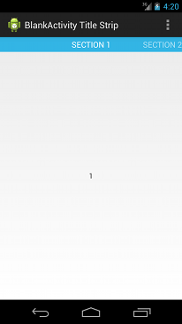

Figura 16. Plantilla de actividad en blanco con vistas y cambio de título [ANDb]

1. La **plantilla de actividad en blanco** con el tipo de navegación: **Dropdown** u opción desplegable crea una aplicación que extiende a **FragmentActivity**, que contiene tres secciones de **Fragment**, tal como se muestra en la Figura 17, con una Barra de acciones (**ActionBar**) de navegación en la cual se utiliza el modo de lista desplegable que cambia de vista al cambiar de título.

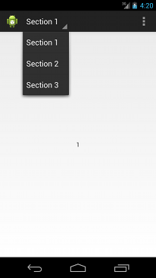

Figura 17. Plantilla de actividad en blanco con vistas y cambio de título [ANDb]

* **Plantilla de Actividad de Pantalla Completa**: Esta plantilla proporciona la implementación de una actividad que alterna entre una primaria, vista de pantalla completa y una vista con controles de interfaz de usuario estándar, incluyendo la barra de notificaciones y la barra de título de la aplicación, como se ve en la Figura 18. La vista de pantalla completa es el valor predeterminado y un usuario puede activar la vista estándar tocando la pantalla del dispositivo. Esta plantilla incluye la aplicación **SystemUiHider** que gestiona la ocultación de la interfaz de usuario del sistema utilizando un enfoque compatible con la versión usada en el dispositivo de salida.

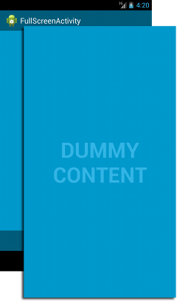

Figura 18. Plantilla de Actividad de Pantalla Completa [ANDb]

* **Plantilla de detalle de Flujo Maestro**: Esta plantilla crea un diseño adaptable para un conjunto de elementos y detalles asociados. En un dispositivo tipo tablet, la lista de elementos y detalles de elementos se muestran en la misma pantalla, por otro lado, en un dispositivo más pequeño, la relación y los detalles se muestran en pantallas separadas, como se muestra en la Figura 19. Esta plantilla incluye un diseño o **layout** adaptativo usando archivos XML.

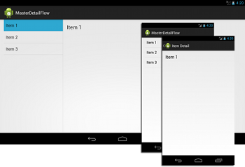

Figura 19. Plantilla de Detalle de Flujo Maestro [ANDb]

### **Plantillas de Actividad:**

Es otra categoría de plantillas para desarrollo en Android que ofrece Android Studio y consiste en plantillas, que según la página de Android [ANDb], proporcionan opciones para añadir nuevas actividades a cualquier aplicación existente. Estas plantillas crean el mismo tipo de actividad como cuando se utiliza como una plantilla de aplicación, sin embargo, como se indicó ya, estas plantillas crean actividades que están destinadas específicamente para ser utilizadas como parte de una aplicación existente, las plantillas descritas [ANDb] son las siguientes:

* **Plantilla de Actividad de Login o ingreso**: Esta plantilla de actividad proporciona campos de entrada y un ejemplo de implementación de un **AsyncTask**[51] que pide a los usuarios registrarse con sus credenciales, normalmente usuario y contraseña como índica la Figura 20.

Esta plantilla incluye:

1. Interfaz de usuario recomendada para solicitar la información de inicio de sesión.
2. Implementación de **AsyncTask**para manejar las operaciones de red separadas del hilo principal.
3. Indicador de progreso durante las operaciones de red.

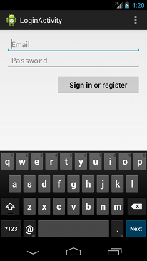

Figura 20. Plantilla de Actividad de Login o ingreso [ANDb]

* **Plantilla de Actividad de Configuración**: Esta plantilla se extiende de la clase **PreferenceActivity***[52]* y utiliza un archivo XML para crear la configuración de preferencias que serán mostradas al usuario, como índica la Figura 21. Esta plantilla también muestra cómo implementar varios tipos de datos de configuración. Además de extender la clase **PreferenceActivity***,* losvalores de preferencia se definen usando archivos XML, agregándose al directorio res/xml de un proyecto.

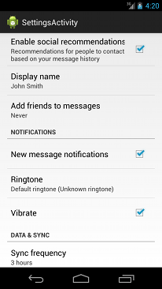

Figura 21. Plantilla de Actividad de Configuración [ANDb]

## **Requisitos de Interfaz en Dispositivos Android:**

Para diseñar la interfaz para los dispositivos Android, se debe tener en cuenta las resoluciones de las pantallas de cada dispositivo. La resolución, como dice [XAT14], determina el número de líneas verticales y horizontales que puede mostrar una pantalla. Si cuenta, por ejemplo, con poca resolución y gran tamaño, la calidad de sus detalles será bastante pobre, justo al contrario que si contamos con una pantalla de altísima resolución y tamaño normal o reducido en comparación con la resolución, como es el caso del Samsung Galaxy S4 (el cual posee NFC integrado), que cuenta con resoluciones abismales en comparación al tamaño de sus pantallas ( $1920x1080$ pixeles), como se puede contemplar en la Figura 22, al comparar la resolución de este equipo con la resolución del Samsung Galaxy I7500 de resolución de $320x480$ pixeles.

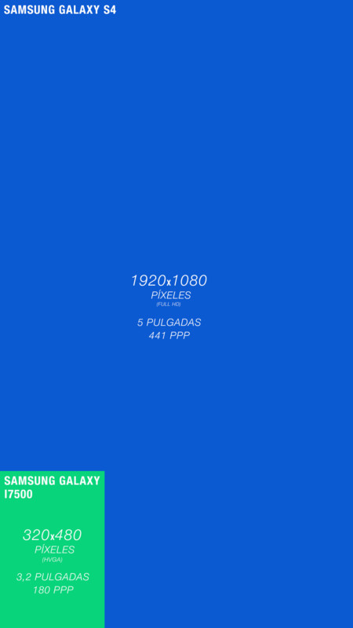

Figura 22. Comparativa de Resoluciones[53]

### **Medidas Técnicas de Resolución:**

Para entender este asunto de la resolución se debe tener en cuenta estas medidas técnicas en aras de poder establecer un entendimiento más claro, porque ahora todos, o al menos la gran mayoría de los dispositivos móviles, que poseen NFC integrados poseen una resolución amplia como es el caso del Samsung Galaxy S4, y sus variantes. Estos términos como dice [NOR] e indica la Figura 23 son:

* **Medida de la pantalla**: Es la medida real de la pantalla en diagonal, no del dispositivo.  
  Es la distancia en pulgadas de punta a punta del cristal de la pantalla.
* **Ancho/alto**: Es la resolución de la pantalla. Se indica la medida en pixeles el alto y el ancho (ancho x alto).
* **PPI**: Pixeles por pulgada (Pixels Per Inch en inglés) es una medida de la resolución y calidad de la pantalla. Cuanto mayor sea el número de ppi, mayor es la resolución y menor el tamaño de cada píxel. El ojo humano puede percibir hasta 300 ppi, por lo que en pantallas como las del iPhone 4, 4S, 5 (Retina), las del Galaxy S3 y S4, los detalles son tan pequeños que prácticamente no hay diferencia con el material impreso.

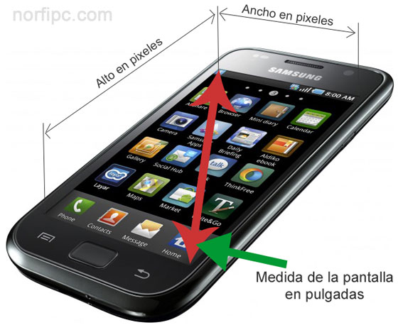

Figura 23. Medidas técnicas de Resolución de Pantalla[54]

### **Densidad de Pantalla:**

Los desarrolladores de Android también buscan no solo la resolución de la pantalla a la hora de realizar un proyecto de desarrollo de aplicación, sino también buscan la resolución de pantalla la cual es más relevante para ellos como dice [Mck11], pero también se debe tener en cuenta estas medidas técnicas a la hora de hablar de densidad de pantallas, aparte de la resolución de pantallas:

* **Densidad de Pantalla:** Cantidad de píxeles dentro de un área física de la pantalla, por lo general se hace referencia como ppp (puntos por pulgada) o DPI (dots for inches).
* **Densidad de Pixel Independiente (DP)**: Se trata de una unidad de píxel virtual que se utilizaría en la definición de la interfaz de usuario de un diseño con el fin de expresar las dimensiones o la posición de la disposición de una manera independiente de la densidad. El píxel independiente de la densidad es equivalente a un píxel físico en una pantalla de 160 DPI, que es la densidad base asumida por el sistema de una pantalla media. En tiempo de ejecución, el sistema se encarga de forma transparente cualquier escala de las unidades de DP como sea necesario, en base a la densidad real de la pantalla en uso. La conversión de unidades de DP para detectar píxeles es simple:(1) $píxeles = DP * (DPI / 160)$. Por ejemplo, en una pantalla de 240 DPI, 1 DP es igual a 1,5 pixeles físicos. Siempre se utiliza unidades de DP en la definición de la interfaz de usuario de la aplicación para asegurarse de que la interfaz de usuario se muestre correctamente en pantallas con diferentes densidades.
* **HDPI**: High Dots Per Inch o más puntos por pulgada. Otra forma de indicar la calidad de la pantalla, un 200% HDPI duplica la resolución normal.

Tal como se muestra en la Tabla 27, se pueden ver distintos dispositivos, no necesariamente con NFC, que muestran el ejemplo de las medidas descritas en esta sección.

Tabla 27. Resoluciones de Smartphone con sistema operativo Android[55]

|  |  |  |  |  |  |
| --- | --- | --- | --- | --- | --- |
| **Telefono** | **Sistema operativo** | **Medida pantalla** | **Ancho/alto** | **PPI** | **Densidad de pixeles (DPI)[56]** |
| Samsung Galaxy S III | Android v4.0 | 4.8 | 720 x 1280 | 306 | 250% XHDPI |
| Samsung Galaxy S4 | Android v4.2 | 5 | 1920 x 1080 | 441 | 300% XXHDPI |
| Samsung Galaxy Ace | Android v2.3 | 3.5 | 320 x 480 | 165 |  |
| Samsung Metro Duos C3322 | Android v2.3 | 2.2 | 240 x 320 | 182 |  |
| LG Optimus L5 | Android v4.0 | 4 | 320 x 480 | 144 |  |
| Samsung Galaxy S II | Android v2.3 | 4.3 | 480 x 800 | 219 | 150% HDPI |
| Samsung Galaxy Y | Android v2.3 | 3 | 240 x 320 | 133 |  |
| Alcatel One Touch T'Po | Android v2.3 | 4.7 | 720 x 1280 | 233 | 150% HDPI |
| Samsung Galaxy Fame | Android v4.1 | 3.5 | 320 x 480 | 165 |  |
| LG Optimus L9 | Android v4.0 | 4.7 | 540 x 960 | 234 |  |
| LG Optimus L3 | Android v2.3 | 3.2 | 240 x 320 | 125 |  |
| LG Motion 4G | Android v4.0 | 4.5 | 320 x 480 | 165 |  |
| Motorola RAZR D3 | Android v4.1 | 4.0 | 480 x 800 | 233 | 150% HDPI |
| Motorola Razr D1 | Android v4.1 | 3.5 | 320 x 480 | 165 | 150% HDPI |
| Samsung Galaxy Note II | Android v4.1 | 5.5 | 720 x 1280 | 267 | 200% XXHDPI |
| Google Nexus 4 by LG | Android v4.2 | 4.7 | 768 x 1280 | 320 | 200% HDPI |
| Galaxy Nexus | Android v4.0 | 4.6 | 720 x 1280 | 316 | 250% XHDPI |
| LG Optimus L7X | Android v4.1 | 4.3 | 480 x 800 |  |  |
| Alcatel One Touch M'Po | Android v4.1 | 4.7 | 720 x 1280 |  |  |
| SonyEricsson Xperia Arc HD | Android v2.3 | 4.2 | 480 x 854 | 233 |  |
| Sony Xperia E | Android v4.1 | 3.5 | 320 x 480 | 165 |  |
| Alcatel S-POP | Android v4.1 | 3.5 | 320 x 480 | 165 |  |
| Huawei Ascend Y 300 | Android v4.1 | 4.0 | 480 x 800 | 233 |  |
| Motorola XT890 RAZR i | Android v4.0 | 4.3 | 540 x 960 | 256 |  |
| Samsung Galaxy S | Android v2.1 | 4.0 | 480 x 800 | 233 | 100% MDPI |
| Google Nexus 5 | Android v4.4 | 5 | 1920 x 1080 | 441 | 300% XXHDPI |
| Samsung Galaxy Note III | Android v4.3 | 5.7 | 1920 x 1080 | 386 |  |

## **Tecnologías ContactLess:**

Estas tecnologías conocidas en español como tecnologías **“sin contacto”** son tecnologías inalámbricas de corto alcance que surgen ante la necesidad de, que sin la necesidad de realizar instalaciones cableadas, puedan realizar la transferencia directa entre dos dispositivos, para que así se pueda transferir información de un dispositivo a otro. En este caso estas tecnologías se caracterizarían en que el envío de datos desde un dispositivo a otro se realizaría entre pocos datos a una velocidad alta, pero aceptable, y como ya se mencionó los dispositivos no necesariamente deben estar haciendo contacto entre sí para transferir la información. Otro punto a mencionar es que cuando se realiza la conexión, al enviarse la información, ésta debe romperse, debido a que no es necesaria una vez el dispositivo receptor obtenga la información.

Existen muchas aplicaciones para esta clase de tecnologías, por ejemplo como indica la página del banco CaixaBank de España [CAI], describe que las tecnologías ContactLess son usadas como sistemas de pago ContactLess permiten realizar compras tan solo acercando la tarjeta al terminal de punto de venta de los comercios, como se muestra en la Figura 24. Gracias al nuevo sistema de pago, los consumidores ahorran tiempo, ya que acercar la tarjeta al terminal o tótem es mucho más fácil y ágil que el pago convencional. En este caso la tecnología necesaria para poder operar ContactLess es el NFC, qué es la tecnología usada en la plataforma a desarrollar.

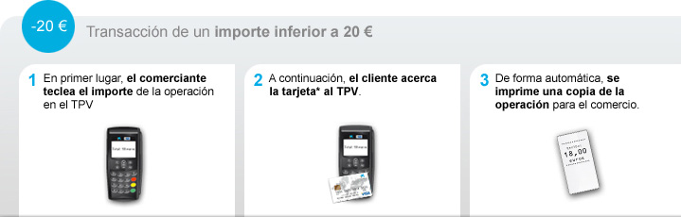

Figura 24. Ejemplo de Transacción usando Tecnología ContactLess[57]

En esta sección se describirán las tecnologías ContactLess a usar, que en este caso será solamente la tecnología NFC, pero también se hablará sobre la tecnología RFID, debido a que también posee la propiedad de etiquetado que NFC, por lo que sería bueno mencionarlo en este proyecto.

### **Tecnología RFID:**

Los sistemas de identificación por radiofrecuencia o RFID (Radio Frequency Identification) son una nueva tecnología para la identificación de objetos a distancia sin necesidad de contacto, ni siquiera visual. Se requiere lo que se conoce como etiqueta o tag RFID que consiste en un microchip que va adjunto a una antena de radio y que va a servir para identificar unívocamente al elemento portador de la etiqueta. Con esto podemos almacenar hasta 2 Kbytes de datos [Bla].

También se va a necesitar un lector que sea capaz de leer los datos almacenados en la etiqueta, como se muestra en la Figura 25. Lo más normal es tener un dispositivo que tenga una o más antenas que emitan ondas de radio y que reciban las señales devueltas por la etiqueta RFID. Una vez hecho esto se puede trabajar con un ordenador sobre los datos que se han leído. Esto mismo es lo que se muestra en la imagen de la derecha. Los microchips en las etiquetas RFID pueden ser o bien de lectura o bien regrabables, teniendo éstos más posibilidades ya que puede variarse su información o aumentarse la misma, lo cual es muy útil para realizar seguimiento de los objetos que portan la etiqueta (estudios biométricos en animales, movimientos en las cadenas de fabricación y montaje, etc.) [Bla].

Otro asunto a considerar es la frecuencia en la que trabaja las etiquetas RFID, esto es para tener una noción que en diferentes países se trabajan en una banda de frecuencia distinta. Las bandas de frecuencia en las que trabajan los sistemas RFID son 125 o 134 Khz. para baja frecuencia y 13,56 Mhz para alta frecuencia, aunque pueden trabajar en muchos otros rangos de frecuencia. Para el uso del espectro UHF[58] los distintos países no consiguen llegar a un estándar ya que en Europa se trabaja en 868 Mhz., en Estados Unidos 915 Mhz. y en Japón, reticente al uso de esta banda, empieza a trabajar en 960 Mhz. Existen tres tipos diferentes de etiquetas RFID, y estas son [Bla]:



Figura 25. Diagrama de funcionamiento de tecnología RFID [Bla]

1. **Etiquetas RFID Pasivas**: Las etiquetas RFID pasivas no llevan fuente de alimentación propia y utilizan para responder la energía inducida en la antena por la señal de escaneo de radiofrecuencia. Debido a esto la señal respuesta tiene un tiempo de vida bastante corto y su radio de transmisión puede llegar a como mucho 6 metros, pero tiene la ventaja de poder ser mucho más pequeñas que las etiquetas activas. Generalmente operan en una frecuencia de 124, 125 o 135 Khz., aunque hay sistemas que pueden llegar a operar en 2.45 Ghz. La forma de la etiqueta dependerá del uso que se vaya a hacer de las mismas, aunque lo normal es que vaya montada sobre una pegatina o una tarjeta.
2. **Etiquetas RFID Semi-Pasivas**: Este tipo de etiquetas es muy similar al anterior, pero con la diferencia de que incluyen una pequeña batería que permite que el circuito integrado de la etiqueta esté siempre alimentado. Esto da lugar a que las antenas no requieran capturar la potencia de la señal entrante para devolver la señal saliente, sino que las antenas son mejoradas para la emisión de la respuesta.
3. **Etiquetas RFID Activas**: Este tipo de etiquetas lleva su propia fuente de alimentación y tiene rangos mayores de uso, tanto a nivel de frecuencias, siendo las normales de uso 455 Mhz, 2,45 o 5,8 Ghz., como las distancias a las que pueden ser detectadas y leídas, 100 metros. Su tamaño es lógicamente mayor que los otros dos tipos de etiquetas, aunque no apenas supera el tamaño de una moneda. Además portan una pequeña memoria, debido a lo cual pueden almacenar un mayor número de datos. En el primer caso de uso puede ejemplificarse como un peaje o bien otros puestos de control en los que se requiera la apertura de puertas de seguridad. Su segundo uso es utilizado para sistemas de localización en tiempo real. En este caso la etiqueta está lanzando una señal cada cierto intervalo de tiempo, por ejemplo 3 segundos, hasta que el lector consiga identificar el lugar del que proviene la señal.

Como se puede ver en la Figura 26, se puede contemplar ejemplos de los tres tipos de etiquetas RFID.

La tecnología RFID tiene una gran cantidad de aplicaciones y ámbitos de uso [Bla]. La sencillez que presenta en el manejo, así como los múltiples campos de aplicación hacen de esta tecnología una de las de mayor potencial en un futuro no muy lejano. La tecnología RFID es utilizada por gobiernos en aplicaciones civiles y militares, en asuntos de seguridad nacional (pasaportes o billetes con tecnología RFID). También hacen uso de esta tecnología las grandes empresas para el seguimiento de sus productos, desde el inicio de su manufacturación hasta su destino final en los almacenes y tiendas.

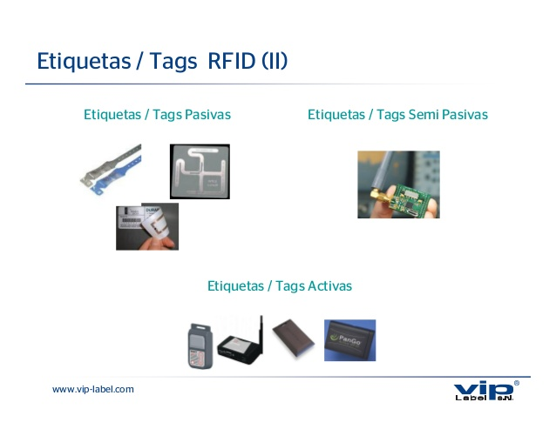

Figura 26. Tipos de Etiquetas RFID[59]

### **Tecnología NFC:**

NFC, siglas de **Near Field Communication**, que en español significa Comunicación de campo cercano, es una tecnología de comunicación inalámbrica, de corto alcance. NFC está basada en el estándar ISO/IMEC 18092 y una extensión del estándar ISO 14443, que es el mismo en el que está basada la tecnología RFID, ya mencionada en la sección anterior; que permite una comunicación bidireccional simple e intuitiva entre dispositivos electrónicos, o dispositivos con etiquetas o tags. Con esta tecnología, los consumidores, pueden desarrollar transacciones sin contacto (**contactless**), acceso a contenido digital y conectar distintos dispositivos con NFC, con un simple toque.

Dentro de la forma de trabajo de NFC, [Cam11] un dispositivo genera una onda de radio de baja frecuencia que opera a 13,56 MHz. Cuando otro dispositivo NFC se acerca lo suficiente para ponerse en contacto, se genera un “acoplamiento magnético inductivo”, por medio del cual se puede realizar una transferencia de energía y de datos entre los dispositivos.

Su tasa de transferencia de datos alcanza los **424 kbit/s**, lo que la hace ideal para conectar de forma instantánea, pero no para compartir datos muy pesados. El punto más positivo y destacable del NFC es su comunicación sin emparejamiento, que nos permite realizar la transferencia de datos con un simple gesto, sin más pasos. Eso sí, su alcance tiene un rango máximo de **20 cm**, por lo que obligatoriamente debemos acercar el móvil al otro punto de datos NFC [XAT]; aunque generalmente es efectivo cercano a los 10 cm.

1. **Características:** Las características básicas del sistema NFC y que lo definen son las siguientes [INT04]:

* **Comunicación inalámbrica por proximidad:** Este tipo de comunicación, similar al de otras tecnologías como tarjetas de inteligentes, se realiza usando inducción electromagnética. Los dispositivos compatibles con NFC deben contar con una pequeña antena en espiral que genera un campo electromagnético de radiofrecuencia. Cuando un dispositivo entra en el campo electromagnético de otro, puede establecerse la comunicación. El alcance del campo electromagnético para la tecnología NFC es muy pequeño, pudiendo ser en teoría de entre 10 y 20 centímetros, como ya se mencionó antes, pero aplicándose en la práctica una distancia de 4 centímetros o inferior. Esto provoca que los dispositivos necesiten casi entrar en contacto físico para poder comunicarse.
* **Pequeñas transacciones de datos:** Los dispositivos NFC se pueden comunicar con cuatro velocidades de comunicación de datos: 106, 212, 424 o 848 Kbit/s, aunque esta última no está reflejada en ISO/IEC 18092. Esta limitación se debe a que la tecnología NFC no está orientada a la transmisión masiva de datos, sino a pequeñas comunicaciones entre dispositivos. Sólo se permiten velocidades mayores, del orden de 6,78 Mbit/s, en la comunicación entre dos dispositivos orientada al intercambio masivo de datos.
* **Operaciones en la frecuencia ISM:** En las transmisiones de dispositivos NFC se utiliza la banda de frecuencia alojada en los 13,56 Mhz ya mencionada, tradicionalmente asignada a las etiquetas RFID en modo pasivo (como etiquetas de identificación de productos farmacéuticos, documentos de identidad, etc.). Esta frecuencia pertenece al conjunto de bandas de radio ISM, que son utilizadas generalmente con fines industriales, científicos y médicos (de ahí su nombre ISM, Industrial, Scientific and Medical). Esto representa una ventaja para la implantación y uso de NFC, ya que el canal de trasmisión es libre y no tiene un coste de uso asociado.

1. **Modos de Funcionamiento:** Un dispositivo NFC con suministro interno de energía es denominado activo, y sin suministro interno de energía, como una etiqueta, es considerado pasivo. El acoplamiento inducido causa que un dispositivo pasivo absorba energía de uno activo cuando se acercan lo suficiente. Una vez encendido, el dispositivo pasivo puede comunicarse e intercambiar datos con el otro dispositivo. Esto posibilita a los dispositivos a actuar como tarjetas sin contacto o como lectores. Los modos en los que funcionan los dispositivos NFC (excepto las etiquetas o Tags), son los siguientes, como describe [Cam11].

* **Activo:** Esta comunicación posibilita a los dispositivos a actuar como tarjetas sin contacto o como lectores. Por tanto, un teléfono móvil habilitado con NFC puede ser usado por ejemplo, para enviar información de pago a un lector y realizar una compra o para leer información de una valla o poster publicitario con una etiqueta adherida. Su funcionamiento es como indica la Figura 27.



Figura 27. Proceso de comunicación en modo activo [Cam11]

* **Pasivo**: Sólo un dispositivo genera el campo electromagnético y el otro se aprovecha de la modulación de la carga para poder transferir los datos. El iniciador de la comunicación es el encargado de generar el campo electromagnético, tal como muestra la Figura 28.



Figura 28. Proceso de comunicación en modo pasivo [Cam11]

1. **Roles**: Íntimamente vinculados a estos modos de actuación, se encuentran los roles que un dispositivo NFC puede tomar en una comunicación. Al basarse la transmisión en el concepto de pregunta y respuesta, un dispositivo sólo puede responder a otro si y sólo si ha iniciado una comunicación con él. Estos roles son dos, y en toda comunicación son necesarios ambos, asumiendo cada dispositivo uno de ellos [INT04]:

* **Iniciador**: El dispositivo que da comienzo a la interacción. Aunque se trate de una comunicación en la que ambos dispositivos lleguen a ejercer un papel activo, el dispositivo que comience la comunicación será el considerado como iniciador hasta que se finalice la comunicación.
* **Objetivo**: El dispositivo que responde a la comunicación establecida por el iniciador.

1. **Transacción NFC**: La comunicación NFC consta de cinco fases, estando siempre presentes. Estas etapas son [Cam11]:

* **Descubrimiento**: En esta fase los dispositivos inician la etapa de rastrearse el uno al otro y posteriormente su reconocimiento.
* **Autenticación**: En esta parte los dispositivos verifican si el otro dispositivo está autorizado o si deben establecer algún tipo de cifrado para la comunicación.
* **Negociación**: En esta parte del establecimiento, los dispositivos definen parámetros como la velocidad de transmisión, la identificación del dispositivo, el tipo de aplicación, su tamaño, y si es el caso también definen la acción a ser solicitada.
* **Transferencia**: Una vez negociados los parámetros para la comunicación, se puede decir que ya está realizada exitosamente la comunicación y ya se puede realizar el intercambio de datos.
* **Confirmación**: El dispositivo receptor confirma el establecimiento de la comunicación y la transferencia de datos.

1. **Arquitectura y modalidades de utilización**:Se puede decir que NFC es una tecnología única [Cam11] ya que puede trabajar en tres diferentes configuraciones lo que la hace que sea más adaptable y eficiente que otras. Tal como se muestra en la Figura 29.



Figura 29. Las tres configuraciones en las que trabaja la tecnología NFC [Cam11]

* **Modo Emulación de Tarjeta Inteligente NFC**: También conocido como **Card Emulation Mode** en la Figura 18. En este caso, el dispositivo emula ser una etiqueta NFC o una **SmartCard***[60]* tradicional ante otro dispositivo lector. De esta forma se pueden utilizar las posibilidades de las etiquetas sin necesidad de escribirlas o de portar un objeto diferente al teléfono móvil. Es utilizada en ciertos métodos de pago y entradas [INT04]. Su funcionamiento es el indicado en la Figura 30.

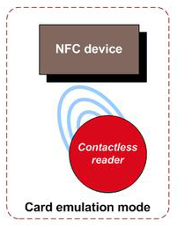

Figura 30. Modo de Emulación de Tarjeta Inteligente NFC [Cam11]

* **Modo de Comunicación Peer-to-Peer:** También conocido como **Peer to Peer Mode** en la Figura 29,es la forma en la que dos dispositivos NFC activos se intercambian datos alternando la generación de campos radiofrecuencia, su funcionamiento se muestra en la Figura 31. Estos datos pueden ser varios, desde la configuración de Wi-Fi o Bluetooth, hasta fotografías, documentos, etc. Actualmente, se está investigando un modo fiable y seguro para realizar trasferencias bancarias entre dos personas a través de este método [INT04].

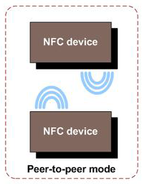

Figura 31. Modo de Emulación Peer-to-Peer NFC [Cam11]

* **Modo Lectura/Escritura**: También conocido como **Read/Writer Mode** en la Figura 29, Se utiliza para la lectura y escritura de etiquetas NFC. En este caso, el teléfono puede actuar como iniciador y único elemento activo de la comunicación. El funcionamiento de este modo está descrito en el siguiente apartado que habla sobre las etiquetas NFC, y es mostrado en la Figura 32. Además, al estar basado en el estándar ISO 14443, es posible la compatibilidad con tecnologías anteriores como RFID o SmartCards [INT04].

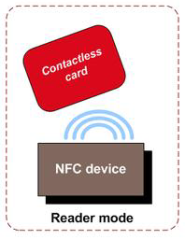

Figura 32. Modo de Lectura/Escritura NFC [Cam11]

1. **Etiquetas/Tags NFC**: Las etiquetas NFC son pequeños dispositivos NFC pasivos, como dice [INT04], que pueden contener fragmentos de información. Básicamente se trata de pequeñas espirales de metal a las que se les añaden componentes de memoria y comunicación, una etiqueta normal es como la indicada la Figura 33. Su diseño completamente plano las hace ideales para presentarse en formatos como pegatinas, tarjetas de visita, llaveros e incluso pulseras.

Su funcionamiento [INT04] es parecido al de los códigos de barras y de los códigos QR, sin la necesidad del reconocimiento óptico del código. Así, un dispositivo NFC activo (incorporado en un teléfono inteligente, por ejemplo) actúa como lector. Al acercarlo a una etiqueta NFC, el campo de radiofrecuencia que el lector aplica sobre la etiqueta la activa y hace que le transmita los datos que almacena en su interior.

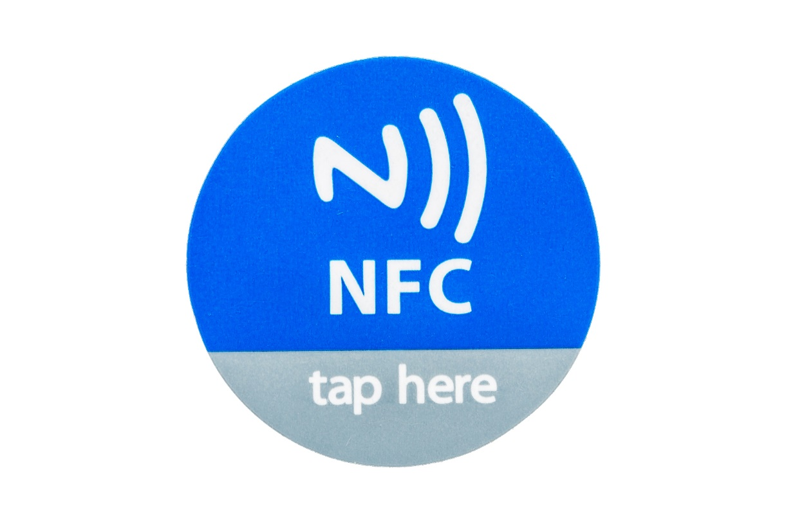

Figura 33. Etiqueta/Tag NFC[61]

Como dice [Cam11], las etiquetas utilizadas en la tecnología NFC tienen un número de identificación único (con un tamaño de 4 a 10 bytes), que se da por la combinación entre código de empresa fabricante y tipo de tecnología de la etiqueta (MIFARE, FeliCa, etc.).

* **Etiqueta Tipo 1**: Se basa en la norma ISO14443A. Las etiquetas permiten ser de lectura y reescritura, aunque los usuarios pueden configurarlas sólo para lectura. La memoria disponible es de 96 Bytes y expandible a 2 Kb; la velocidad de comunicación es de 106 Kbps.
* **Etiqueta Tipo 2**: Se basa en la norma ISO14443A. Permiten ser de lectura y reescritura, aunque los usuarios pueden configurarla sólo para lectura. La memoria disponible es de 48 Bytes y expandible a 2 Kb; la velocidad de comunicación es de 106 Kbps.
* **Etiqueta Tipo 3**: Se basa en la Japanese Industrial Standard (JIS) X 6319‐4, también conocido como FeliCa. Se encuentran ya configuradas desde la fabricación, ya sea para escritura, o sólo para lectura. La memoria disponible es variable, pero teóricamente el límite de memoria es 1 MB por servicio; la velocidad de comunicación es de 212 Kbps o 424 Kbps.
* **Etiqueta Tipo 4**: Es plenamente compatible con ISO14443A y los estándares B. Se encuentran ya configuradas desde la fabricación, ya sea para lectura y escritura, o de sólo lectura. La memoria disponible es variable, de hasta 32 KB por servicio; la velocidad de comunicación es de hasta 424 Kbps.

En la Tabla 28, se pueden observar los distintos tipos de etiquetas/tags las cuales, muestran sus diferencias las unas con las otras.

Tabla 28. Tipos de Etiquetas/Tags NFC[62]

|  |  |  |  |  |
| --- | --- | --- | --- | --- |
| **Tipo** | **Estándar** | **Modos** | **Memoria** | **Velocidad** |
| Tipo 1 | ISO14443 Tipo A | Sólo lectura  Lectura/Escritura | 96 bytes  Ampliable a 2 kbytes | 106 kbit/s |
| Tipo 2 | ISO14443 Tipo A | Sólo lectura  Lectura/Escritura | 48 bytes  Ampliable a 2 kbytes | 106 kbit/s |
| Tipo 3 | Sony FeliCa | Sólo lectura | 2 kbytes | 212 kbit/s |
| Tipo 4 | ISO14443 Tipo A y B | Sólo lectura  Lectura/Escritura | 32 kbytes | 106 kbit/s 424 kbit/s |

1. **Arquitectura Dispositivos Móviles NFC**: Los principales componentes de un dispositivo móvil NFC [Cam11] son una bobina o antena incorporada en el interior del teléfono, el chip NFC y el denominado elemento seguro, que es un chip con características de seguridad similares a las encontradas en las tarjetas inteligentes, como se muestra en la Figura 34, normalmente usado en aplicaciones de pago.



Figura 34. Arquitectura Dispositivo NFC [Cam11]

El elemento seguro es uno de los componentes más importantes en la arquitectura hardware del dispositivo NFC y juega un papel determinante en la definición de la arquitectura NFC.

1. **Aplicaciones Tecnología NFC**: Se han definido tres aplicaciones básicas, en lo que se refiere al uso de la tecnología NFC, estas aplicaciones son [Cam11]:

* **Conexión NFC:** Transferencia de datos entre dispositivos. Ejemplos: Establecer las conexiones wireless de la oficina o de una casa, Acceso a edificios o a eventos o tocar una impresora para imprimir.
* **Acceso NFC**: Acceder a información “on-the-move” (en movimiento). Ejemplos: Leer posters inteligentes, Compartir tarjetas de contacto.
* **Transacciones NFC**: Pago a través de móviles y tickets. Aplicaciones seguras. Ejemplos: Pagar para bienes y servicios, Comprar tickets de viaje, y acceso a trenes, aviones, etc.

Dadas las circunstancias de la plataforma a desarrollar, las aplicaciones a usar serán las primeras dos mencionadas. La primera, porque el dispositivo establecerá una conexión con la etiqueta/tag del museo y la segunda porque esta servirá como acceso a los datos del servidor web de las obras de arte.

## **Wireframe de Pantallas:**

Como se ha visto en los últimos años, las aplicaciones móviles se han vuelto muy populares, y como se mencionó en la motivación de este proyecto, el usuario necesita utilizar una aplicación fácil de usar y para ello se necesitan que las pantallas de ésta sean amigables con el usuario, por eso en esta etapa se explicará el tipo de pantallas que se usarán como base para la construcción de la interfaz de usuario de la aplicación.

Las pantallas diseñadas para la aplicación, deben estar acorde a los casos de uso creados en el apartado 3.3, además para poder satisfacer la necesidad del cliente que se refiere a la facilidad de uso, como ya se explicó en los requisitos funcionales del apartado 2; se necesitan diseñar pantallas que sean fáciles de usar por los clientes. Para ello se necesita usar las plantillas mencionadas en el apartado 3.5, que hablaba de los tipos de plantillas que Android Studio usa para el diseño de sus aplicaciones; en este caso se mencionaron varias plantillas para poder mencionar sus tipos, pero en este caso se utilizarán el tipo de plantilla conocida Plantilla de Aplicación con navegación en pestañas o *tabs.*

La razón de que se vaya a utilizar la navegación en tabs es debido a que puede cambiarse la navegación a los tres tipos de información que desea el usuario que se le muestre al acceder a ésta, como se muestra en las tabs de la Figura 35, en este caso se puede cambiar de información a:

1. Tan solo la información mostrada por la etiqueta NFC, que solo muestra la información más básica de la obra de arte expuesta, en formato de texto, como se muestra en la Figura 37.
2. La mostrada en la base de datos local de la aplicación, la cual según la arquitectura, se accede por medio de SQLite, y muestra información más completa, junto a una imagen, de formato .jpg o .png, como se muestra en la Figura 39.
3. La presentada por medio del servidor externo a la aplicación que mostrará no solo los datos de texto de la obra o imagen en .jpg o .png, sino que también archivos multimedia como video o audio, tal como se muestra en la Figura 41.

Como se muestra en la Figura 35, la pantalla principal mostrará las tres tabs o pestañas utilizadas por el usuario para acceder a la información, pestañas las cuales, como se mencionó, se basarán en las tres fuentes de información distintas obtenidas en base al acceso obtenido de la etiqueta NFC.

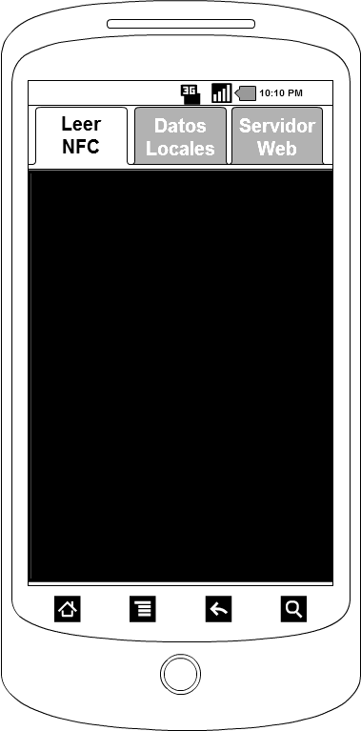

Figura 35. Pantalla Principal de la Aplicación[63]

### **Pantallas de Información de Etiqueta NFC:**

La pantallas diseñadas para mostrar información por medio de la Etiqueta NFC, funciona en base a un patrón mostrado por el caso de uso **Mostrar NFC**, que consiste en que una vez detectada la información, el usuario acepta visualizarla, presionando Aceptar u OK, como muestra la Figura 36.

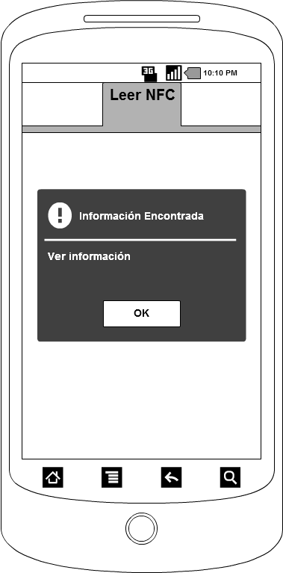

Figura 36. Pantalla de Aceptación de la Información en Etiqueta NFC[64].

Una vez autorizado el despliegue de información se muestra los datos en formato texto de la información almacenada solamente en la etiqueta NFC, como única fuente de datos usada en este caso, tal como se muestra en la Figura 37.

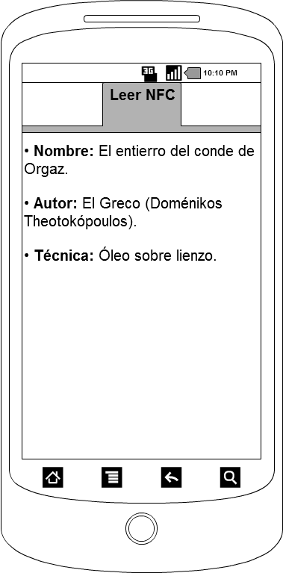

Figura 37. Pantalla de Despliegue de la Información en Etiqueta NFC[65].

### **Pantallas de Información de Datos Locales:**

En el caso de los datos locales accedidos por SQLite se repite el patrón mostrado por el despliegue de información de la Etiqueta NFC, y como lo indica el caso de uso **Mostrar SQLite**, y como se describe en la Figura 38, se encuentra que el usuario interactúe con la pantalla y acepte los datos encontrados para mostrar en pantalla.

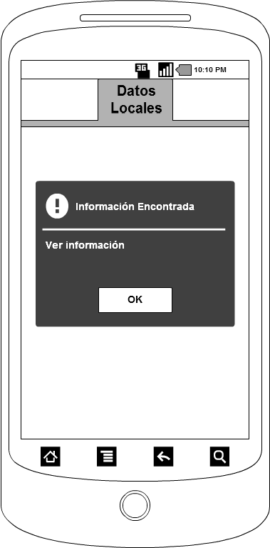

Figura 38. Pantalla de Aceptación de la Información de Datos Locales[66].

Una vez aceptados los datos son mostrados en pantalla, que en este caso como se dijo antes se exponen tanto datos de texto más completos que con solo la lectura de la etiqueta NFC, más una imagen representativa de la obra de arte analizada, tal como se muestra en la Figura 39.

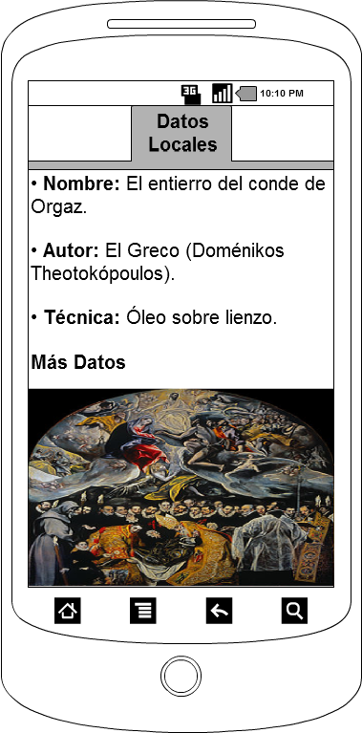

Figura 39. Pantalla de Despliegue de la Información de Datos Locales[67].

### **Pantallas de Información de Datos del Servidor Web:**

En este caso se busca la Información del Servicio Web, el cual se maneja mediante MySQL, y que debía traerse del Servidor Externo para ser mostrado en pantalla, el cual debía hacerse mediante la aceptación de la información, como se muestra en la Figura 40, esto también siguiendo también la lógica del caso de uso **Mostrar Servidor Web**que indica interacción para aceptar la información; y de esa manera siguiendo el patrón seguido por los otros dos tipos de pantallas ya mencionado para permitir el despliegue de información del servidor web.

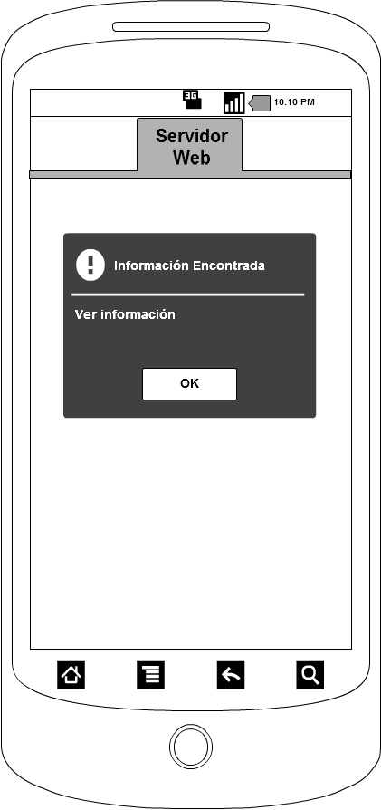

Figura 40. Pantalla de Aceptación de la Información del Servidor Web[68].

Una vez aceptada la información ésta se despliega en pantalla, en este caso se muestra la mayor cantidad de información, y como indica la Figura 41, muestra no solo texto e imágenes sino también otros archivos multimedia, tal como video y archivos de audio, y como se mencionó en apartados anteriores al ser los archivos multimedia tan pesados es por eso que están en un servidor externo.

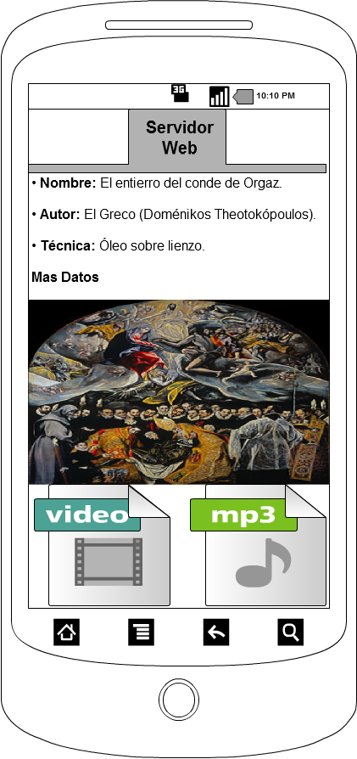

Figura 41. Pantalla de Despliegue de la Información de Datos del Servidor Web[69].

### **Diagrama de Uso de Pantalla:**

Tal como se puede contemplar en la Figura 42 la manera de utilizar la aplicación, mediante sus pantallas, se denota de esta manera:

1. Como se puede ver el usuario al ingresar a la aplicación mostrará la pantalla principal, la cual una vez analizada la etiqueta NFC elegida permitirá usar las tres pestañas para poder visualizar la información, y cualquier usuario podrá usar los tres casos si desea para poder ver la información.

En el primer caso, en ver la información de la etiqueta NFC, se tiene que:

1. Se escoge la pestaña Leer NFC y se puede ver la opción de visualizar la información de la etiqueta, como se ve en la Figura 36, para aceptar la información.
2. Se visualiza la Información de la Etiqueta NFC.

En el segundo caso, en ver la información de los datos locales de SQLite, se tiene que:

1. Se escoge la pestaña Datos Locales y se puede ver la opción de visualizar la información de los datos de SQLite, como se ve en la Figura 38, y de esa manera aceptar la información.
2. Se visualiza la Información de los datos locales.

En el tercer caso, en ver la información de los datos del servidor web por MySQL, se tiene que:

1. Se escoge la pestaña Servidor Web y se puede ver la opción de visualizar los datos del servidor web, como se ve en la Figura 40, y de esa manera aceptar la información.
2. Se visualiza la Información del servidor web.

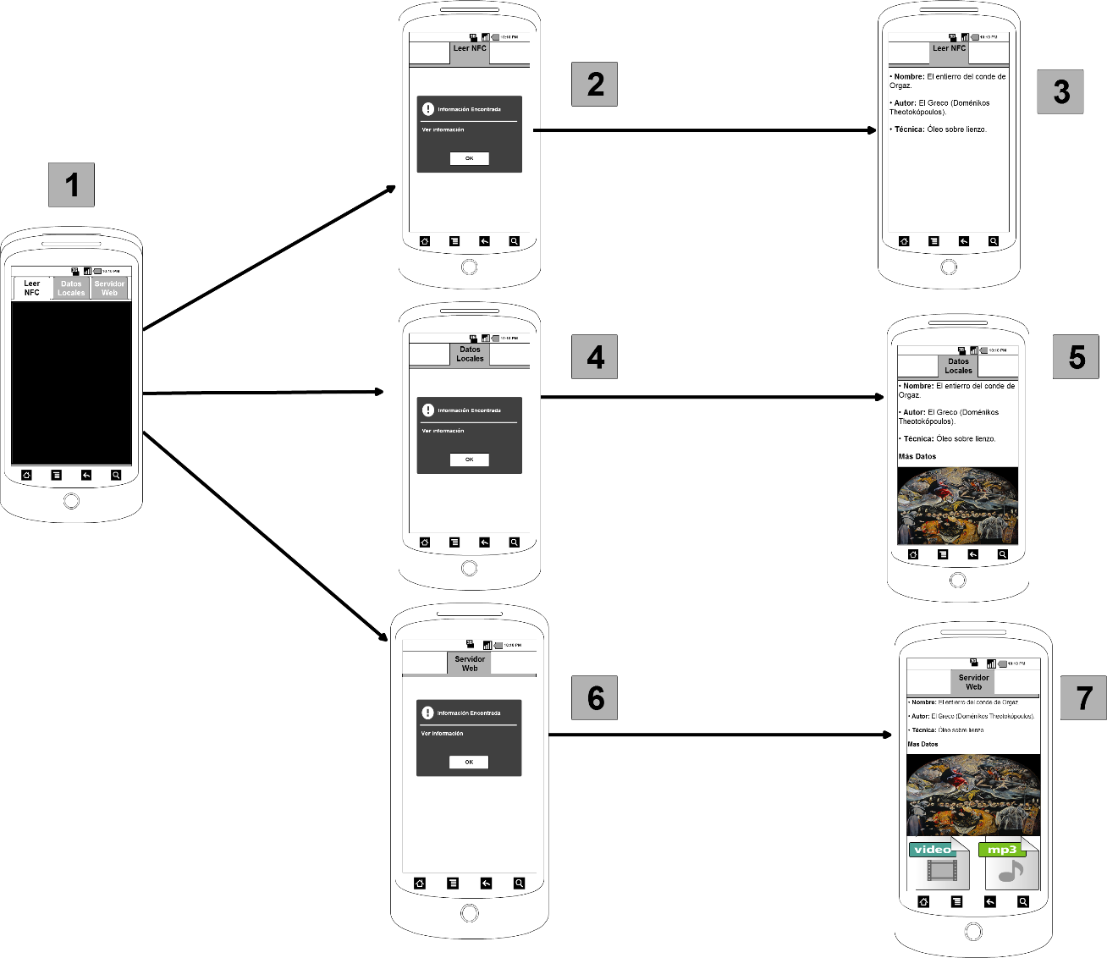

Figura 42. Diagrama de funcionamiento de las pantallas de la aplicación[70].

# **DESARROLLO DE LA PLATAFORMA MÓVIL Y DE LA ESTRUCTURA DE LA BASE DE DATOS:**

En esta fase del proyecto se debe de realizar la programación de la plataforma móvil mediante el uso de los diferentes componentes ya mencionados, para eso fue necesario el estudio realizado en el **Objetivo Específico 1** y **Objetivo Específico 3**. Para comenzar se debe de realizar una serie de **pruebas de conceptos**, las cuales consisten en verificar y simular por separado o por combinación las distintas funcionalidades de la plataforma o aplicación a desarrollar. Una vez realizadas éstas pruebas se procederá a diseñar el modelo de datos definitivo del sistema y teniendo se podrá realizar la programación definitiva del sistema con lo mejor que pueden ofrecer las pruebas de conceptos.

## **Pruebas de Conceptos:**

### **Leer y Grabar Información en una Etiqueta NFC:**

En esta prueba de conceptos se busca diseñar una aplicación que permita realizar funcionalidades similares a las vistas en aplicaciones como **RE-AD NFC Tookit**, aplicación móvil que permite leer y escribir información en una etiqueta NFC. Por lo tanto, se busca obtener y diseñar métodos que permitan la realización de una aplicación móvil que lean y escriban información de texto desde y hacia una tag de NFC, la aplicación de prueba se llama **segundonfc,** para construirla se utiliza un **toogleButton** para cambiar la modalidad de lectura a escritura de información, cuyo cambio se presenta en el código de [NFC15] modificado de manera propia, como se ve en la Figura 43, además se realiza una búsqueda de métodos distintos del API de Android Studio, tal es el caso de:

1. **NfcAdapter:** Es el adaptador local de NFC, para Android Studio, se inicializa con el comando **getDefaultAdapter(this)** [ANDc].
2. **NdefMessage:** NDEF es un formato binario para encapsular información, especificado para transmisión y almacenamiento con NFC. NdefMessage es un contenedor para uno o más NdefRecord. Este tipo de dato es usado para la escritura en NFC [ANDc].
3. **NdefRecord:** Contiene data de un formato específico tal como de tipo MIME[71] o URI[72] [ANDc] que es usado para dar formato al texto ingresado al NFC e ingresarlo al tag o para dar formato a lo escrito en el tag para mostrarlo al usuario.
4. **Tag:** Representa a una etiqueta NFC que ha sido descubierto y el objeto tipo tag es creado cuando es descubierto por el sensor integrado, incluso si ya se había creado otro objeto para el mismo tag físico antes [ANDd].
5. **NdefFormateable:** Provee acceso a operaciones de formateo de NDEF sobre un tag NFC [ANDe], todo esto con el motivo de asegurar la escritura si el objeto NDEF no se creara.

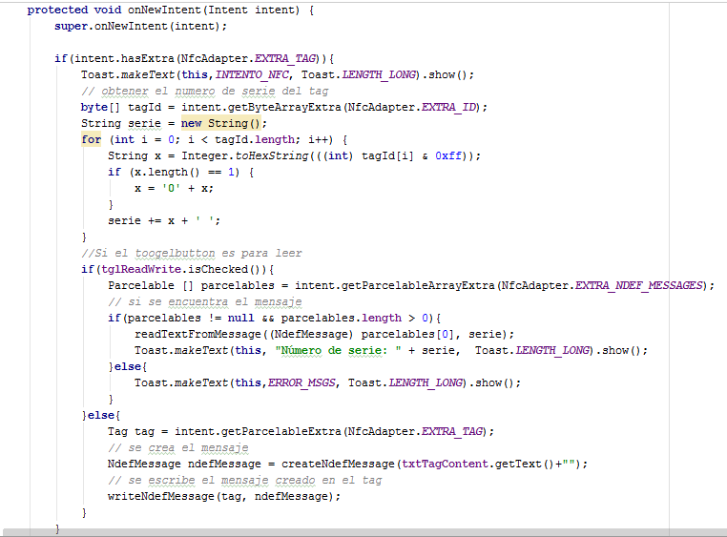

Figura 43. Funcionamiento en código del cambio de modalidad[73]

1. **Layout de Entrada:** En este caso se debe de establecer la entrada de la información referente al diseño de la Escritura de ésta misma por parte del usuario a la etiqueta NFC, esto es cuando el toogleButton esté en modalidad de escritura tal como se ve en la Figura 44, y el usuario debe acercarse a la etiqueta o tag para poder realizar la función de sobrescribir la información.

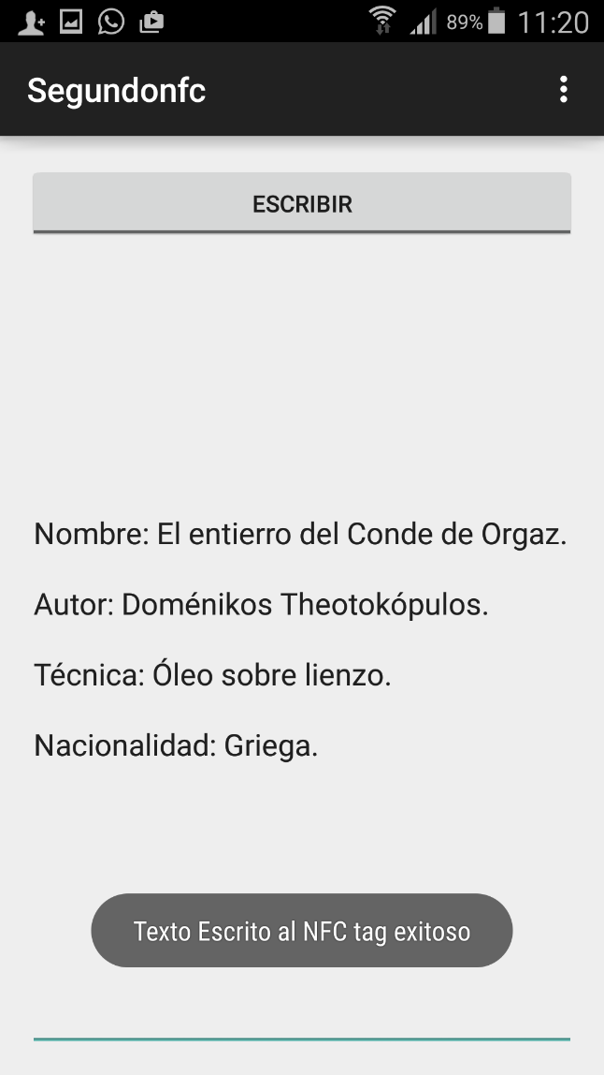

Figura 44. Pantalla en modo de escritura de información en etiqueta NFC[74]

1. **Layout de Salida:** Este es el caso en el que el **toogleButton** está seleccionado para leer, en este caso es el más importante porque comprende los casos de uso **Leer NFC** y **Mostrar NFC**, también, aunque esté basado en métodos ajenos [NFC15] se desarrolló la forma singular de identificar y mostrar el **Número de Serie** propio de la etiqueta NFC a leer, éste número será relevante en el futuro porque se usaría como Primary Key (PK) de las bases de datos de SQLite y también de MySQL, se puede ver la salida más el Número de Serie mediante la Figura 45, cuando el toogleButton esté en modalidad de Lectura.

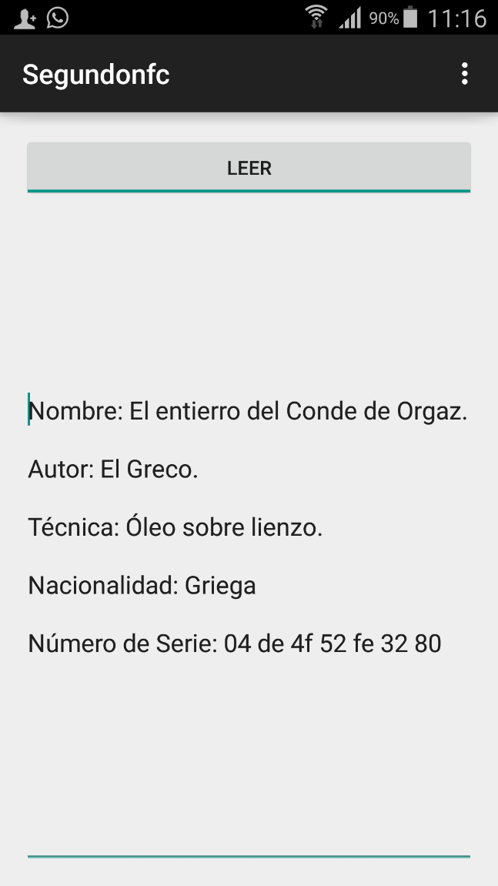

Figura 45. Pantalla en modo de lectura de información en etiqueta NFC[75]

1. **Estructura del Registro NFC:** Se debe de establecer la estructura que la información escrita y leída desde NFC toma para establecer tanto su ingreso como su salida, en este caso desde el punto de vista del usuario, tanto el ingreso como salida de información solo será una cadena de caracteres las cuales permitirán ser mostradas hacía el usuario. Pero desde el punto de vista de la programación se puede ver así:
   * 1. **Modo de Lectura:** En este modo se puede comprobar de que el mensaje de lectura o **NdefMessage** se divide en **NdefRecords** más pequeños para codificar sus mensajes a UTF-8 para poder ser traducidos en formato leíble por el dispositivo android, como se puede ver en la Figura 46.

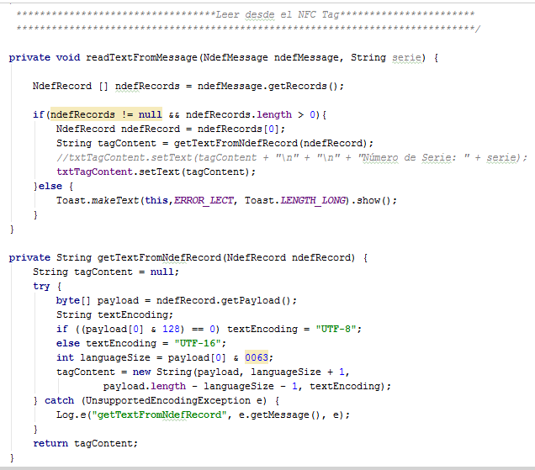

Figura 46. Código de Lectura de Información de Etiqueta NFC[76]

* + 1. **Modo de Escritura:** En este caso una vez escrito el mensaje el cual, como se mencionó será una cadena de caracteres, y una vez detectado el tag NFC, como se indica en la Figura 43, se procede a crear un nuevo **NdefMessage** en base a esa cadena, y esa cadena pasará a ser un conjunto de **NdefRecord** para codificar el texto al formato del tag, una vez hecho esto se concatenará como NdefMessage el cual se podrá escribir a la etiqueta, usando la clase **Ndef** para ello o **NdefFormateable** de no poderse hacer con la clase **Ndef**. Las imágenes presentando ese código se mostrarán al final de este informe en el Anexo A.

### **Leer y Grabar Información en una Base de Datos SQLite:**

En este caso el objetivo para diseñar esta prueba de conceptos es poder aprender los distintos métodos requeridos para poder manejar una base de datos en **SQLite**, dado que Android Studio posee una API para el manejo de dicha base de datos. Se investigó como poder manejar las operaciones de SQLite según el principio CRUD, que significar Create (crear), Read (leer), Update (Modificar) y Delete (Eliminar); en otras palabras, se busca en esta aplicación poder realizar estas operaciones en una base de datos de obras de arte:

* Crear una base de datos e ingresar en ella registros de obras de arte.
* Buscar y mostrar en una lista completa o de forma individual las obras de arte.
* Modificar o cambiar datos de la obra de arte ingresada.
* Eliminar cualquier obra de arte del sistema.

La aplicación a crear se llama **MuseoSQLite**, y mediante el uso de distintas clases y métodos proporcionados de la API de Android Studio y de [CHA15], se pudieron crear las operaciones necesarias para poder manejar la base de datos, se puede destacar la participación de:

1. **SQLiteDatabase:** SQLiteDatabase tiene métodos para crear, eliminar, ejecutar comandos SQL y realizar otras tareas de manejo de una base de datos SQLite [ANDf] En este caso se usa el comando **getWritableDatabase ()** para poder editar la base de datos con los comandos de bases de datos o queries.
2. **Cursor:** Es un cursor que proporciona acceso de lectura y escritura para el conjunto de resultados devuelto por una consulta de base de datos [ANDg].
3. **SQLiteOpenHelper:** Una clase de asistencia de SQLite, que sirve para gestionar la creación de bases de datos y gestión de versiones [ANDh], como se puede ver en la Figura 47 donde gracias a los métodos de esta clase se puede crear la base de datos y su tabla asociada.

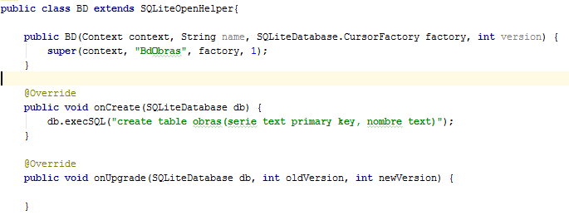

Figura 47. Creación de la Base de Datos y de Tabla asociada[77]

1. **Layout de Entrada:** La entrada de la información consiste en el ingreso de nuevas obras de arte en la base de datos en la tabla “obras”, como se ve en la Figura 47, esta aplicación se diseñó para el ingreso de dos campos para las obras de arte, que en este caso son:

* **Número de Serie:** Es la Primary Key (PK) de la obra aludiendo al número de serie de una etiqueta NFC, para identificar únicamente esa obra ingresada.
* **Nombre de la Obra:** Es tal como dice su nombre.

Como se ve en la Figura 48, se puede observar que el usuario podrá ingresar tanto el número de serie como el nombre de la obra y mediante el botón **Ingresar Obra**, poder añadir la nueva obra a la base de datos, mientras el siguiente botón **Buscar**, permitirá acceder a la búsqueda, actualización y eliminación de las obras en una pantalla distinta.

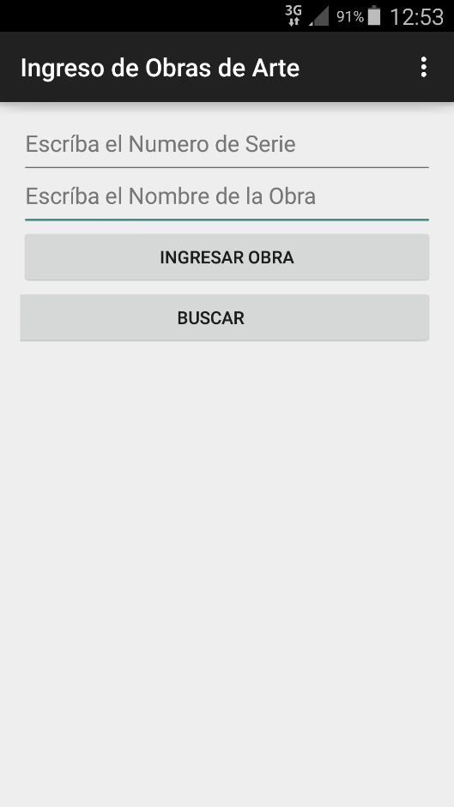

Figura 48. Ingreso de una nueva obra de arte en la Base de Datos[78]

Otro layout de entrada sería la pantalla de búsqueda ya mencionada titulada **Buscar Obras de Arte**, la cual consiste en que con la **slider** (equivalente a combobox en otros lenguajes) se puede elegir el número de serie a buscar y luego de eso ingresar un nuevo nombre para así actualizar el dato de la obra con un nuevo nombre, presionando el botón llamado **actualizar**, como se ve en la figura 49, este proceso es conocido como actualizaro **update**. Análogo a esto sería el proceso de eliminar o **delete**, que utilizando el botón **eliminar** usando el número de serie en la slider, se elimine el dato ingresado, botón que también se muestra en la Figura 49.

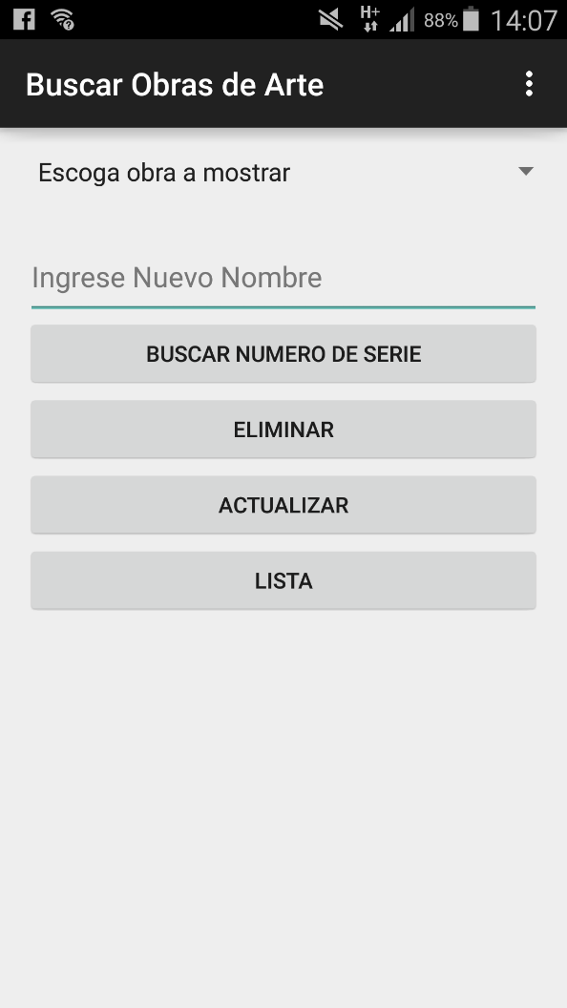

Figura 49. Pantalla de Busqueda de Obras de Arte[79]

En cuanto al código de ingreso, actualización y eliminación de obras de arte se puede decir que por su longitud estará presente en el Anexo A, al final de este informe, pero se puede ver en esas imágenes, que se ingresa la nueva obra de arte mediante el ingreso de los datos a un contenedor y estos son ingresados por el comando **insertOrThrow** de SQLiteDatabase a la base de datos. En cuanto a la actualización se utiliza el mismo sistema de ingreso de datos mediante un contenedor y luego su usa el comando **update** de SQLiteDatabase para actualizar, y finalmente en eliminación sería simplemente usar el dato del número de serie con el comando **delete**, para llevar a cabo el proceso.

1. **Layout de Salida:** En cuanto a la salida se puede ver dividir a través del sistema que se divide en dos vertientes.

* La salida individual de una obra mediante una búsqueda personalizada.
* La salida de todas las obras de arte disponible mediante el uso de una lista.

En cuanto a la primera alternativa, se puede usar la slider de la pantalla **Buscar Obras de Arte** para buscar el número de serie deseado y con el botón **buscar número de serie**, como se muestra en la Figura 50, se muestre en pantalla los datos de la obra individual que está solicitando. En cuanto a su funcionamiento el principal uso de esta función de búsqueda se concentra el concepto del uso de **Select** y **where** en sql, y con respecto al código de uso se puede observar la Figura 51, en el método **buscar_registros**.

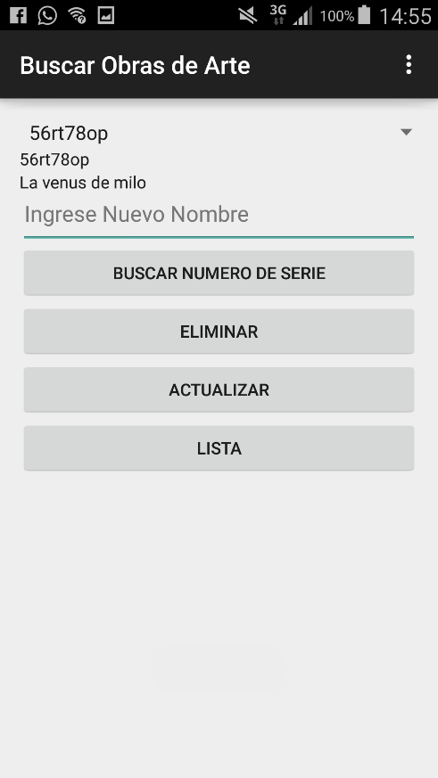

Figura 50. Salida Individual de Obras de Arte[80]

Por el contrario, cuando se habla de la segunda opción, en otras palabras, del despliegue de todas las obras de arte, comienza cuando en la pantalla de búsqueda, ya mencionada en la Figura 49 y Figura 50, se presiona el botón de **Lista**, y se accede a la pantalla de **Lista de Obras de Arte** mostrando el nombre de todas las obras de arte ingresadas, como se muestra en la Figura 52. Para realizar crear esta pantalla se utilizó una lista o **listView**, y para llenar dicha lista se utilizó un ArrayList, como se puede ver en la Figura 51, en el método **llenar_lista**.

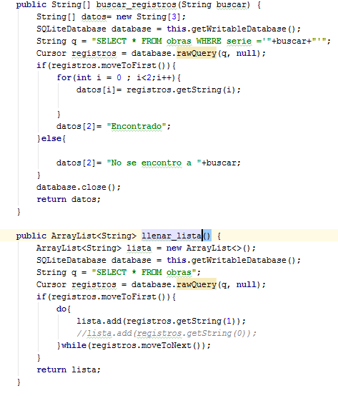

Figura 51. Métodos de Salida de Datos[81]

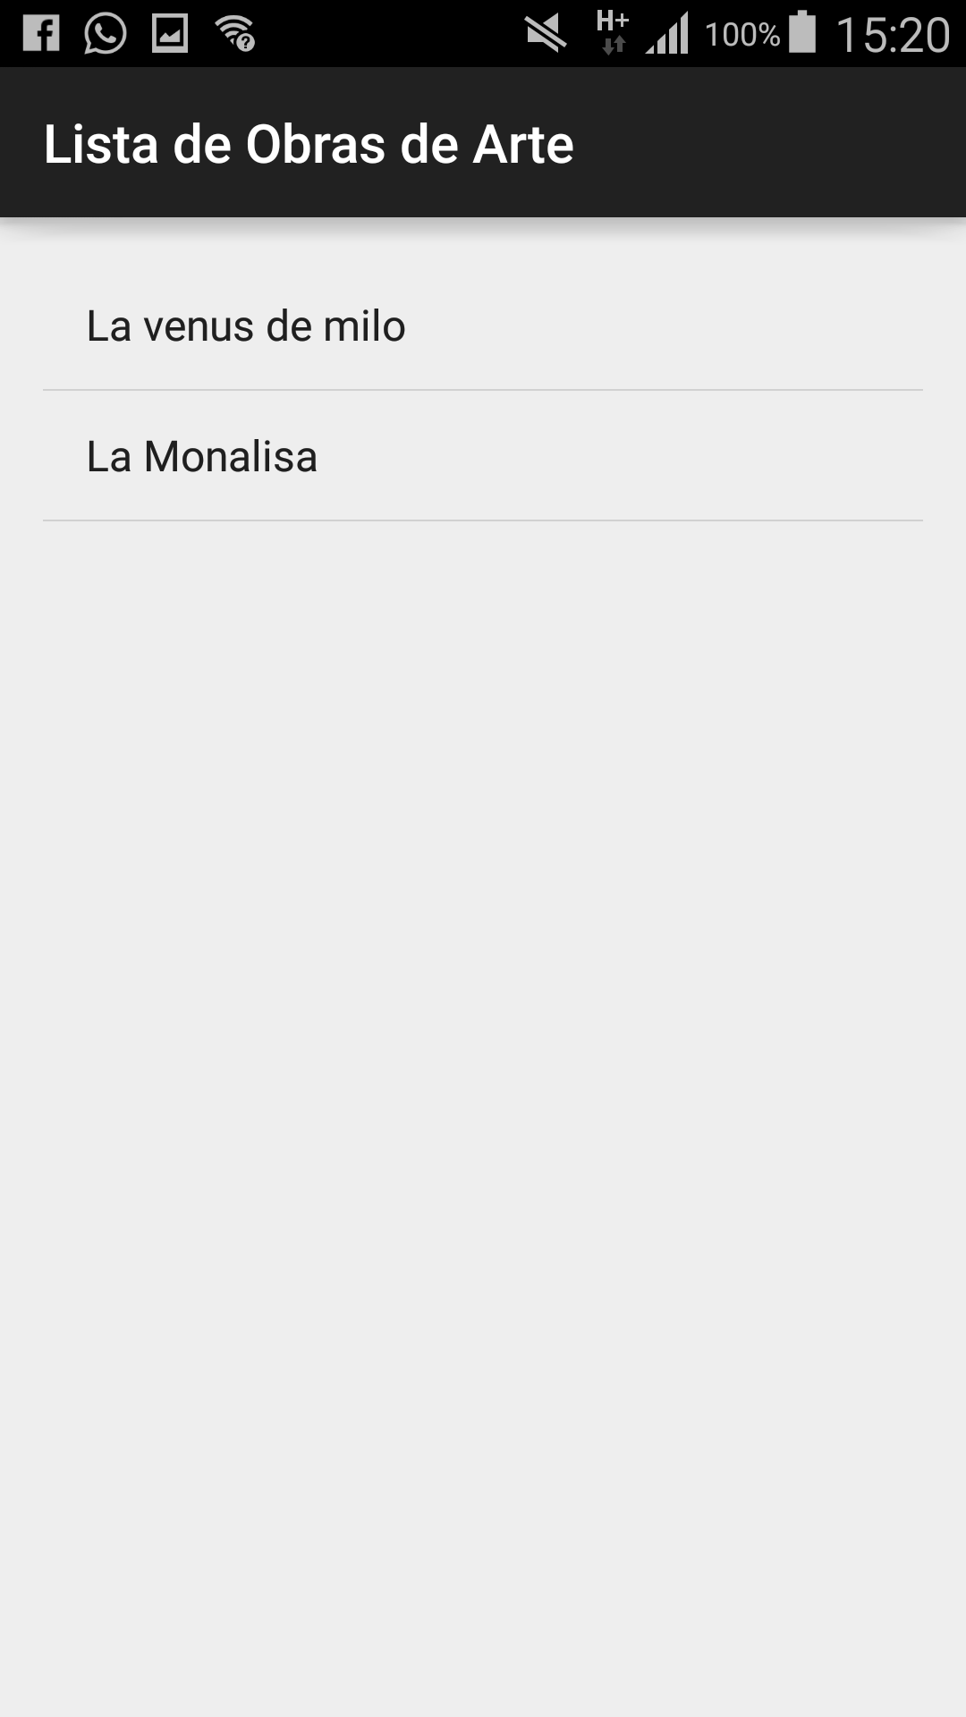

Figura 52. Lista de Obras de Arte[82]

### **Manejo combinado entre Tecnología NFC y Base de Datos SQLite:**

En esta prueba se realizó la evolución natural de los dos casos anteriores, que significa la combinación de ambos programas en uno solo y que tenga la capacidad no solo de realizar las cuatro operaciones CRUD (Crear, Buscar, Actualizar y Borrar) en la base de datos, sino que también realice cambios en la etiqueta NFC al actualizarse o a eliminarse de la base de datos, ese fue el objetivo al diseñar esta prueba de conceptos.

En este caso, como resumen, se ingresa a la pantalla donde se muestra los datos a mostrar de la etiqueta NFC, incluyendo su número de serie una vez analizados, que al igual que en la primera prueba de conceptos debe estar en modo de lectura para ello; en el caso de almacenar en la etiqueta NFC y en la base de datos se pasa al modo de escritura, como indica la Figura 53, donde se escribe la información y se almacena en la base de datos. Luego se accede a otra ventana donde se almacena los datos restantes a la base de datos SQLite por lo dicho en los casos de uso que SQLite poseerá los datos de la etiqueta más otros datos; ingresados los datos restantes a la base de datos se puede acceder a una lista de los datos ingresados, separados por el número de serie del tag NFC como PK. Al acceder a estos se pueden actualizar o eliminar, una vez hecha cualquiera de éstas operaciones se accede a una pantalla final donde se actualiza la información o se elimina de la etiqueta NFC, acorde a la operación que se usó en la base de datos (si se actualizó o eliminó respectivamente).

1. **Layout de Entrada:** En el caso del ingreso de ingreso de información se tiene de diferentes ingresos: El primer caso consiste en el ya mostrado en la primera prueba de conceptos que consistió en que se ingresa los datos a la etiqueta NFC, pero en este caso la diferencia es que se ingresa en líneas de texto diferente a diferencia del primer caso que solo muestra una sola línea de ingreso, como se muestra en la Figura 53.

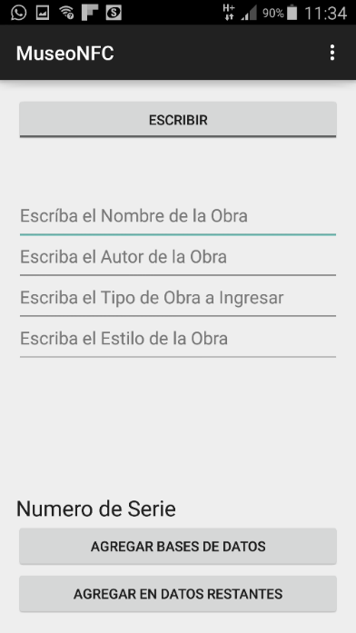

Figura 53. Nuevo ingreso de información a etiqueta NFC[83]

El segundo caso de ingreso sería la pantalla de ingreso de los datos restantes a la base de datos SQLite los cuales, como se ve en la Figura 54, trata del ingreso de la nacionalidad, del ingreso de fecha de creación de la obra y del ingreso de la obra al museo en cuestión, acorde al número de serie de la obra escogida en el spinner que dice **Escoja obra a mostrar**, la distribución de qué datos van a cuál fuente de información se presenta en la Tabla 29.

Tabla 29. Ubicación de los Datos en las fuentes de Información[84]

|  |  |  |  |  |  |  |  |
| --- | --- | --- | --- | --- | --- | --- | --- |
| **Fuentes/**  **Datos** | **Numero**  **de Serie** | **Nombre de Obra** | **Tipo de Obra** | **Estilo de Obra** | **Nacionalidad de la obra** | **Fecha de Creación** | **Fecha de Ingreso** |
| **NFC** | **No[85]** | **Si** | **Si** | **Si** | **No** | **No** | **No** |
| **SQLite** | **Si** | **Si** | **Si** | **Si** | **Si** | **Si** | **Si** |

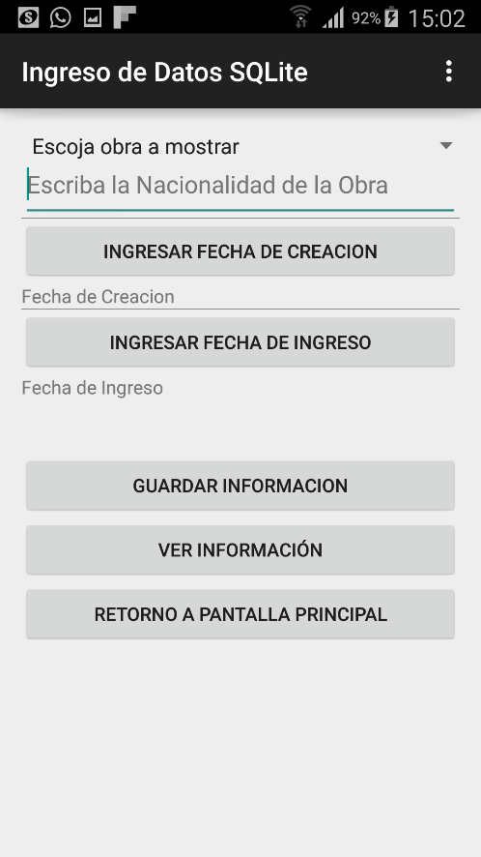

Figura 54. Ingreso de datos restantes a la base de datos SQLite[86]

El tercer caso de ingreso sería aquél en el que se actualiza o elimina la información la etiqueta de NFC, mediante la selección de la opción de actualizar o eliminar la información de la base de datos respectivamente, como se muestra en la Figura 55, que indica que por su contenido se actualizará información, pero de haber estado los campos de la pantalla vacíos, significa que se optó por eliminar la información de la etiqueta NFC.

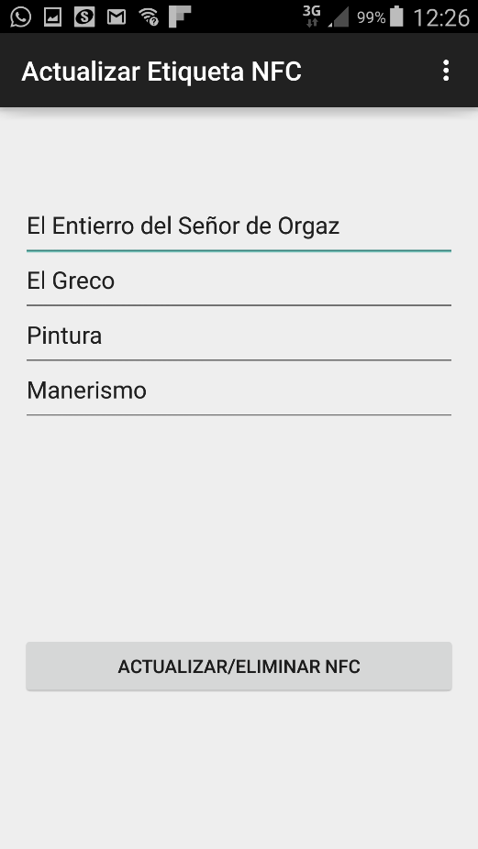

Figura 55. Actualización/Eliminación de Información en la Etiqueta NFC[87]

1. **Layout de Salida:** En este caso las pantallas de despliegue consistieron en diferentes pantallas que muestran la información ya sea de la base de datos como de la etiqueta NFC. Se dan en total tres pantallas de despliegue de información que consisten en:

El primer caso es que en la pantalla de inicio cuando se escoge la opción de **leer** en la pantalla, se muestre la información almacenada en la etiqueta y también el número de serie, contrario a la vista en la Figura 53, donde se almacenaba información, este es el caso donde se presenta esa información en el usuario, como se indica en la Figura 56.

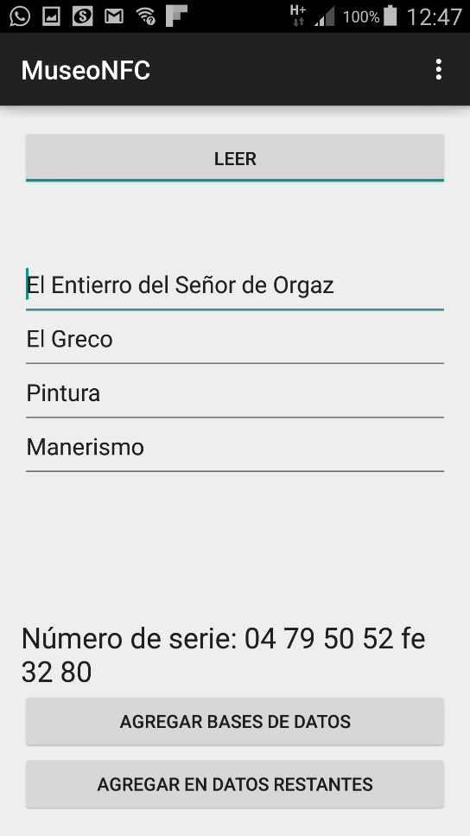

Figura 56. Lectura inicial de información de etiqueta NFC[88]

El segundo caso de salida implica la muestra de una lista (uso de **listview** de android) con la información de la obra de arte, mostrando una mejora con respecto a la mostrada en la **segunda prueba de conceptos**, en este caso es una lista que muestra no solo el nombre de la obra de arte, sino que también el número de serie como encabezado; tal como se indica en la Figura 57, esta lista puede ser adaptada para mostrar más información, según los métodos especificados expuestos por [STA12]; por lo tanto la lista pudo evolucionar de lo mostrado en la segunda prueba a una lista que puede adaptar más información si se aumenta la cantidad de filas expuestas tal como se muestra en la Figura 58, que muestra las filas de cada componente de la lista que pueden aumentar según lo requiera.

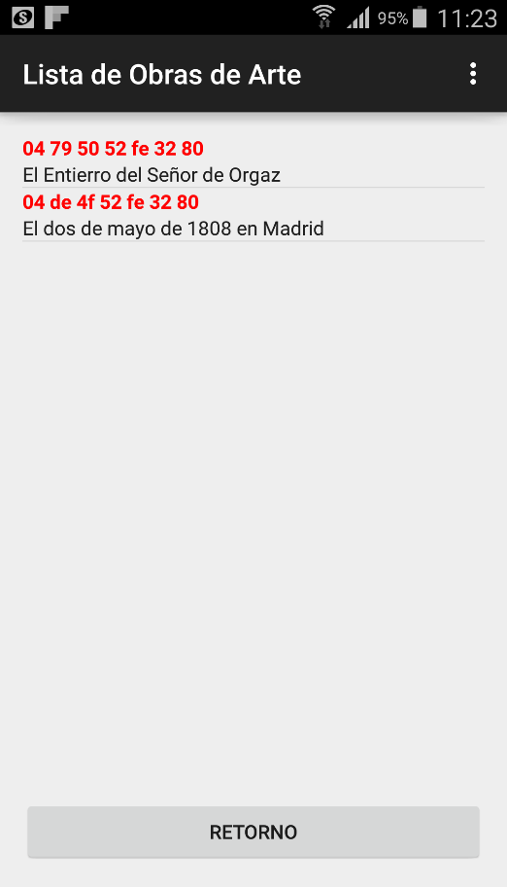

Figura 57. Diseño de Lista de Obras de Arte Mejorada[89]

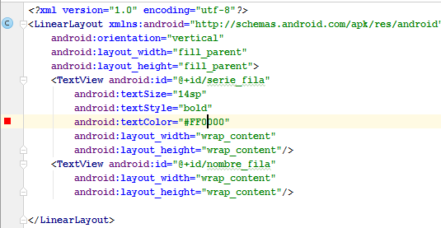

Figura 58. Diseño XML de cada integrante de la Lista[90]

El tercer caso en el que se muestra la salida de los datos es que al seleccionar una de las obras de la lista anterior mencionada se puede acceder a una pantalla que muestra todos los datos que componen esa obra escogida, este layout también puede ser considerado de entrada porque se pueden actualizar los datos por otros diferentes e incluso eliminar la obra de arte de la base de datos, tal como se muestra en la Figura 59; pero su principal motivo es mostrar los datos completos de la obra de arte al usuario.

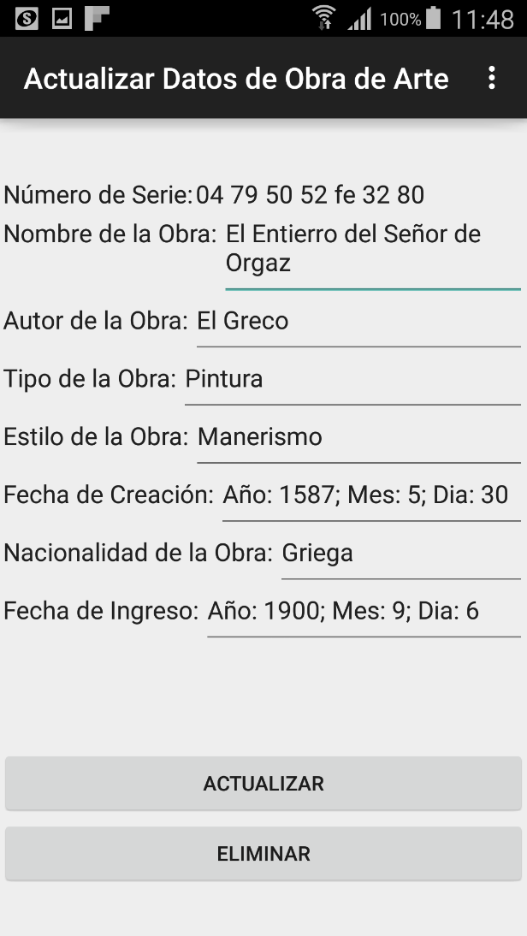

Figura 59. Pantalla de Actualización/Eliminación de Obras de Arte[91]

1. **Estructura del Registro NFC:** En este caso el registro NFC estará dividido en cuatro registros, como se mostró en la Tabla 29, y que comprende los registros que también pertenece a la base de datos SQLite, en este caso corresponde a:

* **Nombre de la Obra.**
* **Autor de la Obra.**
* **Tipo de Obra de Arte:** Este tipo puede ser pintura, escultura, grabado, mosaico, entre otros.
* **Estilo de Obra de Arte:** Puede la obra ser clásica, barroca, manierismo, rococó, entre otros.

Como se indicó en el Layout de Entrada de esta prueba, se tiene que, mediante la pantalla principal se puede escribir los datos de la obra de arte y ubicarlos dentro de la base de datos, pero el proceso detrás de esto es que cuando se escribe los datos de la etiqueta se escribe mediante el uso de **NdefMessage** [ANDc] como una sola línea de texto y cada uno de los cuatro campos se unen en un solo texto y están separados por un delimitador, en este caso un punto y coma (;), tal como se muestra en la Figura 60, en la que cada componente del texto se une en una sola línea de texto para ser escrito en la etiqueta o tag NFC según este patrón mostrado también en la Figura 60.

**Estructura Texto NFC: nombre_obra;autor_obra;tipo_obra;estilo_obra.**

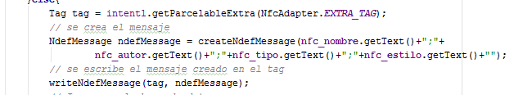

Figura 60. Concatenación de datos NFC ingresados[92]

Dado que la Etiqueta NFC almacenó la información mediante esta categoría solo las etiquetas NFC, cuya información esté almacenada mediante esta estructura podrá ser leida por la aplicación de prueba, esta es una limitante viendo el asunto desde una perspectiva normal, dado que cualquier otro sistema que lea la información la lea según la estructura se verán los datos con puntos y comas. Pero este tipo de ingreso conlleva una ventaja, y es que al ingresar por partes la información y luego concatenarla en una sola línea permite el ahorro de espacio en las etiquetas NFC al ingresar la información, otra ventaja es que permite definir un patrón que facilita la lectura de los datos en la aplicación de prueba esto es debido a que se adaptó el método de lectura para leer los datos con puntos y comas como delimitadores, para eso se utilizó el método **Split**, para separar el texto mayor en un arreglo de string muchos más pequeños en base a los delimitadores, como se muestra en la Figura 61, en el método de lectura de la etiqueta NFC.

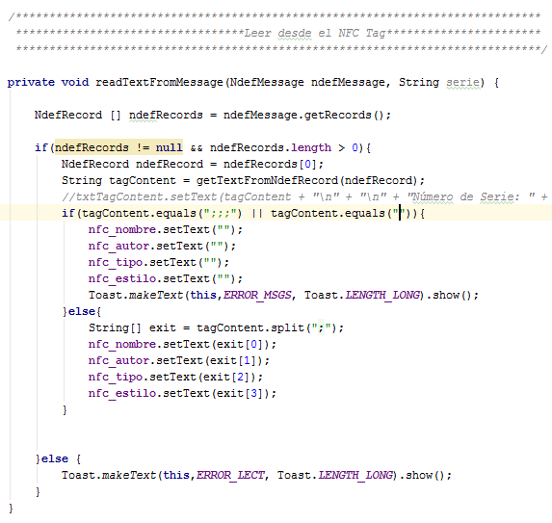

Figura 61. Lectura de Datos NFC según estructura[93]

### **Uso de un servicio web en Android con distintas operaciones:**

En esta prueba de conceptos se verá el uso de la tercera capa de información presentada para este proyecto, una **base de datos MySQL en un servicio web**, en este caso lo que se aplicará será el concepto de **API RESTful**, como fue mencionado en la Selección de Framework PHP. Por lo que se utilizará las operaciones presentadas en el **protocolo HTTP**, el cual es un sencillo protocolo cliente-servidor que articula los intercambios de información entre los clientes Web y los servidores HTTP [NEO]. En este caso se utilizará una base de datos de MySQL de obras de arte que estará almacenada en un hosting de internet proporcionada por el servicio de hosting de la página web llamada **hostinger**.

El plan de utilizar un hosting gratuito como el que ofrece esta página fueron por dos razones, la primera razón fue la de crear la base de datos en esta plataforma para facilidad de uso, y el segundo fue para almacenamiento de los programas de PHP que utilizan la base de datos creada para poder realizar las operaciones del protocolo HTTP mediante el uso de android, la explicación completa sobre estos programas será revelado a posteriori en esta sección.

En cuanto al programa android encargado del manejo de estos programas PHP en el hosting utilizará distintas clases de Android para el protocolo HTTP, como es el caso de:

* La clase **URL**, la cual usa android para la búsqueda de recursos web mediante el uso de URL como puntero a ese recurso en particular [ANDh].
* La clase **JSONObject** la cual devuelve respuestas en formato JSON a peticiones HTTP, el cual es un conjunto modificable de asignaciones de nombre / valor. Los nombres son cadenas únicas, que no son nulos [ANDi].
* La clase **JSONArray**,la cual devuelve el conjunto de obras de arte buscadas por los distintos métodos de búsqueda, representada mediante un conjunto de asignaciones nombre/valor indexadas en el formato JSON [ANDj].
* La clase **HttpURLConnection**, la cual tiene la utilidad de obtener una nueva conexión llamando **openConnection** y emitan el resultado de haber creado una conexión de este tipo. También se establecen propiedades de conexión, envía la petición, y obtiene el código de respuesta de dicha petición, y si resulta que la petición fue exitosa (código 200 en protocolo HTTP), entonces de esa manera poder proceder con la operación [ANDk].

1. **Uso de Hosting:** En este caso se trabajó con un hosting proporcionado por **hostinger**, como ya se mencionó antes, el uso de este servicio web principalmente fue porque el uso de XAMPP fue infructuoso al usar éste un servidor local en la máquina, pero, al menos dio los fundamentos para el uso de servicios web, cumpliendo lo expuesto en el **Objetivo Específico 01**. Continuando con hostinger este servicio ofreció el uso de un dominio gratuito de Internet propio (**jose8android.esy.es**) más el uso limitado de bases de datos MySQL para el propósito de crear una base de datos para el almacenamiento de obras de arte; como se ve en la Figura 62, mediante el phpmyadmin de hostinger; debido a que como se mencionó antes, el principal motivo para haber construido este web service fue para manipular datos de obras de arte en un entorno web.

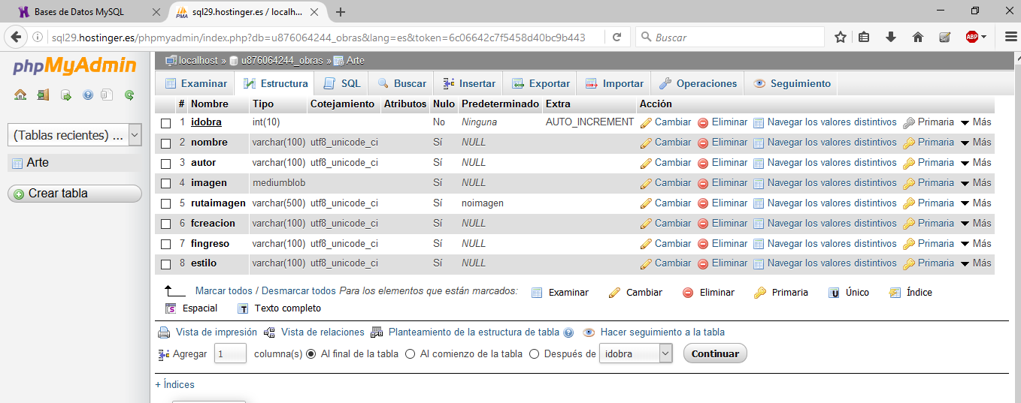

Figura 62. Base de Datos MySQL: Tabla Arte[94]

1. **Uso de HTTP:** Como se mencionó antes el uso del protocolo HTTP es el principal motivo de construir una API RESTful, en este caso se va a recurrir a las cuatro operaciones del ya mencionado protocolo para el manejo de las bases de datos en el hosting: las operaciones son: GET, POST, PUT y DELETE, como se ve en la Tabla 30, existen varias operaciones más para el protocolo HTTP, pero estas son las usadas en el sistema desarrollado. Estas operaciones HTTP tienen equivalencia con las operaciones CRUD que sirven para el manejo de las bases de datos, en este caso.

* C, es para CREATE que implica la creación de un nuevo componente en la base de datos.
* R, es para READ, que se refiere a la búsqueda en una base de datos.
* U, es para UPDATE, que se refiere a la alteración de información en una base de datos.
* D, es para DELETE, que implica la eliminación de un componente de la base de datos.

Tabla 30. Operaciones HTTP y sus equivalencias en Base de Datos[95]

|  |  |  |
| --- | --- | --- |
| **Operación**  **HTTP** | **Equivalencia**  **en CRUD** | **Descripción** |
| POST | Create | El método HTTP POST es utilizado para “crear” nuevos recursos, en este caso obras de arte. En particular, se utiliza para crear recursos subordinados. |
| GET | Read | El método HTTP GET se utiliza para “leer” (o recuperar) una representación de un recurso. GET devuelve una representación en XML o JSON y un código de respuesta:   * HTTP de 200 (OK). * En un caso de error, a menudo devuelve un 404 (NO ENCONTRADO) o 400 (BAD REQUEST). |
| PUT | Update/Replace | El método HTTP PUT, se utiliza frecuentemente para “actualizar” un recurso, mediante el uso de una URI más un identificador del recurso a modificar más los datos en formato de intercambio como XML o JSON. |
| DELETE | Delete | El método HTTP DELETE, se utiliza para eliminar permanentemente un recurso del servicio web mediante el uso de una URI, más el identificador del recurso a borrar. |
| GET(ID) | Read | Es una ampliación del método GET, en el que con el uso de un identificador o ID se buscará un recurso único identificado mediante el uso de esa ID particular; no como el ya presentado que busca a todos los recursos disponibles. Normalmente devuelta en representación JSON o XML. |

1. **Uso de Programas PHP:** En este caso se utilizarán programas que serán almacenados en el hosting gracias al uso de programas como **FileZilla**, los cuales actuarán como los programas que actúen como el back-end del programa y mientras el proyecto diseñado en Android Studio actuará netamente como el front-end del sistema, el que se comunicará con el servidor que será este hosting con los programas que interactúan con la base de datos, tal como se muestra en la Figura 63, estos programas estarán almacenados en: **jose8android.esy.es/obras**, conel motivo de mantener un orden en el hosting.

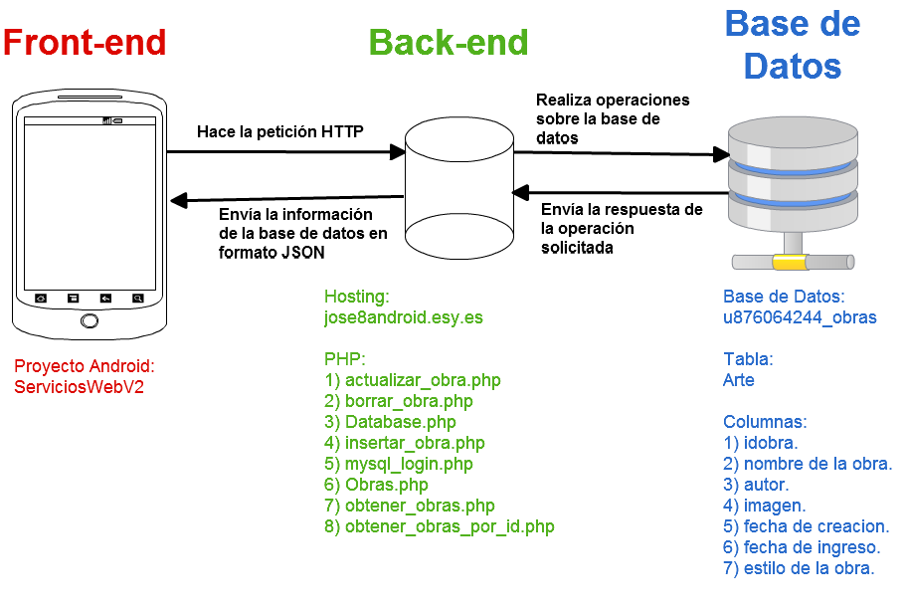

Figura 63. Estructura de la Prueba de Conceptos[96]

Como se pudo ver en la Figura 63, la comunicación iniciará desde el front-end donde el programa Android hará una petición HTTP al servidor del hosting donde estará almacenada los programas PHP, cuya base proporcionó [FMG15a] que actuará como back-end y que interactuará con la base de datos y los programas para llevar a cabo esta tarea, como indica también la Figura 63, luego devolverá los datos solicitados al servidor, más un estado y estos serán devueltos al usuario en formato JSON; en tanto los programas PHP son:

* **mysql_login.php:** Este programa lo único que hace es proporcionar al servidor los datos de la base de datos a los que accede como lo son:
  + - 1. HOSTNAME: nombre del host al que se accede, en este caso el localhost del hosting.
      2. DATABASE: nombre de la base de datos.
      3. USERNAME: nombre del usuario de la base de datos.
      4. PASSWORD: nombre de la contraseña de la base de datos.
* **Database.php:** En este programa se crea la instancia para el manejo de la base de datos, para eso se llama a **mysql_login.php**, con el motivo de obtener los datos para construir la instancia.
* **Obras.php:** En este programa se llama a la instancia creada por **Database.php**, para poder realizar las cinco operaciones definidas en la Tabla 30:

1. Función getAll(), que permite llamar a todas las obras de arte de la base de datos. Aplica la función GET, mediante el uso de SELECT en base de datos.
2. Función getById(), que permite recuperar de la base de datos una obra de arte en particular, mediante su identificador llamado idobra. Aplica la función GET(ID), mediante la función de base de datos SELECT, con el identificador.
3. Función update(), lo que hace es aplicar el concepto de PUT, usando la función UPDATE de base de datos, para modificar una de las obras de arte.
4. Función insert(), aplicando el concepto POST de HTTP, aplicando la función INSERT de la base de datos, para insertar en ésta una nueva obra de arte.
5. Función delete(), aplicando el concepto DELETE de HTTP, más su función equivalente en la base de datos para eliminar una de las obras de arte usando su identificador asociado.

* **insertar_obra.php:** En este programa se llama a la función insert() de Obras.php, que una vez realizada, devuelve un JSON indicando el éxito o fracaso de la operación.
* **obtener_obras.php:** En este programa se llama a la función getAll() de Obras.php, que una vez realizada, devuelve un JSON indicando el éxito o fracaso de la operación.
* **obtener_obras_por_id.php:** En este programa se llama a la función getById() de Obras.php, que una vez realizada, devuelve un JSON indicando el éxito o fracaso de la operación.
* **borrar_obra.php:** En este programa se llama a la función delete() de Obras.php, que una vez realizada, devuelve un JSON indicando el éxito o fracaso de la operación.
* **actualizar_obra.php:** En este programa se llama a la función update() de Obras.php, que una vez realizada, devuelve un JSON indicando el éxito o fracaso de la operación.
  1. **Layout de Entrada:** En este punto se hablará acerca del proyecto de Android, bautizado como **ServiciosWebV2**, creado como front-end para el manejo del servicio web, cuya base se encuentra en [FMG15b]. En este caso el programa android se compone de una sección de entrada compuesta por cinco botones, que corresponden a las cinco operaciones HTTP, ya descritas en la Tabla 30, y seis líneas de texto en las que se componen a las columnas de la Tabla Arte, como se menciona en la Figura 63 con la excepción de que no se puede ingresar imagen desde la plataforma Android, pero en la sección del Layout de salida se puede indicar que se mostrará una imagen al usuario.

Como se puede observar en la Figura 64, los botones son cinco, y cada uno representa las cinco operaciones y se distribuyen de esta manera:

* El **botón C**, representa la función POST, en este caso es el aplicará la función de insertar una nueva obra de arte en la base de datos.
* El **botón R**, representa la función GET, y buscará a todos los integrantes de la tabla Arte de la base de datos.
* El **botón U**, representa a la función UPDATE de HTTP, y actualizará una obra de arte, pero con la condición de que deben agregarse todos los datos a modificar, si solo se cambia un dato con el identificador los demás quedarán nulos.
* El **botón D**, representa la función DELETE, y eliminará de forma permanente una obra de arte si se le ingresa su identificador idobra, como también es el caso del uso de botón U.
* El **botón ID**, representa a la función GET(ID), y sirve para traer a pantalla una única obra de arte al ingresar su identificador.

En la Figura 64, se puede ver que debajo de los botones se encuentran las entradas de texto que corresponden a cada componente de la obra de arte a manejar de la base de datos:

* El input **Identificador**, es donde se ubica el ID único de cada Obra, llamado en la base de datos idobra, no se debe usar en el momento de ingresar una nueva obra debido a que es un número auto incrementable y se generará solo al ingresar una obra, pero será obligatorio usarlo cuando se traiga una única obra, se modifique o elimine dicha obra.
* El input **Nombre**, es donde los usuarios, cuando quieran agregar o modificar una obra de arte colocan el nombre de la obra.
* El input **Autor**, es donde los usuarios, cuando quieran agregar o modificar una obra de arte colocan el nombre del autor de la obra.
* El input **Fecha de Creación**, es donde los usuarios, cuando quieran agregar o modificar una obra de arte colocan la fecha o año en el que se creó la obra.
* El input **Fecha de Ingreso**, es donde los usuarios, cuando quieran agregar o modificar una obra de arte colocan la fecha o año en el que se ingresó la obra en el inventario del museo.
* El input **Estilo de la Obra**, es donde los usuarios cuando quieran agregar o modificar una obra de arte colocan el estilo (ejemplo: manierismo, renacimiento) que posee la obra.

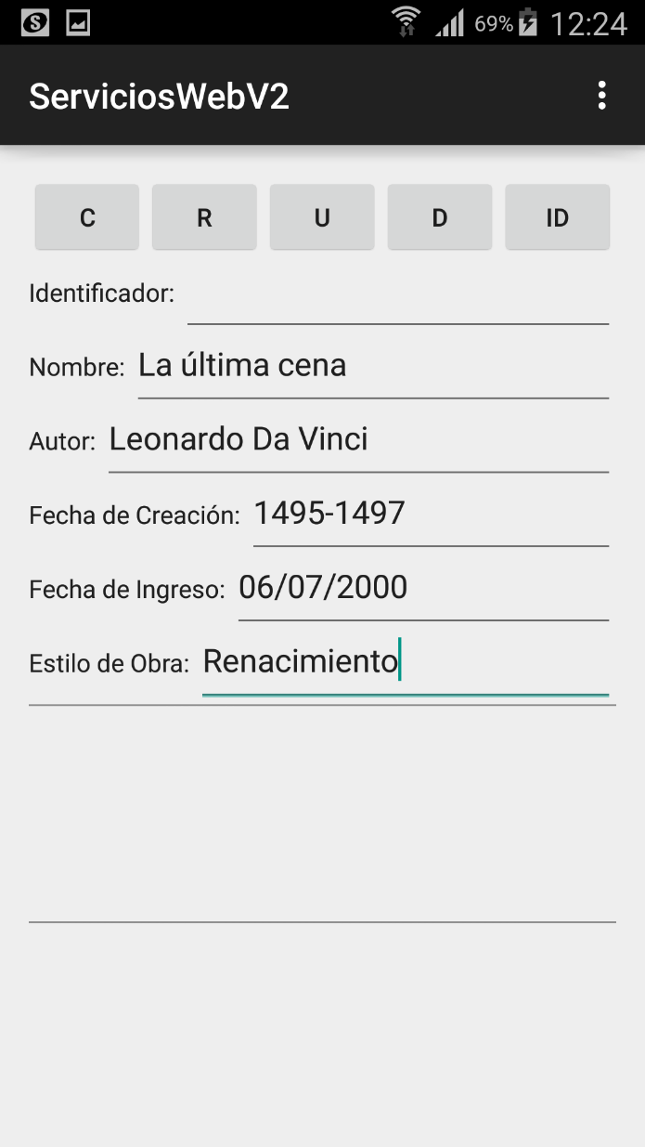

Figura 64. Pantalla de ServiciosWebV2[97]

* 1. **Layout de Salida:** En este caso se evaluará la salida del sistema según la opción elegida por el usuario, pero primero se debe dejar claro un asunto y es con respecto a las respuestas dadas por la base de datos, según lo fijado en los programas PHP, se entregan en formato JSON, como se puede ver en la Figura 64, mediante el programa **Postman**, el cual es un programa evalúa las funciones del protocolo HTTP, mediante una URL, para usar este tipo de solicitud en la aplicación android se usaron las clases mencionadas **URL** y **HttpURLConnection**.

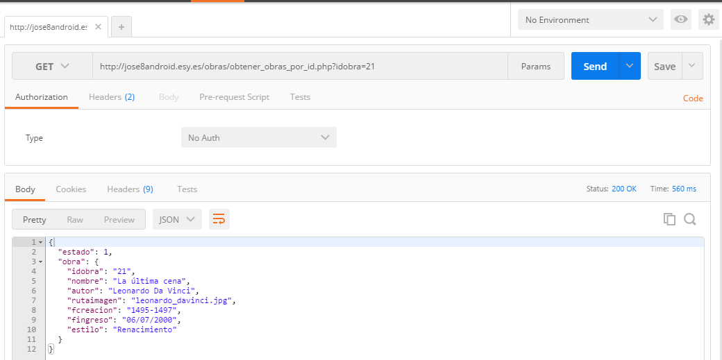

Figura 65. Uso del programa obtener_obras_por_id en Postman[98]

En este caso se evalúa que el programa **obtener_obras_por_id.php**devuelva un JSON con el “estado”, que debe ser “1” que implica que se pudo traer una obra de arte de la base de datos, en el caso de android, de haber sido “2” implicaría que no se obtuvo el registro de la obra de arte. Por lo tanto, si la respuesta JSON otorgada por la base de datos fuera con estado “1” entonces se escribiría en la salida diferentes mensajes dependiendo la operación elegida por los botones seleccionados por el usuario, mostrando el éxito de las operaciones. Para el uso de JSON se aplicaron las clases **JSONObject** y **JSONArray**.

* En el caso del ingreso de una obra de arte, por medio del botón C, su salida muestra el mensaje predeterminado de Android, puesto ahí si la respuesta JSON proporcionada por el programa PHP **insertar_obra.php** da un resultado positivo (se ingresó correctamente una nueva obra de arte), como se muestra en la Figura 66.

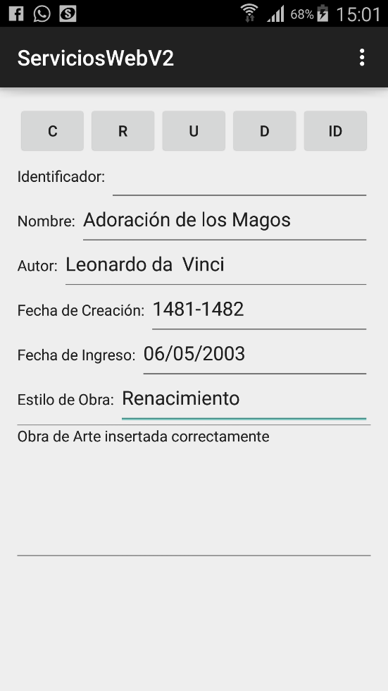

Figura 66. Respuesta a Inserción de nueva obra de arte[99]

* En el caso de la actualización de una obra de arte, mediante el uso del botón U, como se muestra la Figura 67, se ingresa datos de todas las columnas más el identificador, el cual dará como respuesta “Obra de Arte actualizada correctamente”, que es la respuesta que dará Android si el estado de devolución del proceso de actualización de **actualizar_obra.php**, es exitoso (“1”) lo que implica que la obra se actualizó correctamente. En este caso se ingresó una nueva fecha de ingreso.

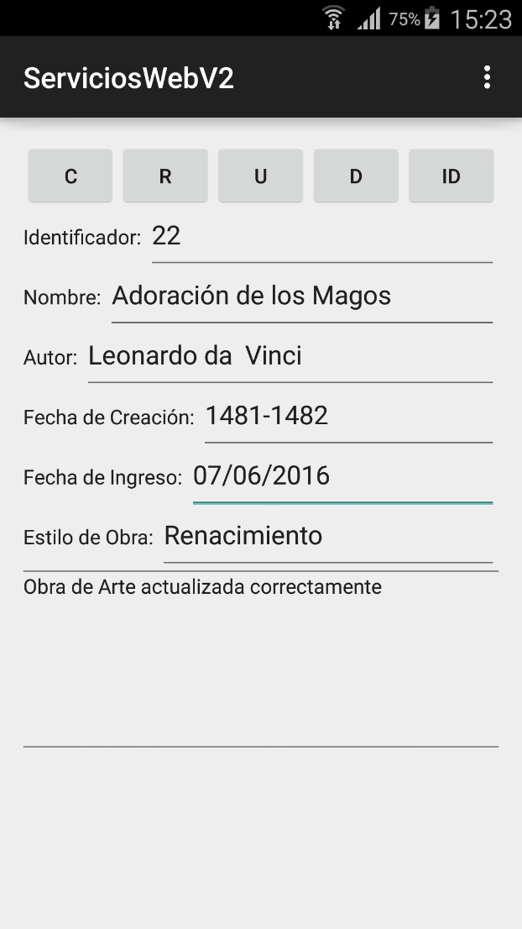

Figura 67. Respuesta a actualización de obra de arte[100]

* Pasando a la operación de búsqueda general o GET, proporcionado por el botón R, el cuál como indica la Figura 68, no necesita llenar ningún campo de texto y se mostrará una lista de todas las obras de arte registradas en la base de datos, que va desde el identificador en adelante, y si se ve “NULL” en parte de algunas respuestas es porque no se ingresaron esos datos en primer lugar y se presentan como “NULL”, al ser estos valores **nullable**, y siendo NULL su valor por defecto.

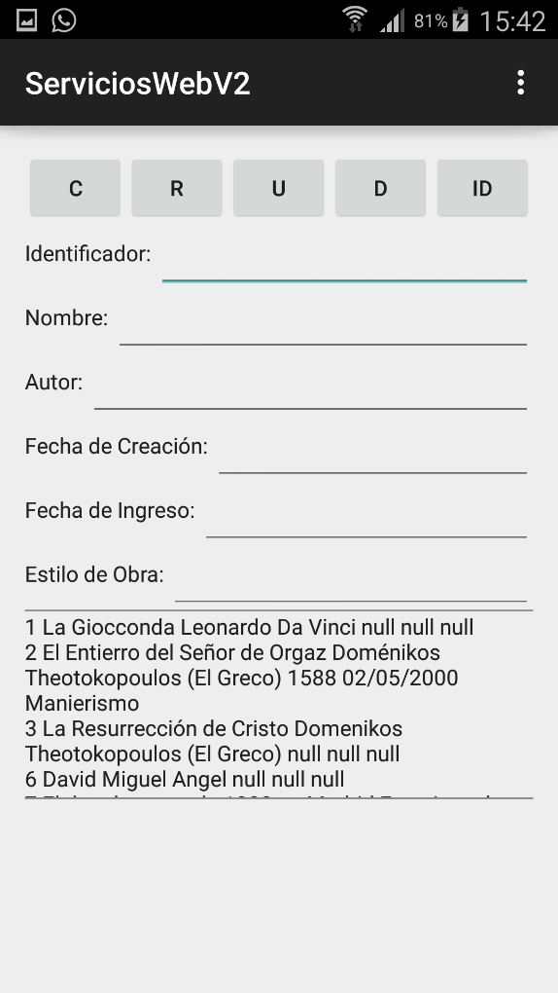

Figura 68. Respuesta a la búsqueda general de obras de arte[101]

* La operación de búsqueda específica, en este caso GET(ID) mediante el uso del botón ID, requiere de la identificación única de cada obra de arte, como se puede ver en la Figura 69, en el que se busca en este caso la obra identificada por el ID N° 22. Se puede ver como respuesta que entrega todos los datos relacionados con la obra de arte especificado por las columnas de la tabla Arte definida según la Figura 62, además entrega una imagen como respuesta a esa petición, en este caso una imagen del autor Leonardo Da Vinci, esto debido a que la búsqueda individual de obras de arte es la función más importante según el objetivo de este proyecto en sí, que afirma que deben buscarse las obras de arte registradas individualmente, desde el dispositivo móvil hasta la base de datos y luego traer la respuesta al usuario. Por eso se dedicó un mayor esfuerzo en buscar de forma individual la obra.

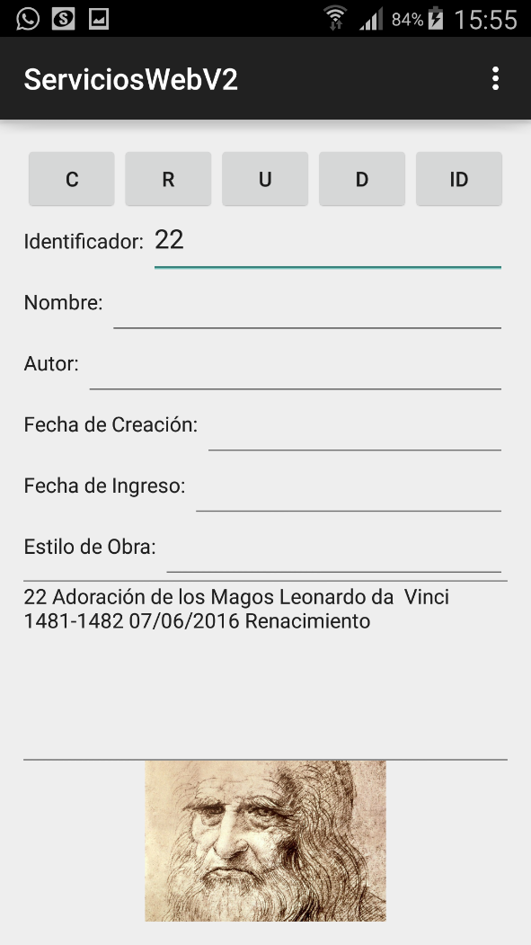

Figura 69. Respuesta a la búsqueda individual de obras de arte[102]

* Finalmente, la operación de eliminación de una obra arte, en este caso DELETE mediante el botón D, se aplicará usando el identificador único de cada obra, y una vez accionado el botón si el borrado fue éxitos dará un mensaje diciendo “Sentencia de borrado ejecutada correctamente”, como se puede ver en la Figura 70, lo que implicaría que el JSON de respuesta regresó con el estado “1” que refiere al éxito de la operación.

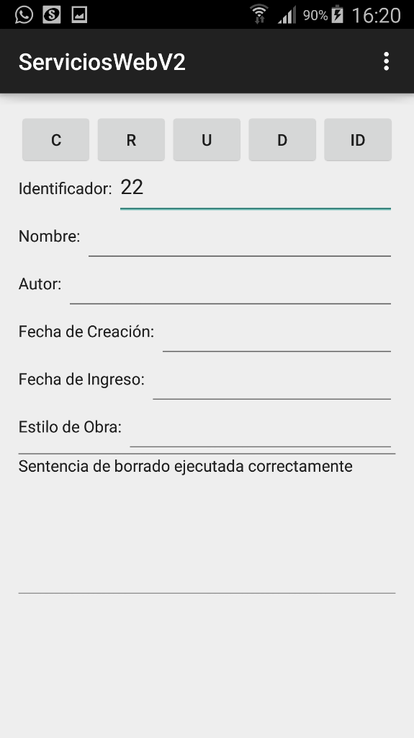

Figura 70. Respuesta al borrado individual de obras de arte[103]

* También se presenta el caso en que las operaciones devuelvan el estado “2” de la respuesta JSON, en ese caso que la operación haya sido un fracaso, como por ejemplo en el caso supuesto de que se busque una obra en particular que ya se haya borrado del sistema, debería devolver un mensaje como “no hay obra que devolver”, como indica la Figura 71.

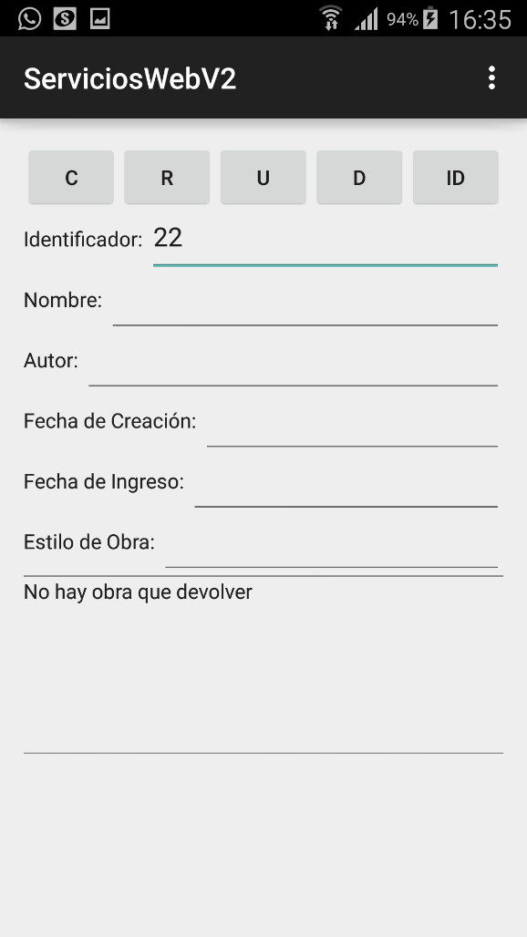

Figura 71. Solicitud de obra de arte fallida[104]

## **Modelo de Datos:**

Una vez realizadas las pruebas de conceptos correspondientes se procede a diseñar el modelo de datos definitivo del sistema a desarrollar, el cual consiste en un modelo de una o más tablas para bases de datos para así poder contener la información de las obras de arte que se mostrarán al usuario.

Pero para diseñar un modelo de datos, se debe de establecer los datos que el usuario necesitará ver en la aplicación móvil o plataforma, los cuales se caracterizan por ser los más relevantes, se decidió mediante una investigación que el modelo de datos debía ser lo más fácil de manejar posible, y por eso, como se muestra en la Figura 72; **obra** sería la única tabla del modelo de la base de datos conocida como **tesis**.

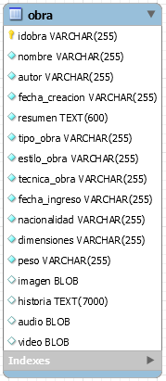

Figura 72. Modelo de Datos “tesis”, con tabla “obra”[105]

Como se vio en la Figura 72, el modelo de datos solo será de una sola tabla, la que se llamará **obra**, la cual estará conformada por 16 datos diferentes, los cuales comprenden la obra de arte en sí, en la Tabla 31, se explica con más detalle que significan cada uno de los datos que comprende la tabla[106] de la base de datos conocida como **tesis.**

Tabla 31. Datos o Columnas de la tabla "obra"[107]

|  |  |  |
| --- | --- | --- |
| **Nombre Columna** | **Tipo de Datos (MySQL)** | **Descripción** |
| idobra | VARCHAR (255) | Es el numero o código de serie de la etiqueta NFC, por ejemplo, 04de4f52fe3280, el cual será el que proporcionará acceso desde la etiqueta NFC, a la base de datos local de SQLite y también dará acceso a la base de datos externa de MySQL. |
| nombre | VARCHAR (255) | Nombre de la obra de arte a mostrar. |
| autor | VARCHAR (255) | Nombre del Autor de la obra a mostrar. |
| fecha_creacion | VARCHAR (255) | Año o intervalo de años en que fue creada la obra al no estar en una fecha específica ninguna obra famosa, e incluso si tuviera fecha definida podría ser soportada. Por ejemplo: 1808-1810. |
| resumen | TEXT (600) | Resumen diminuto sobre la obra de arte, a modo de introducción. |
| tipo_obra | VARCHAR (255) | Tipo de la obra de arte, ya sea, por ejemplo, pintura, escultura, entre otros. |
| estilo_obra | VARCHAR (255) | Estilo histórico de la obra, ya sea, por ejemplo: renacimiento o manierismo. |
| tecnica_obra | VARCHAR (255) | Técnica de diseño o construcción, con la que se realizó la obra, ya sea óleo sobre lienzo u óleo sobre tabla, por ejemplo. |
| fecha_ingreso | VARCHAR (255) | Fecha en la que se ingresó la obra de arte en el museo. Por ejemplo: 18 de septiembre de 2001. |
| nacionalidad | VARCHAR (255) | Nacionalidad de la obra, en otras palabras, indica el gentilicio del país donde se construyó la obra. Por ejemplo: española, chilena, etc. |
| dimensiones | VARCHAR (255) | Dimensiones de la obra puesta en medidas de largo x ancho en el caso de pinturas o lienzos, o altura en el caso de estatuas o monumentos. |
| peso | VARCHAR (255) | Peso de la obra, en el caso de las estatuas. |
| imagen | BLOB | Imagen de la obra de arte a mostrar. |
| historia | TEXT (7000) | Descripción más detallada acerca de la obra de arte. |
| audio | BLOB | Audio de la obra de arte a mostrar. |
| video | BLOB | Video de la obra de arte a mostrar. |

Pero hay un asunto que se debe tener en cuenta y es el detalle de que, a pesar de tener una sola tabla en el modelo de datos existen tres fuentes distintas de información que en este caso sería: el Tag NFC, la base de datos SQLite y la base de datos MySQL; se estableció de que cada una de las tres fuentes de información mostraría ciertos datos al usuario.

En el **Objetivo Especifico 3,** se estableció un diseño preliminar que indica que, entre las tres fuentes de información de la aplicación, la cantidad de datos puestas en estas fuentes irían en orden creciente para ser mostrada al usuario en el dispositivo móvil, en este caso particular: el **Tag NFC** solo mostraría información de texto básico para ser mostrada al usuario, debido a la poca capacidad de memoria que tengan los tag. La **base de datos SQLite** mostraría la información indicada en el Tag más información extra que explique con más detalle a la obra de arte, e incluso el uso de una imagen. En el caso de la tercera fuente, la **base de datos MySQL**, comprenderá todos los datos de la base de datos SQLite más datos multimedia como audio y video, por lo tanto, será esta última fuente la que comprenderá todos los datos de la tabla **obra**, mostrada en la Figura 72, la cual es la única del modelo de datos. Por lo que en resumen en el modelo de datos solo tendrá una tabla cuya información será mostrada de manera fragmentada al usuario.

Pero para tener acceso a estas fuentes de información se necesita de un acceso, y ese acceso lo otorgará el identificador de la tabla **obra** conocida como **idobra**, esta columna corresponde al código de serie de cada Tag NFC, como se mencionó en la Tabla 31, el cual será único, y permitirá identificar a la obra unívocamente y cuando se busque más información de la obra en sí se utilizará este ID desde la etiqueta para acceder a las demás bases de datos como lo muestra la Figura 73.

Para dejar establecido y que no haya confusiones, la Figura 73 a pesar de ser hecha en MySQL Workbench las primeras dos tablas no son de base de datos MySQL, la primera **obra_nfc** son los datos del Tag NFC, la cual no posee una base de datos propiamente tal y la segunda tabla **obra_sqlite**, pertenece a una base de datos SQLite, y que esta figura solo ilustra el acceso que **idobra** proporciona del Tag NFC a las otras bases de datos.

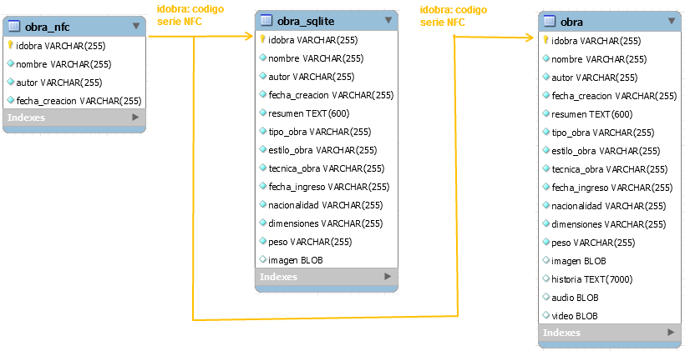

Figura 73. Distribución de Datos por fuente de información[108]

Observando la Figura 73, se puede ver como se distribuirá los datos de la tabla **obra** en las tres fuentes, siendo la base de datos MySQL la que abracará todos los datos de la tabla original **obra**, mientras las otras dos solo abarcarán los datos resumidos.

### **Datos Tag NFC:**

En el caso de la etiqueta o Tag NFC, como se mencionó antes, contendrá pocos datos debido a la poca capacidad de almacenamiento del dispositivo, por lo que a su disposición se ubicarán estos datos:

* **idobra**: el código de serie existirá, pero no será visto por el usuario al ser irrelevante para éste.
* **nombre.**
* **autor.**
* **fecha_creacion.**

### **Datos SQLite:**

En este caso se abarcará tanto los datos ubicados en el Tag NFC como datos adicionales, en el que la columna **idobra**, el código de serie NFC, será la **Primary Key** de ésta base de datos; que servirá como acceso desde el Tag NFC. La información de la base de datos SQLite se inscribirá al dispositivo móvil al ser una base de datos local, Y al momento de leer la etiqueta se podrá acceder a ésta. Los datos extra a mostrar son:

* **resumen.**
* **tipo_obra.**
* **estilo_obra.**
* **tecnica_obra.**
* **fecha_ingreso.**
* **nacionalidad.**
* **dimensiones.**
* **peso.**
* **imagen**: dependiendo de las circunstancias puede ser una o más, se dejará una sola por el momento.

### **Datos MySQL:**

Dado que la base de datos comprende el modelo de la tabla **obra** en su totalidad entonces se puede decir que comprende todas las columnas de la ya mencionada tabla. Con **idobra** como **Primary Key**, y al igual que la anterior base de datos será igual al código de serie NFC que servirá como acceso desde el Tag a la base de datos que estará en un servidor externo; y al igual que en las otras fuentes el **idobra** no se mostrará al usuario al ser irrelevante para éste.

### **Diseño preliminar mejorado:**

Para establecer un diseño mejorado al mostrado en el **Objetivo Especifico 3**, se muestra en la Figura 74 una mejora del diseño preliminar anterior incluyendo los datos definitivos que se mostrarán al usuario, los cuales fueron definidos en esta sección, e indicando que **idobra**, el código de serie NFC, servirá como acceso a las dos bases de datos extra definidas.

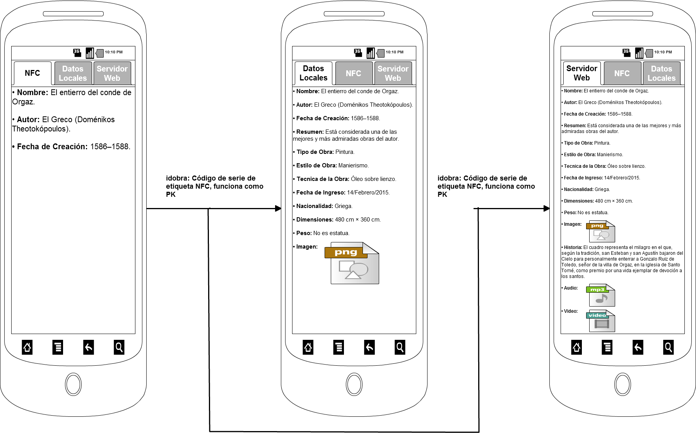

Figura 74. Nuevo Diseño Preliminar[109]

### **Cambios Finales al Modelo:**

Después de realizar nuevos programas usando los métodos usados antes en las dos últimas pruebas de conceptos, en este caso las pruebas de conceptos usadas fueron las relacionadas con el uso de las bases de datos **SQLite** y **MySQL** respectivamente. En cuanto a la prueba relacionada con el uso de **SQLite**, en base a ésta se construyó el proyecto **ImageSQLite** éste programa se construyó para poder utilizar una imagen en el motor de datos SQLite; también se utilizó la prueba de conceptos que hace uso de un **servidor web** más una base de datos **MySQL,** en base a ésta prueba se construyó un nuevo programa que se llamó **Multimedia_Web**, yéste programa tenía la misión traer del servidor web archivos de audio y video y mostrarlo al usuario.

Estos dos programas han expuesto una hipótesis valida en este contexto, y es sobre los tipos de datos de la información multimedia del modelo de datos, que en éste caso es la **imagen**, el **audio** y el **video**; al principio se había escogido el formato **BLOB**, para el tipo oficial de los archivos en la base de datos que las ocupan, pero las pruebas realizadas con estos dos programas, más las realizadas en las pruebas de conceptos iniciales, han expuesto que Android Studio otorga más facilidades de trabajo con el formato de Texto (tipo TEXT en SQLite y tipo VARCHAR en MySQL), cuando se trata de traer información a ser mostrada a diferentes usuarios. Esto es debido a diferentes factores como por ejemplo la facilidad otorgada por métodos de la API de Android Studio como los ya mencionados **JSONObject** o **JSONArray**, que facilitan, mediante JSON, el trabajar con texto, esto se reflejó en la búsqueda y recuperación de los archivos multimedia, que estaban en formato texto; para que luego se usen los métodos de manejo de archivos multimedia de Android Studio para mostrar dichos archivos en el sistema. Metodos como, por ejemplo, **Bitmap** para mostrar imagen, o **MediaController**, que permite reproducir audio, o **VideoView** que es el container gráfico de Android para mostrar video al usuario, todo esto con la ayuda de la ya antes mencionada clase **URL**, que usa el dato de texto de la base de datos como puntero para traer y mostrar en pantalla los archivos multimedia almacenados y mostrarlos en pantalla.

Por eso es que en la tabla **Obras**, laúnica del modelo, se cambiará los tipos de datos de la imagen, el audio y el video para que sean del tipo Texto el cual será igual para la base de datos **SQLite** como de la del tipo **MySQL**. Por lo tanto, como se muestra en la Figura 75, se ve que en la tabla principal que al ser de MySQL, se cambiarán los datos del modelo en las tres columnas ya mencionadas del tipo **BLOB** al tipo **VARCHAR** de largo de 255 caracteres, este nuevo largo impuesto fue puesto como medida de precaución para evitar que los nombres de los archivos sean rechazados por el modelo por su longitud.

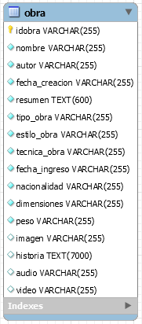

Figura 75. Modelo de Datos Definitivo[110]

De esta manera se concluye que el mostrado en la Figura 75, es el modelo de datos definitivo y que en la construcción definitiva del sistema se implementará este modelo de datos. El cambio en el tipo de datos de la columna **imagen** también aplicará a la base de datos SQLite.

# **BIBLIOGRAFÍA:**

[ANDa] Android Studio, (n.d.). Meet Android Studio. Disponible en https://developer.android.com/studio/projects/templates.html. Consultado el 12 de diciembre de 2015.

[ANDb] Android Studio, (n.d.). Add Code from a Template. Disponible en https://developer.android.com/studio/projects/templates.html. Consultado el 07 de junio de 2016.

[ANDc] Android Studio, (n.d.). NdefRecord. Disponible en https://developer.android.com/reference/android/nfc/NdefRecord.html. Consultado el 01 de septiembre de 2016.

[ANDd] Android Studio, (n.d.). Tag. Disponible en https://developer.android.com/reference/android/nfc/Tag.html. Consultado el 01 de septiembre de 2016.

[ANDe] Android Studio, (n.d.). NdefFormatable. Disponible en https://developer.android.com/reference/android/nfc/tech/NdefFormatable.html. Consultado el 01 de septiembre de 2016.

[ANDf] Android Studio, (n.d.). SQLiteDatabase. Disponible en https://developer.android.com/reference/android/database/sqlite/SQLiteDatabase.html. Consultado el 02 de septiembre de 2016.

[ANDg] Android Studio, (n.d.). Cursor. Disponible en https://developer.android.com/reference/android/database/Cursor.html. Consultado el 02 de septiembre de 2016.

[ANDh] Android Studio, (n.d.). URL. Disponible en https://developer.android.com/reference/java/net/URL.html. Consultado el 26 de octubre de 2016.

[ANDi] Android Studio, (n.d.). JSONObject. Disponible en https://developer.android.com/reference/org/json/JSONObject.html. Consultado el 26 de octubre de 2016.

[ANDj] Android Studio, (n.d.). JSONArray. Disponible en https://developer.android.com/reference/org/json/JSONArray.html. Consultado el 26 de octubre de 2016.

[ANDk] Android Studio, (n.d.). HttpURLConnection. Disponible en https://developer.android.com/reference/java/net/HttpURLConnection.html. Consultado el 26 de octubre de 2016.

[ASF] Apache Software Foundation, (n.d.). What is the Apache HTTP Server Project?. Disponible en https://httpd.apache.org/ABOUT_APACHE.html. Consultado el 12 de diciembre de 2015.

[APA15] Apache Friends, (2015). ¿Qué es XAMPP? Disponible en https://www.apachefriends.org/es/index.html. Consultado el 12 de diciembre de 2015.

[BBV15] BBVA, (2015). BBVA Wallet | Chile. Disponible en https://play.google.com/store/apps/details?id=com.bbva.bbvawalletcl&hl=es_419. Consultado el 06 de noviembre de 2015.

[Bla] Blázquez del Toro L. M., (n.d.). SISTEMAS DE IDENTIFICACIÓN POR RADIOFRECUENCIA. Disponible en http://www.it.uc3m.es/jmb/RFID/rfid.pdf. Consultado el 15 de junio de 2016.

[CAI] Caixabank S.A, (n.d.). ¿Qué es contactless?. Disponible en https://portal.lacaixa.es/tarjetas/contactless/quecomo_es.html. Consultado el 15 de junio de 2016.

[Cam11] Campa A., (2011). DESARROLLO DE UNA APLICACIÓN DE PAGO A TRAVÉS DE LA TECNOLOGÍA NFC. Disponible en http://e-archivo.uc3m.es/bitstream/handle/10016/13724/pfcAidaCampaRuiz.pdf?sequence=1. Consultado el 15 de junio de 2016.

[CHA15] Chacach, (2015). AndroidDB. Disponible en https://github.com/Chacach/DBAndroid. Consultado el 02 de septiembre de 2016.

[Che14] Chedraui F., (2014). Diseño de una Galería de Arte Contemporánea en un

contenedor transportable, con modulares multifuncionales. Disponible en http://dspace.ucuenca.edu.ec/bitstream/123456789/20516/1/Dise%C3%B1o%20de%20una%20Galer%C3%ADa%20de%20Arte%20Contempor%C3%A1nea%20en%20un%20contenedor%20transportable,%20con%20modulares%20multifuncionales.pdf. Consultado el 14 de diciembre de 2015.

[CLU15] ClubEnsayos, (2015). Museos. Disponible en https://www.clubensayos.com/Temas-Variados/Museos/2284505.html. Consultado el 14 de diciembre de 2015.

[Cod12] Codoceo F., (2012). Guía Urbana de Santiago: Parque Quinta Normal. Disponible en http://www.plataformaurbana.cl/archive/2012/12/11/guia-urbana-de-santiago-parque-quinta-normal/. Consultado el 14 de diciembre de 2015.

[CSF16] Cake Software Foundation, Inc., (2016). Entendiendo el Modelo - Vista – Controlador. Disponible en http://book.cakephp.org/2.0/es/cakephp-overview/understanding-model-view-controller.html. Consultado el 24 de mayo de 2016.

[DEF] DefiniciónABC, (n.d.). Definición de Galería de Arte. Disponible en http://www.definicionabc.com/social/galeria-de-arte.php. Consultado el 14 de diciembre de 2015.

[ENA15] ENAiKOON GmbH, (2015). inViu NFC-tracker. Disponible en https://play.google.com/store/apps/details?id=com.enaikoon.rfidtracker&hl=es_419. Consultado el 06 de noviembre de 2015.

[FMG15a] fmgarcia27, (2015). Web Services Alumnos. Disponible en https://github.com/fmgarcia27/AndroidstudioProjects/tree/master/Web%20Services%20Alumnos. Consultado el 28 de octubre de 2016.

[FMG15b] fmgarcia27, (2015). Servicios Web. Disponible en https://github.com/fmgarcia27/AndroidstudioProjects/tree/master/ServiciosWeb. Consultado el 28 de octubre de 2016.

[GOO15] Google Inc., (2015). Google Wallet. Disponible en https://play.google.com/store/apps/details?id=com.google.android.apps.walletnfcrel&hl=es_419. Consultado el 06 de noviembre de 2015.

[Her13] Herrera J. J., (2013). Diseño e Implementación de una Aplicación Móvil basada en la tecnología NFC para acceso a información de las piezas de arte de un museo. Disponible en http://tesis.pucp.edu.pe/repositorio/handle/123456789/5351. Consultado el 06 de noviembre de 2015.

[ICO] International Council Of Museums, (n.d.). TEMA 5 - TIPOS Y CATEGORIAS DE MUSEOS. Disponible en https://gradohistoriaarteuned.files.wordpress.com/2013/10/tema-5-tere.pdf. Consultado el 14 de diciembre de 2015.

[INT04] Instituto Nacional de Tecnologías de la Comunicación, España, (2004).

La Tecnología NFC: Aplicaciones y Gestión de Seguridad. Disponible en http://www.egov.ufsc.br/portal/sites/default/files/cdn_nfc_final.pdf.

Consultado el 15 de junio de 2016.

[KEN15] Kenjis, (2015). PHP Framework Benchmark. Disponible en https://github.com/kenjis/php-framework-benchmark. Consultado el 24 de mayo de 2016.

[Kit15] Kitipova I, (2015). Most popular PHP Frameworks 2015 [INFOGRAPHIC]. Disponible en http://www.blog.webhostface.com/popular-php-frameworks-2015/. Consultado el 24 de mayo de 2016.

[Kot10] Kothalapure N., (2010). Whats is a Framework?. Disponible en https://nagbhushan.wordpress.com/2010/10/03/what-is-a-framework/. Consultado el 24 de mayo de 2016.

**[LAN] LanceTalent, (n.d.). Los 3 tipos de aplicaciones móviles: ventajas e inconvenientes.** Disponible en https://www.lancetalent.com/blog/tipos-de-aplicaciones-moviles-ventajas-inconvenientes/. Consultado el 12 de diciembre de 2015.

[Lop] López B., (n.d.). Qué es un Hosting Web, tipos de Alojamiento y cuál elegir. Disponible en http://www.ciudadano2cero.com/que-es-un-hosting-web-tipos-alojamiento-cual-elegir/. Consultado el 12 de diciembre de 2015.

[MAC] Museo de Arte Contemporáneo de Valdivia – UACH, (n.d.). Proyecto. Disponible en http://www.macvaldivia.cl/index.php?option=com_content&view=article&id=71&Itemid=48. Consultado el 14 de diciembre de 2015.

[Mac14] Macias C., (2014). ¿Qué son los Frameworks?. Disponible en http://www.nubelo.com/blog/que-son-los-frameworks/. Consultado el 24 de mayo de 2016.

[Mal15] Maldonado P., (2015). Los 13 mejores frameworks para crear aplicaciones PHP. Disponible en http://www.pacomaldonado.com/los-13-mejores-frameworks-para-crear-aplicaciones-en-php/. Consultado el 24 de mayo de 2016.

[Mck11] McKenzie D., (2011). Designing For Android. Disponible en https://www.smashingmagazine.com/2011/06/designing-for-android/. Consultado el 08 de junio de 2016.

[MIC11] Microsoft Corporation, (2011). NFC en el Museo de Londres. Disponible en http://lumiaconversations.microsoft.com/es-es/2011/08/nfc-en-el-museo-de-londres/. Consultado el 06 de noviembre de 2015.

[Mur15] Murillo A. F., (2015). Diseño Y Desarrollo de un Sistema de Información Turística y Transporte Urbano mediante Tecnología NFC y Código QR. Disponible en http://www.dspace.ups.edu.ec/handle/123456789/8958. Consultado el 06 de noviembre de 2015.

[NEO] NEO: Networking and Emerging Optimization., (n.d.). El protocolo HTTP. Disponible en http://neo.lcc.uma.es/evirtual/cdd/tutorial/aplicacion/http.html. Consultado el 31 de octubre de 2016.

[NFC15] NFC Tutorials., (2015). Android NFC Tutorial [04] - How to read text from a NFC tag. Disponible en https://drive.google.com/file/d/0B1FdpGsxG5wvcUxSbFZ2cUVVVWs/view. Consultado el 01 de septiembre de 2016.

[NOR] NorfiPC, (n.d.). Medidas de la pantalla y resolución de los teléfonos celulares y tabletas. Disponible en https://norfipc.com/celulares/medidas-pantalla-resolucion-telefonos-celulares-tabletas.html. Consultado el 08 de junio de 2016.

[OHA07] Open Handset Alliance, (2007). Industry Leaders Announce Open Platform for Mobile Devices. Disponible en http://www.openhandsetalliance.com/press_110507.html. Consultado el 12 de diciembre de 2015.

[ORA] Oracle Corporation, (n.d.). MySQL. Disponible en http://www.mysql.com/. Consultado el 12 de diciembre de 2015.

[PHP06] PHP, (2006). Apéndice A. Historia de PHP y proyectos relacionados. Disponible en http://web.archive.org/web/20071030180009/http://es2.php.net/history. Consultado el 12 de diciembre de 2015.

[Qui14] Quintero D., (2014). Los 10 museos del mundo. Disponible en http://es.calameo.com/read/003496254e1497fd7a8c6. Consultado el 14 de diciembre de 2015.

[Rod16] Rodríguez E., (2016). ¿Qué es REST?. Disponible en http://anexsoft.com/p/117/que-es-rest. Consultado el 24 de mayo de 2016.

[SQLa] SQLite, (n.d.). About SQLite. Disponible en http://www.sqlite.org/about.html. Consultado el 12 de diciembre de 2015.

[SQLb] SQLite, (n.d.). Features of SQLite. Disponible en http://www.sqlite.org/features.html. Consultado el 12 de diciembre de 2015.

[STA12] Stack overflow, (2012). How to set both lines of a ListView using simple_list_item_2? Disponible en http://stackoverflow.com/questions/11256563/how-to-set-both-lines-of-a-listview-using-simple-list-item-2. Consultado el 01 de octubre de 2016.

[UCL] Universidad de Castilla-La Mancha, (n.d.). MUSEOLOGÍA Y MUSEOGRAFÍA. Conceptos. Disponible en http://www.uclm.es/PROFESORADO/irodrigo/DEFINICIONES%20DE%20%20MUSEOS.pdf. Consultado el 14 de diciembre de 2015.

[W3C] W3C, (n.d.). HTML 5.2. Disponible en http://w3c.github.io/html/. Consultado el 12 de diciembre de 2015.

[WDN] Web Developer Notes, (n.d.). Programming languages on the internet. Disponible en http://www.webdevelopersnotes.com/languages-on-the-internet. Consultado el 12 de diciembre de 2015.

[XAT] Xataka Android, (n.d.). NFC en el móvil: cómo, cuándo y para qué. Disponible en http://www.xatakandroid.com/mundogalaxy/nfc-en-el-movil-como-cuando-y-para-que. Consultado el 15 de junio de 2016.

[XAT14] Xataka Android, (2014). Las pantallas de móviles y tablets: guía para saberlo todo. Disponible en http://www.xatakandroid.com/mundogalaxy/las-pantallas-de-moviles-y-tablets-guia-para-saberlo-todo. Consultado el 08 de junio de 2016.

# **ANEXOS**

## **Anexo A:**

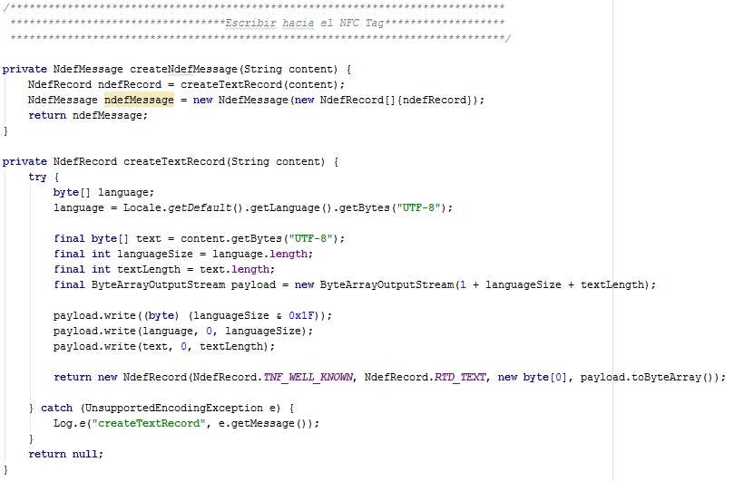

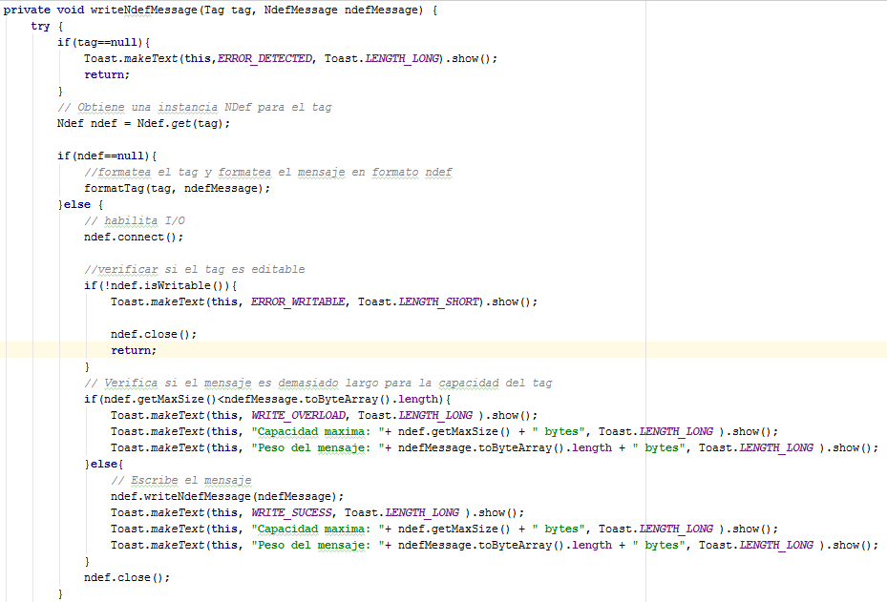

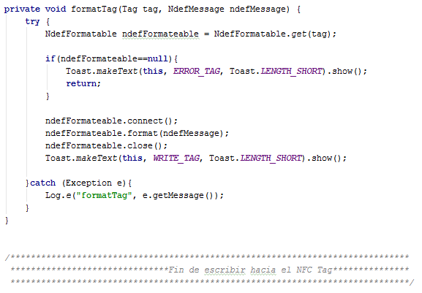

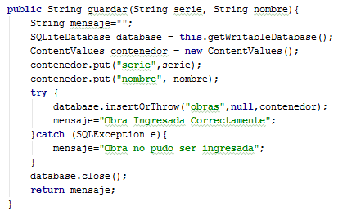

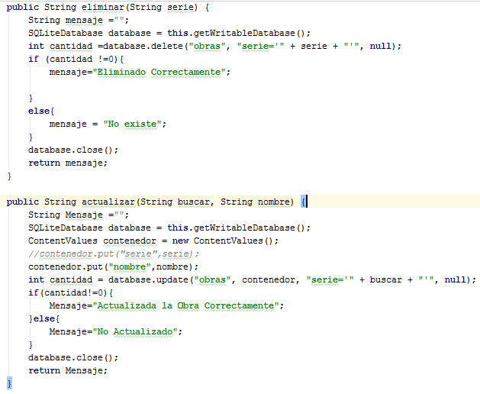

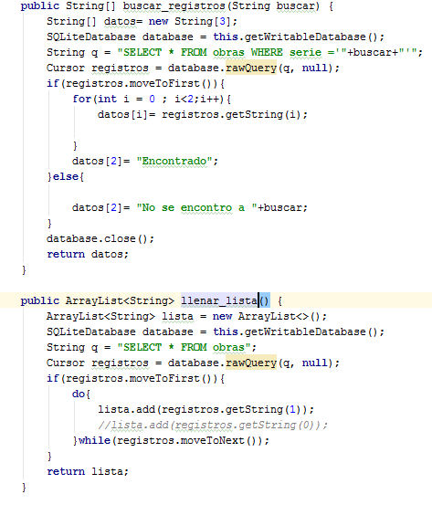

1. https://www.wayerless.com/2014/08/analistas-de-idc-afirman-que-participacion-de-mercado-de-windows-phone-se-redujo-a-solo-25/
2. https://developer.android.com/about/index.html
3. https://developer.android.com/guide/appendix/media-formats.html
4. https://www.engadget.com/2007/11/12/googles-android-os-early-look-sdk-now-available/
5. El NDK de Android es un conjunto de herramientas que le permite implementar partes de su aplicación utilizando lenguajes de código nativo, como C y C ++.
6. Android Aplication Packcage es un archivo instalable concebido para Android.
7. Elaboración Propia
8. https://www.lancetalent.com/blog/tipos-de-aplicaciones-moviles-ventajas-inconvenientes/
9. Colección organizada de clases que constituyen un diseño reutilizable para un dominio específico de software.
10. http://eleviatjar.blogspot.cl/2013/12/museos-de-santiago-de-chile.html
11. http://www.vivatravelguides.com/south-america/chile/the-lake-district/valdivia/isla-teja/museo-de-arte-contemporaneo/
12. http://www.curriculumenlineamineduc.cl/605/w3-propertyvalue-57806.html
13. http://barriosdechile.ucoz.com/blog/barrio_yungay/2013-08-22-12
14. http://www.hostalmimaravilla.com/turismo.html
15. http://imaginasantiago.com/que-ver/parques/parque-quinta-normal/
16. Elaboración Propia
17. Elaboración Propia
18. Uno de los encuestados omitió la respuesta de la pregunta 4.
19. Elaboración Propia
20. Elaboración Propia
21. Elaboración Propia
22. Elaboración Propia
23. Elaboración Propia
24. Esquema de Pantalla
25. Elaboración Propia
26. Elaboración Propia
27. Elaboración Propia
28. Elaboración Propia
29. Elaboración Propia
30. Elaboración Propia
31. Elaboración Propia
32. Elaboración Propia
33. Elaboración Propia
34. Elaboración Propia
35. Elaboración Propia
36. Elaboración Propia
37. Elaboración Propia
38. Elaboración Propia
39. Elaboración Propia
40. Elaboración Propia
41. Elaboración Propia
42. Elaboración Propia
43. Elaboración Propia
44. Elaboración Propia
45. Elaboración Propia
46. Elaboración Propia
47. http://www.blog.webhostface.com/popular-php-frameworks-2015/
48. Slim v2.6
49. https://phpsblog.wordpress.com/2009/11/27/utilizando-nusoap-en-codeigniter/
50. La clase Fragment puede ser utilizada de muchas maneras para lograr una amplia variedad de resultados. En su núcleo, que representa una operación o una interfaz especial que se ejecuta dentro de una actividad más amplia.
51. AsynTask es una clase de Android Studio que está diseñada para proporcionar ayuda para realizar operaciones cortas, mediante el uso de threads o hilos y handlers.
52. Esta es la clase base de una actividad para mostrar una jerarquía de preferencias para el usuario.
53. http://www.xatakandroid.com/mundogalaxy/las-pantallas-de-moviles-y-tablets-guia-para-saberlo-todo
54. https://norfipc.com/celulares/medidas-pantalla-resolucion-telefonos-celulares-tabletas.html.
55. https://norfipc.com/celulares/medidas-pantalla-resolucion-telefonos-celulares-tabletas.html
56. Indica que solo se ve como DPI sin optimización ni de DP ni HDPI
57. https://portal.lacaixa.es/tarjetas/contactless/quecomo_es.html
58. UHF: Ultra High Frecuency (Frecuencia Ultra Alta), banda del espectro electromagnético cuyo rango de frecuencias es de 300 Mhz a 3000 Mhz (3 Ghz).
59. http://es.slideshare.net/LeandroSerrano/vip-label-srl-rfid
60. Tarjeta de Crédito con un circuito integrado.
61. http://www.taptag.my/product-category/printed-nfc-tag/144-bytes-printed-nfc-tag/
62. http://www.egov.ufsc.br/portal/sites/default/files/cdn_nfc_final.pdf
63. Elaboración Propia
64. Elaboración Propia
65. Elaboración Propia
66. Elaboración Propia
67. Elaboración Propia
68. Elaboración Propia
69. Elaboración Propia
70. Elaboración Propia
71. Multipurpose Internet Mail Extensions
72. Uniform Resource Identifier
73. Código de elaboración propia con métodos de [NFC15]
74. Pantalla de elaboración propia con métodos de [NFC15]
75. Pantalla de elaboración propia con métodos de [NFC15]
76. Código de elaboración propia con métodos de [NFC15]
77. Código de elaboración propia con métodos de [CHA15]
78. Pantalla de elaboración propia con métodos de [CHA15]
79. Pantalla de elaboración propia con métodos de [CHA15]
80. Pantalla de elaboración propia con métodos de [CHA15]
81. Código de elaboración propia con métodos de [CHA15]
82. Pantalla de elaboración propia con métodos de [CHA15]
83. Pantalla de elaboración propia
84. Elaboración propia
85. El número de serie de la etiqueta no se almacena, sino que solo se obtiene al realizar la inserción de los datos por primera vez a la etiqueta NFC
86. Pantalla de elaboración propia
87. Pantalla de elaboración propia
88. Pantalla de elaboración propia
89. Pantalla de elaboración propia con métodos de [STA12]
90. Elaboración propia
91. Pantalla de Elaboración Propia
92. Código de elaboración propia con métodos de [NFC15]
93. Código de elaboración propia con métodos de [NFC15]
94. Phpmyadmin de jose8android.esy.es
95. http://www.restapitutorial.com/lessons/httpmethods.html
96. Elaboración propia
97. Pantalla de elaboración propia con métodos de [FMG15b]
98. Uso de Postman, obtener en https://chrome.google.com/webstore/detail/postman/fhbjgbiflinjbdggehcddcbncdddomop
99. Pantalla de elaboración propia con métodos de [FMG15b]
100. Pantalla de elaboración propia con métodos de [FMG15b]
101. Pantalla de elaboración propia con métodos de [FMG15b]
102. Pantalla de elaboración propia con métodos de [FMG15b]
103. Pantalla de elaboración propia con métodos de [FMG15b]
104. Pantalla de elaboración propia con métodos de [FMG15b]
105. Elaboración propia en MySQL Workbench Version 6.3.4.0 build 828 (64 bits)
106. No confundir “Tabla” que son esquemas del documento con “tabla” de base de datos
107. Elaboración propia
108. Elaboración propia
109. Elaboración propia
110. Elaboración propia en MySQL Workbench Version 6.3.4.0 build 828 (64 bits)